Parallel testlar yordamida standartlikni ta’minlash: 2022-2023 yillarda BIOLOGIYA FANIDAN O‘TKAZILGAN TEST SINOVI NATIJALARI

A.B. Normurodov, M.Dj. Ermamatov

Bilim va malakalarni baholash agentligi huzuridagi Ilmiy-o‘quv amaliy markazi, 100084, Toshkent sh., Bog‘ishamol k., 12, anormurodov@gmail.com

Qisqacha mazmuni. Ushbu maqolada biologiya (uzbek, rus va qoraqalpoq tili guruhlari uchun) fanidan 2022-2023 va 2023-2024 - o‘quv yillarida bakalavriatga kirish test sinovlari natijalarining klassik test nazariyasi va Rash modeli bilan olingan statistik ko‘rsatkichlari solishtirilgan. Ikkita o‘quv yilida o‘tkazilgan bakalavriatga kirish test sinovlarida foydalanilgan test varianlarining o‘rtacha qiyinlik darajalari, test topshiriqlarining qiyinlik darajalari va sinaluvchikarning qobiliyat darajalari, o‘rtacha qiymat, mediana, moda, o‘lchash standart xatoligi haqida xulosalar keltirilgan. Test topshiriqlarining qiyinlik darajalari va qobiliyat darajalarini o‘zaro mosligini ko‘rsatuvchi Rayt xaritasi va test ma’lumoti chiziqlari o‘rganilgan. Biologiya fanidan 2022-2023 va 2023-2024 - o‘quv yillarida bakalavriatga kirish test sinovlarida parallel test varianlaridan foydalanganligi va ikkita o’quv yilda ham o‘zlashtirishlari past bo‘lgan sinaluvchilar soni juda ko‘p ekanligi ko‘rsatilgan.

Kalit so‘zlar: Klasssik test nazariyasi, Rash modeli, qiyinlik darajalari, qobiliyat darajalari, Rayt xaritasi

1. Kirish

Bilimlari baholashda pedagogik o‘lchov vositalaridan biri bo‘lgan test butun dunyoda keng qo‘llaniladi. Shuning uchun ham sinaluvchilar bilimlarini baholash uchun standart test variantlarini yaratishda test topshiriqlari sifatini aniqlash, aprobatsiya test sinovini o‘tkazish, test sinovlari natijalarini statistik tahlil asosida ilmiy asoslash va test topshiriqlari tavsiflarini yaxshilash juda muhim hisoblanadi [1]. Pedagogik o‘lchovlarning nazariy asoslariga ko‘ra har bir test bo‘yicha tuzilgan test topshiriqlari mazmuni ekspert tekshiruvidan o‘tkazilgandan keyingi bosqichda aprobatsiya test sinovlari o‘tkaziladi va uning natijalari asosida testlarning xususiyatlari, sifatini tashhislash uchun ularning statistik xarakteristikalari aniqlanadi. Aprobatsiya testlari real testlar to‘g‘risida xulosalar chiqarish imkonini beradi. Statistik tavsiflar yordamida test topshiriqlariga qo‘yilgan asosiy talablarning ko‘rsatkichlari aniqlanadi [2].
Turli xil sinaluvchilar guruhlarining bilimlarini baholashda standartlikni ta’minlash uchun bitta standart test variantdan [3] yoki parallel test variantlaridan foydalaniladi. Bitta standart test variantidan foydalanilganda standartlik bo‘yicha muammo bo‘lmaydi, lekin har xil test variantlaridan foydalanilganda sinaluvchilarga tushadigan variantlarnining qiyinlik darajalari bo‘yicha savollar yuzaga chiqadi. Parallel test variantlaridan foydalanish bu muommolarni qisman hal qiladi. Bunda qo‘llanilayotgan test variantlarining imkon qadar parallelligini ta’minlash hamda spetsifikatsiyasiga qat’iy rioya qilish talab etiladi.
Ushbu maqolada biologiya (o‘zbek, rus, qoraqalpoq tili guruhlari uchun) fanidan 2022-2023 va 2023-2024 - o‘quv yillarida bakalavriatga kirish test sinovlari natijalarining klassik va zamonaviy test nazariyalari bilan tahlili natijasida olingan ma’lumotlar solishtirilgan va o‘rganilgan. Bu orqali ikkita o‘quv yilida o‘tkazilgan test sinovlarida foydalanilgan test varianlarining qiyinlik darajalari, o‘rtacha qiymati, mediana, moda, o‘lchash standart xatoligi va sinaluvchilarning qobiliyat darajalari haqida xulosalar keltirilgan. Test topshiriqlarining qiyinlik darajalari va qobiliyat darajalarini o‘zaro mosligini ko‘rsatuvchi Rayt xaritasi va test ma’lumoti chiziqlari o‘rganilgan.

2. Natijalar va muhokamalar

Biologiya (o‘zbek, rus, qoraqalpoq tili guruhlari uchun) fanidan 2022-2023 va 2023-2024 - o‘quv yillarida bakalavriatga kirish test sinovlarining natijalari klassik va zamonaviy test nazariyalari bilan tahlil qilindi. Olingan ma’lumotlar orqali o‘quv yillarida talabgorlarning qobiliyat darajalari, test variantining o‘rtacha qiyinlik darajalari, o‘rtacha qiymati, mediana, moda, o‘lchash standart xatoligi aniqlandi.
1-jadvalda biologiya (o‘zbek tili guruhlari uchun) fanidan 2022-2023 va 2023-2024 - o‘quv yillarida bakalavriatga kirish test sinovlari natijalarining klassik test nazariyasi bilan tahlil qilingan o‘rtacha qiymati, mediana, moda, o‘lchash standart xatoligi kabi qiymatlar solishtirilgan.
Jadvaldan ikkita o’quv yilidagi foydalanilgan test variantlari asosida olingan natijalarining o‘rtacha qiymati, mediana, moda, o‘lchash standart xatoligi (o‘sx) qiymatlari deayarli bir-biriga yaqin ekanligini ko’rish mumkin.

1-jadval
Biologiya (o‘zbek tili guruhlari uchun) fanidan 2022-2023 va 2023-2024 -o‘quv yillarida bakalavriatga kirish test sinovlari natijalari haqida statistik ma’lumotlar

Kun | Sme na | Vari ant | O‘rta cha qiymat (2023) | O‘rta cha qiymat (2022) | Medi ana (2023) | Medi ana (2022) | Moda (2023) | Moda (2022) | O‘sx (2023) | O‘sx (2022)
2 | 1 | 1 | 8,34 | 7,99 | 8,00 | 8,00 | 8 | 7 | 2,41 | 2,39
2 | 1 | 2 | 8,44 | 7,66 | 8,00 | 8,00 | 8 | 8 | 2,39 | 2,37
2 | 1 | 3 | 8,45 | 8,85 | 8,00 | 9,00 | 8 | 9 | 2,38 | 2,44
3 | 2 | 1 | 8,68 | 8,38 | 8,00 | 8,00 | 8 | 8 | 2,43 | 2,40
3 | 2 | 2 | 8,91 | 8,00 | 9,00 | 8,00 | 9 | 8 | 2,45 | 2,37
3 | 2 | 3 | 8,54 | 8,33 | 8,00 | 8,00 | 7 | 8 | 2,40 | 2,43
4 | 1 | 1 | 7,58 | 8,06 | 7,00 | 8,00 | 7 | 8 | 2,35 | 2,38
4 | 1 | 2 | 7,53 | 6,98 | 7,00 | 7,00 | 7 | 7 | 2,35 | 2,30
4 | 1 | 3 | 7,83 | 7,77 | 8,00 | 8,00 | 8 | 7 | 2,38 | 2,37

Test topshiriqlari sinaluvchilar tomonida o‘zlashtirilishi lozim bo‘lgan o‘quv dasturlaridan olingan mavzular bo‘yicha tuzulganligini hisobga olganda, o‘rtacha qiymat taxminan 8 bal ekanligi juda past ko‘rsatgich hisoblanadi, Odatda o‘rtacha qiymat test variantidagi test topshiriqlari 30 ta bo‘lganda, 15 ball atrofida bo‘lishi maqsadga muvofiq. Shunda bilimlari turli xil darajada bo‘lgan sinaluvchilar taqsimoti normalligi haqida xulosa qilish mumkin bo‘ladi.
2-jadvalda biologiya (rus tili guruhlari uchun) fanidan 2022-2023 va 2023-2024 - o‘quv yillarida bakalavriatga kirish test sinovlarining natijalaridan klassik test nazariyasi bilan aniqlangan o‘rtacha qiymati, mediana, moda, o‘lchash standart xatoligi kabi qiymatlar solishtirilgan.
1- va 2- jadvallarni taqqoslaganda, biologiya rus tili guruhlari uchun o‘rtacha qiymat 2022-2023 va 2023-2024 -o‘quv yillari uchun ham deyarli o‘zgarmayotganligini, lekin o‘zbek tili guruhlariga nisbatan qiymati kattaroq ekanligini va sinaluvchilarning bilim va tayyorgarlik darajalari nisbatan yaxshiroq ekanligini ko‘rish mumkin.

2-jadval
Biologiya (rus tili guruhlari uchun) fanidan 2022-2023 va 2023-2024 -o‘quv yillarida bakalavriatga kirish test sinovlari natijalari haqida statistik ma’lumotlar

Kun | Sme na | Vari ant | O‘rta cha qiymat (2023) | O‘rta cha qiymat (2022) | Medi ana (2023) | Medi ana (2022) | Moda (2023) | Moda (2022) | O‘sx (2023) | O‘sx (2022)
2 | 1 | 1 | 12,66 | 12,11 | 11,00 | 10,00 | 9 | 9 | 2,45 | 2,43
2 | 1 | 2 | 12,36 | 12,53 | 10,50 | 10,00 | 10 | 7 | 2,44 | 2,41
2 | 1 | 3 | 11,51 | 12,77 | 10,00 | 11,00 | 10 | 8 | 2,44 | 2,41
3 | 2 | 1 | 11,27 | 9,65 | 10,00 | 9,00 | 8 | 8 | 2,46 | 2,43
3 | 2 | 2 | 11,57 | 9,23 | 10,00 | 8,00 | 8 | 8 | 2,46 | 2,38
3 | 2 | 3 | 11,40 | 8,81 | 10,00 | 8,00 | 8 | 7 | 2,46 | 2,36
4 | 1 | 1 | 9,81 | 8,49 | 9,00 | 8,00 | 9 | 8 | 2,45 | 2,40
4 | 1 | 2 | 9,17 | 7,93 | 8,00 | 8,00 | 8 | 8 | 2,41 | 2,38
4 | 1 | 3 | 9,79 | 8,49 | 9,00 | 8,00 | 8 | 9 | 2,46 | 2,41

3-jadvalda biologiya (qoraqalpoq tili guruhlari uchun) fanidan 2022-2023 va 2023-2024 - o‘quv yillarida bakalavriatga kirish test sinovlari natijalaridan aniqlangan o‘rtacha qiymati, mediana, moda, o‘lchash standart xatoligi kabi qiymatlar solishtirilgan. 1-3-jadvallardan test sinovlarida foydalanilgan variantlarining tahlil natijalari bir-biriga yaqin ekanligidan ularning imkon qadar parallelligi saqlanganligini ko‘rish mumkin. Biologiya o‘zbek, rus va qaraqalpoq tillari bo‘yicha guruhlar uchun o‘rtacha qiymatlarning kichik ekanligi aksariyat sinaluvchilarning tayorgarlik darajalari pastligini ko‘rsatadi. Statistik ko‘rsatkichlar yaxshi bo‘lishi uchun, test topshiriqlari sinaluvchilarning qobiliyati bo‘yicha ajrata olishi, test topshiriqlari sonidan tashqari o‘zlashtirish darajasi yuqori bo‘lgan sinaluvchilar soni yetarli darajada ko‘p bo‘lishi lozimligini ta’kidlab o‘tish lozim. Tayyorgarlik darajasi past bo‘lgan sinaluvchilarning ko‘pligi ularning qobilyat bo‘yicha yaxshi ajralmasligiga va buning natijasida statistik ko‘rsatkichlar tushib ketishiga olib keladi. Milliy sertifikat bo‘yicha test sinovlarida o‘zlashtitishi yuqori bo‘lgan sinaluvchilar ko‘p bo‘lishini va aksincha o‘zlashtirish past bo‘lgan sinaluvchilar juda kam miqdorda bo‘lishi hisobiga statistik ko‘rsatkichlar yuqori bo‘lishi test sinovlari natijarining tahliliga doir maqolalarimizda ko‘rish mumkin [2,4].

3-jadval
Biologiya (qoraqalpoq tili guruhlari uchun) fanidan 2022-2023 va 2023-2024 -o‘quv yillarida bakalavriatga kirish test sinovlari natijalari haqida statistik ma’lumotlar

Kun | Sme na | Vari ant | O‘rta cha qiymat (2023) | O‘rta cha qiymat (2022) | Medi ana (2023) | Medi ana (2022) | Moda (2023) | Moda (2022) | O‘sx (2023) | O‘sx (2022)
2 | 1 | 2 | 9,96 | 8,90 | 8,00 | 8,00 | 8 | 8 | 2,41 | 2,32
2 | 1 | 3 | 10,07 | 10,34 | 9,00 | 9,00 | 8 | 9 | 2,41 | 2,42
3 | 2 | 1 | 10,83 | 10,02 | 9,00 | 9,00 | 7 | 9 | 2,43 | 2,40
3 | 2 | 2 | 10,91 | 9,41 | 10,00 | 8,00 | 9 | 7 | 2,44 | 2,41
3 | 2 | 3 | 11,01 | 10,01 | 9,00 | 9,00 | 8 | 8 | 2,45 | 2,41
4 | 1 | 1 | 9,46 | 8,29 | 9,00 | 8,00 | 8 | 6 | 2,37 | 2,43
4 | 1 | 2 | 9,04 | 7,76 | 8,00 | 7,00 | 8 | 8 | 2,34 | 2,37
4 | 1 | 3 | 10,22 | 8,66 | 9,00 | 8,00 | 7 | 8 | 2,32 | 2,39

Biologiya (o‘zbek tili guruhlari uchun) fanidan 2022-2023 va 2023-2024 - o‘quv yillarida bakalavriatga kirish test sinovlaridagi test variantlarining zamonaviy test nazariyalariga asosan hisoblangan o‘rtacha qiyinlik darajalari 4-jadvalda keltirilgan. Yuqorida ta’kidlab

o‘tilganidek, bilimlarni baholashda turli xil test variantlari ishlatilganda ularning qiyinlik darajalari ham imkon qadar bir xil bo‘lishi talab etiladi. Jadvaldan test sinovlarida foydalanilgan variantlarning Rash modeli bo‘yicha hisoblangan o‘rtacha qiyinlik darajalari bir-biriga yaqin ekanligini ko‘rish mumkin. Bu o‘z navbatida turli xil guruhlarga qiyinlik darajalari bir-biriga yaqin bo‘lgan test variantlaridan ya’ni parallel testlardan foydalanilganligini bildiradi. Bundan tashqari ikkita o‘quv yili uchun ham foydalanilagan test variantlarining o‘rtacha qiyinlik darajalari ham deyarli bir xil, ya’ni bir-biridan unchalik ko‘p farq qilmaydi. Bunda 2022-2023 va 2023-2024 - o‘quv yillarida bakalavriatga kirish test sinovlarida tayyorgarligi yuqori bo‘lgan sinaluvchilar ulushi deyarli o‘zgarmaganligini anglatash mumkin.
Biologiya (rus tili guruhlari uchun) fanidan 2022-2023 va 2023-2024 - o‘quv yillarida bakalavriatga kirish test sinovlaridagi test variantlarining zamonaviy test nazariyalariga asosan hisoblangan o‘rtacha qiyinlik darjalari 5-jadvalda keltirilgan.

4-jadval
Biologiya (o‘zbek tili guruhlari uchun) fanidan 2022-2023 va 2023-2024 -o‘quv yillarida bakalavriatga kirish test sinovlaridagi test variantlarining zamonaviy test nazariyalariga asosan hisoblangan o‘rtacha qiyinlik darajalari

Kun | Smena | Variant | O‘rtacha qiyinlik darajasi  (2022) | O‘rtacha qiyinlik darajasi  (2023)
2 | 1 | 1 | 1,11 | 1,05
2 | 1 | 2 | 1,16 | 1,05
2 | 1 | 3 | 0,96 | 1,05
3 | 2 | 1 | 1,06 | 1,00
3 | 2 | 2 | 1,13 | 0,95
3 | 2 | 3 | 1,04 | 1,03
4 | 1 | 1 | 1,12 | 1,19
4 | 1 | 2 | 1,31 | 1,19
4 | 1 | 3 | 1,16 | 1,14

6-jadvalda biologiya (qoraqalpoq tili guruhlari uchun) fanidan 2022-2023 va 2023-2024 - o‘quv yillarida bakalavriatga kirish test sinovlaridagi test variantlarining zamonaviy test nazariyalariga asosan hisoblangan o‘rtacha qiyinlik darjalari keltirilgan. Umumiy holda 4-6-jadvallardan variantlarning o‘rtacha qiyinlik darajalari bir-biriga yaqin ekanligini ko‘rish mumkin. Bu variantlarning spetsifikatsiyaga

5-jadval
Biologiya (rus tili guruhlari uchun) fanidan 2022-2023 va 2023-2024 -o‘quv yillarida bakalavriatga kirish test sinovlaridagi test variantlarining zamonaviy test nazariyalariga asosan hisoblangan o‘rtacha qiyinlik darajalari

Kun | Smena | Variant | O‘rtacha qiyinlik darajasi  (2022) | O‘rtacha qiyinlik darajasi  (2023)
2 | 1 | 1 | 0,44 | 0,35
2 | 1 | 2 | 0,38 | 0,41
2 | 1 | 3 | 0,35 | 0,53
3 | 2 | 1 | 0,84 | 0,58
3 | 2 | 2 | 0,91 | 0,52
3 | 2 | 3 | 0,99 | 0,55
4 | 1 | 1 | 1,03 | 0,80
4 | 1 | 2 | 1,11 | 0,91
4 | 1 | 3 | 1,01 | 0,80

6-jadval
Biologiya (qoraqalpoq tili guruhlari uchun) fanidan 2022-2023 va 2023-2024 -o‘quv yillarida bakalavriatga kirish test sinovlaridagi test variantlarining zamonaviy test nazariyalariga asosan hisoblangan o‘rtacha qiyinlik darajalari
Kun | Smena | Variant | O‘rtacha qiyinlik darajasi  (2022) | O‘rtacha qiyinlik darajasi  (2023)
2 | 1 | 1 | 0,76 | 0,82
2 | 1 | 2 | 0,98 | 0,79
2 | 1 | 3 | 0,73 | 0,78
3 | 2 | 1 | 0,78 | 0,66
3 | 2 | 2 | 0,88 | 0,64
3 | 2 | 3 | 0,79 | 0,62
4 | 1 | 1 | 1,07 | 0,86
4 | 1 | 2 | 1,17 | 0,95
4 | 1 | 3 | 1,03 | 0,75

qat’iy amal qilib tuzilganligi tufayli ularning o’rtacha qiyinlik darajalari bir-biriga yaqin chiqqanligini va parallellik imkon qadar ta‘minlanganligini ko’rsatadi. Test variantlarning parallelligini to‘liq ta‘minlash imkoni yo‘qligini ta‘kidlaab o‘tmoqchimiz. Bunday muammolarni yechish uchun turli xil usullar ishlab chiqilgan [5].
Rash modeli [6-8] asosida aniqlangan qiyinlik darajalarini sinaluvchilar qobiliyatlariga qanchalik mosligini Rayt xaritasi yordamida tahlil qilish mumkin. Rayt xaritasi – test topshiriqlarining qiyinlik darajalari va sinaluvchilarning qobiliyat darajalarini o‘zaro mos kelishini aniqlovchi diagrammadir [9].
Biologiya (o‘zbek tili guruhlari uchun) fanidan 2022-2023 va 2023-2024-o‘quv yillarida bakalavriatga kirish test sinovlaridagi natijalari asosida aniqlangan qobiliyat va qiyinlik darajalarining mosligi (Rayt xaritasi) 1-rasmda keltirilgan. Rasmdan test sinovlarida foydalanilgan barcha test variantlarida asosiy sinaluvchilar qobiliyat darajalari $(-1 :1)$ logit birligi orasida, test topshiriqlari qiyinlik darajalari esa $(0,5 :1,80)$ oraliqda taqsimlanganligi ko‘rish mumkin. Bu o‘zlashtirish darajalari past bo‘lgan sinaluvchilar soni ko‘p ekanligini bildiradi. Bu holat ikkita o‘quv yilida ham deyarli bir xil ekanligini hisobga olsak, o‘zlashtirish darajalari past bo‘lgan sinaluvchilarning ulushi 2023-2024-o‘quv yilida ham deyarli o‘zgarmaganligini aytish mumkin.

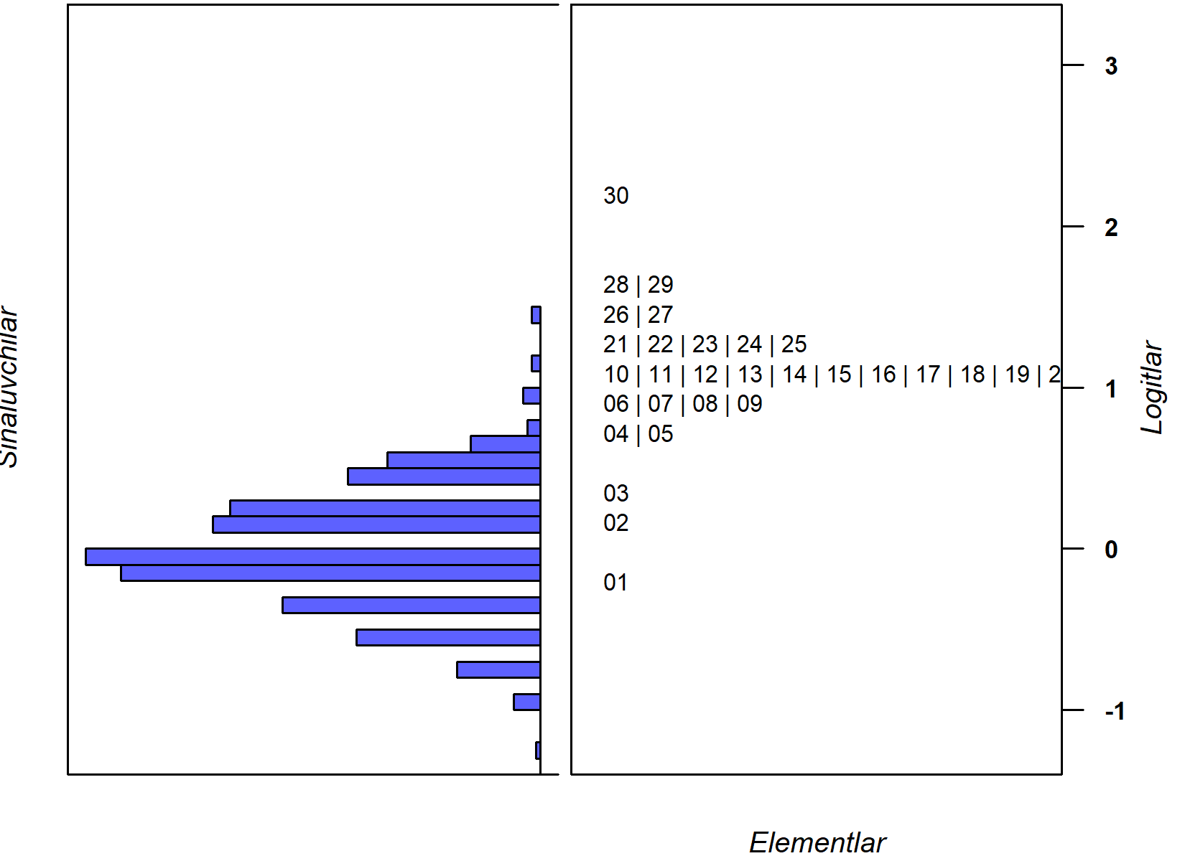
2-1-1 (2022) | 2-1-1 (2023)
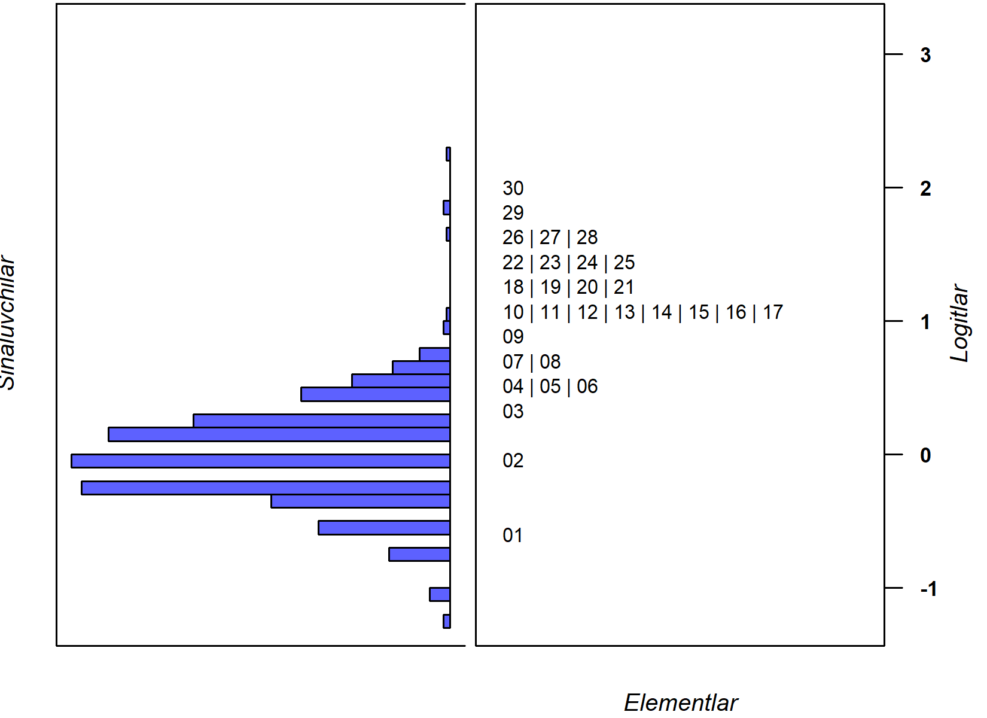 | 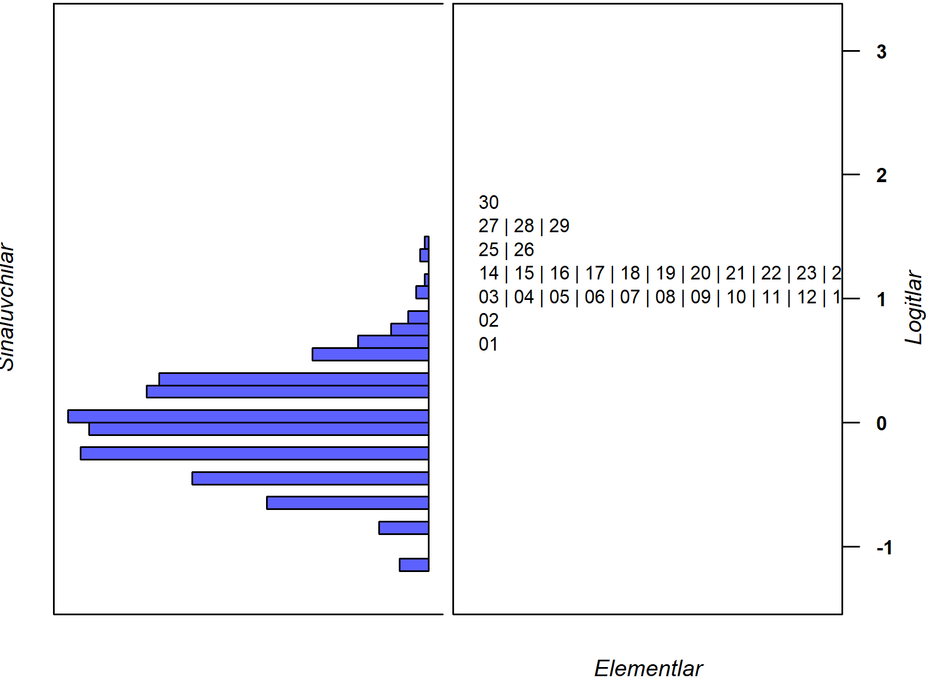
2-1-2 (2022) | 2-1-2 (2023)
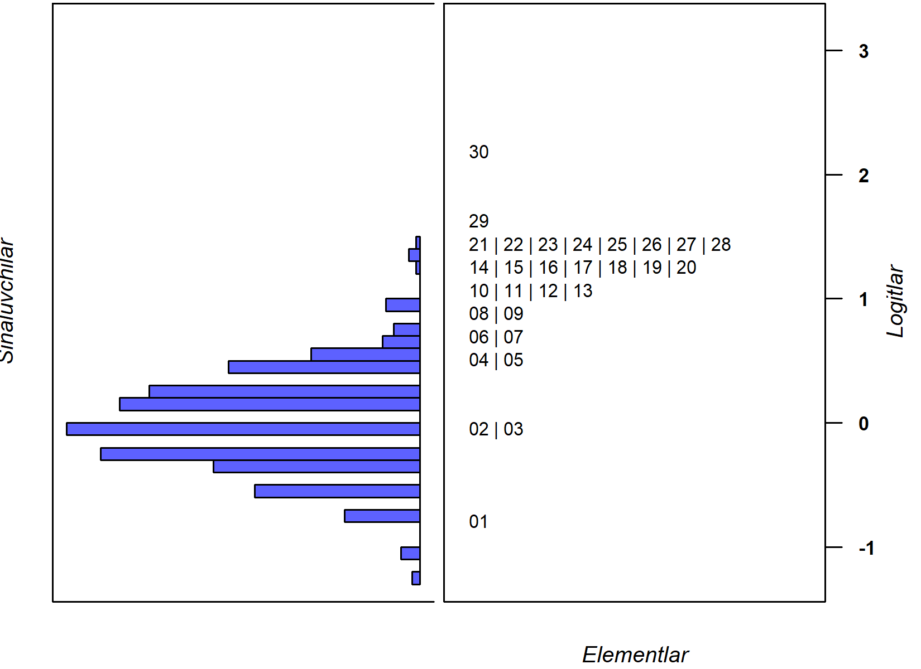 | 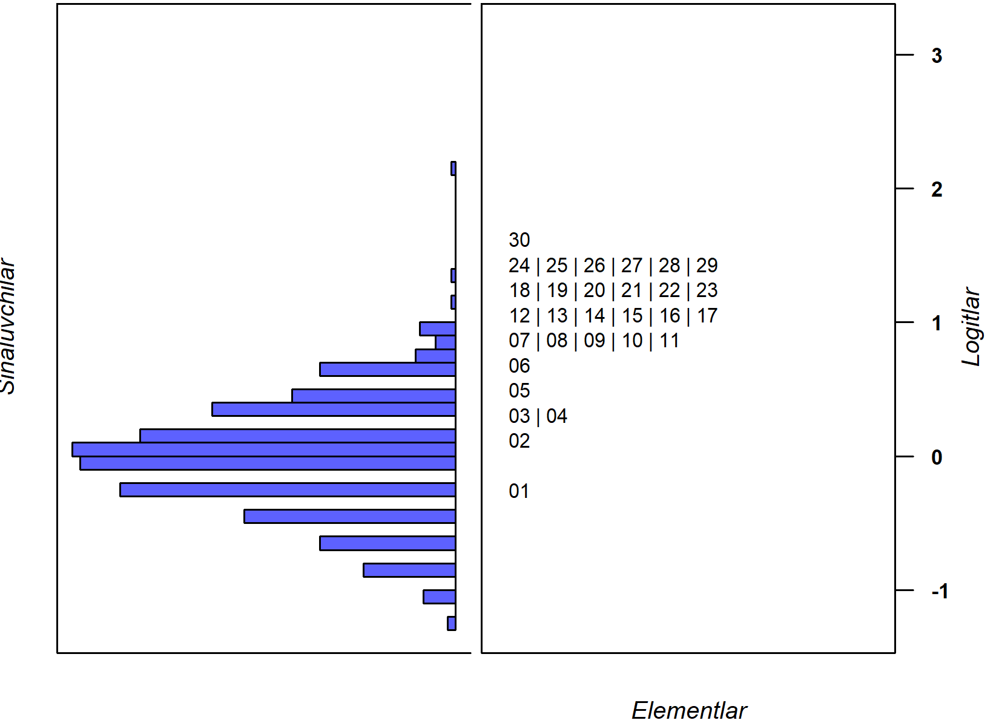
2-1-3 (2022) | 2-1-3 (2023)
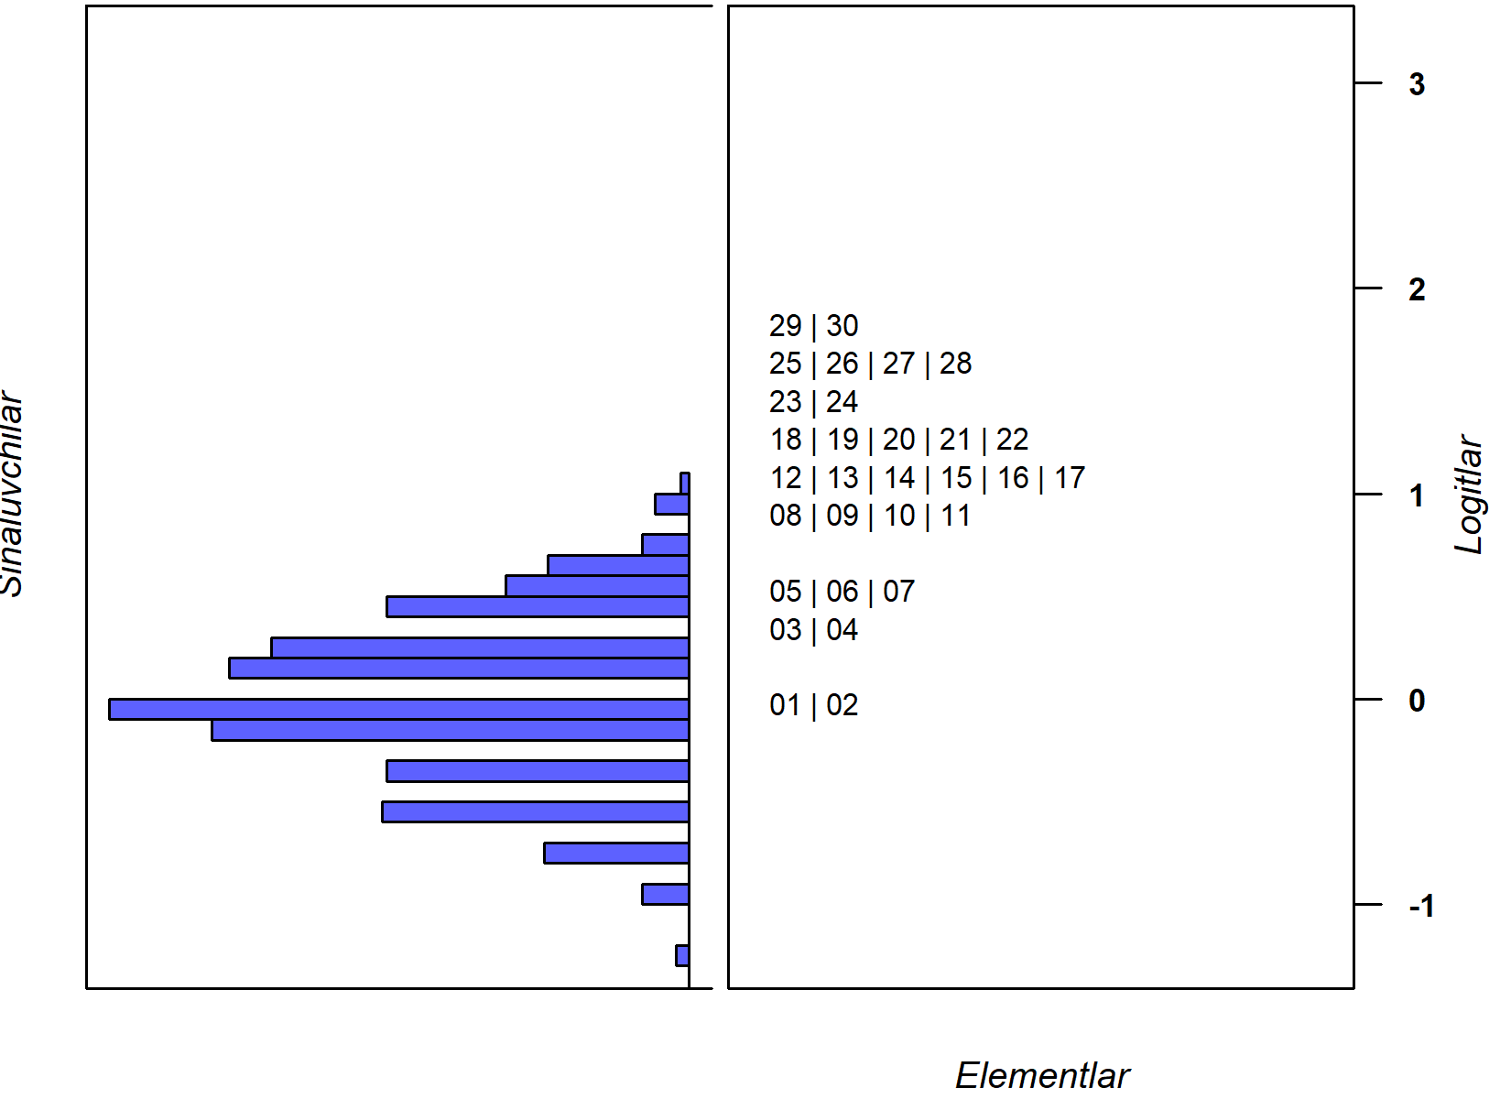 | 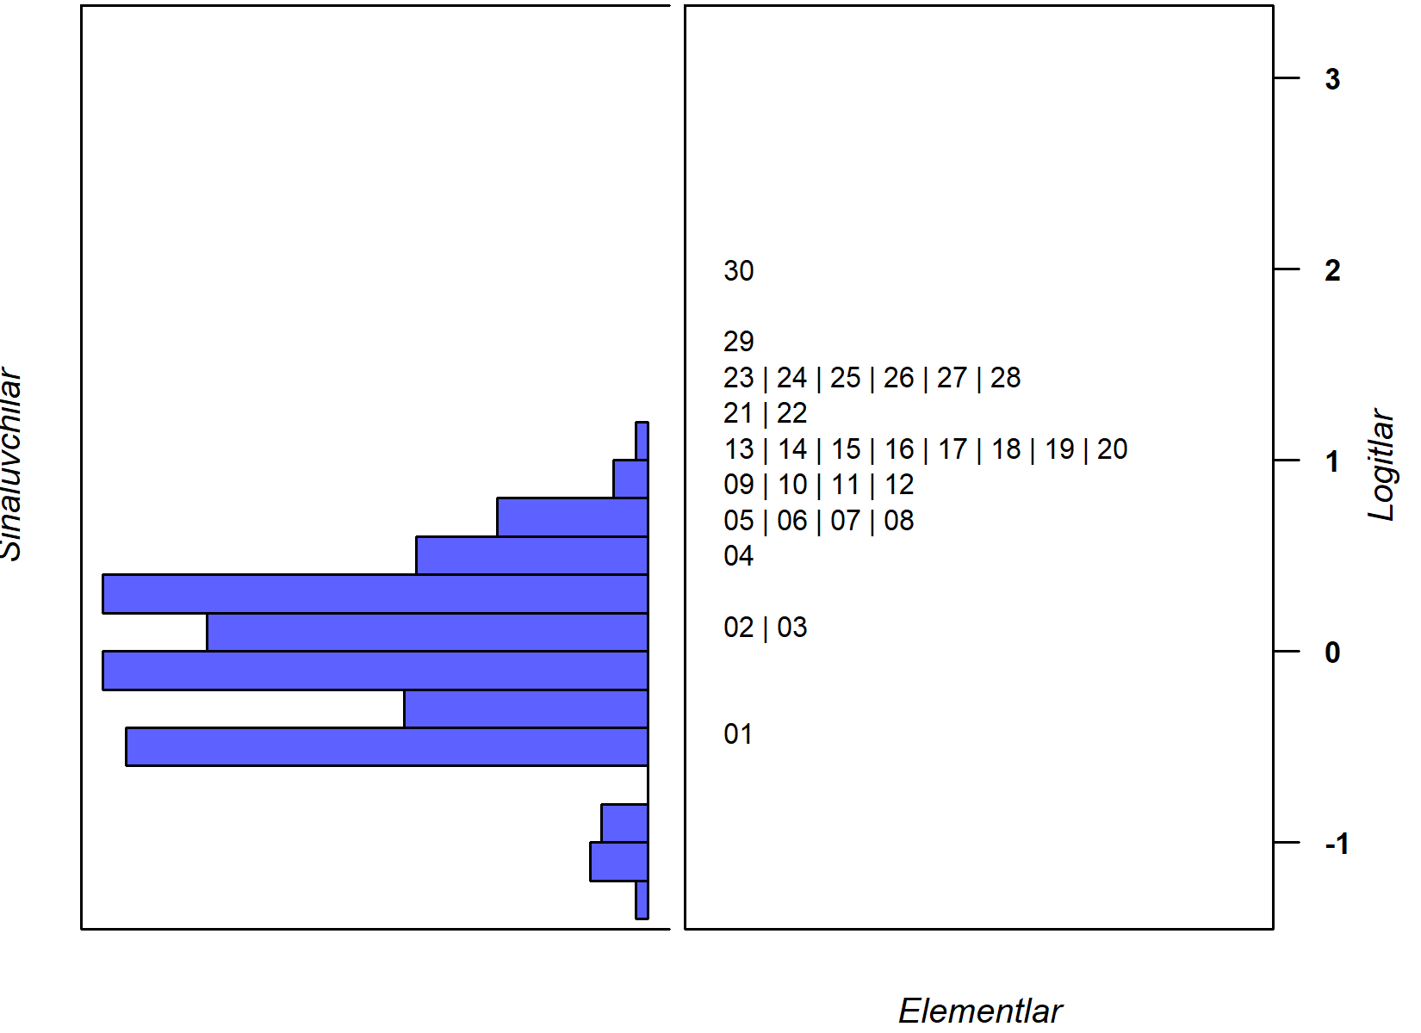
3-2-1 (2022) | 3-2-1 (2023)
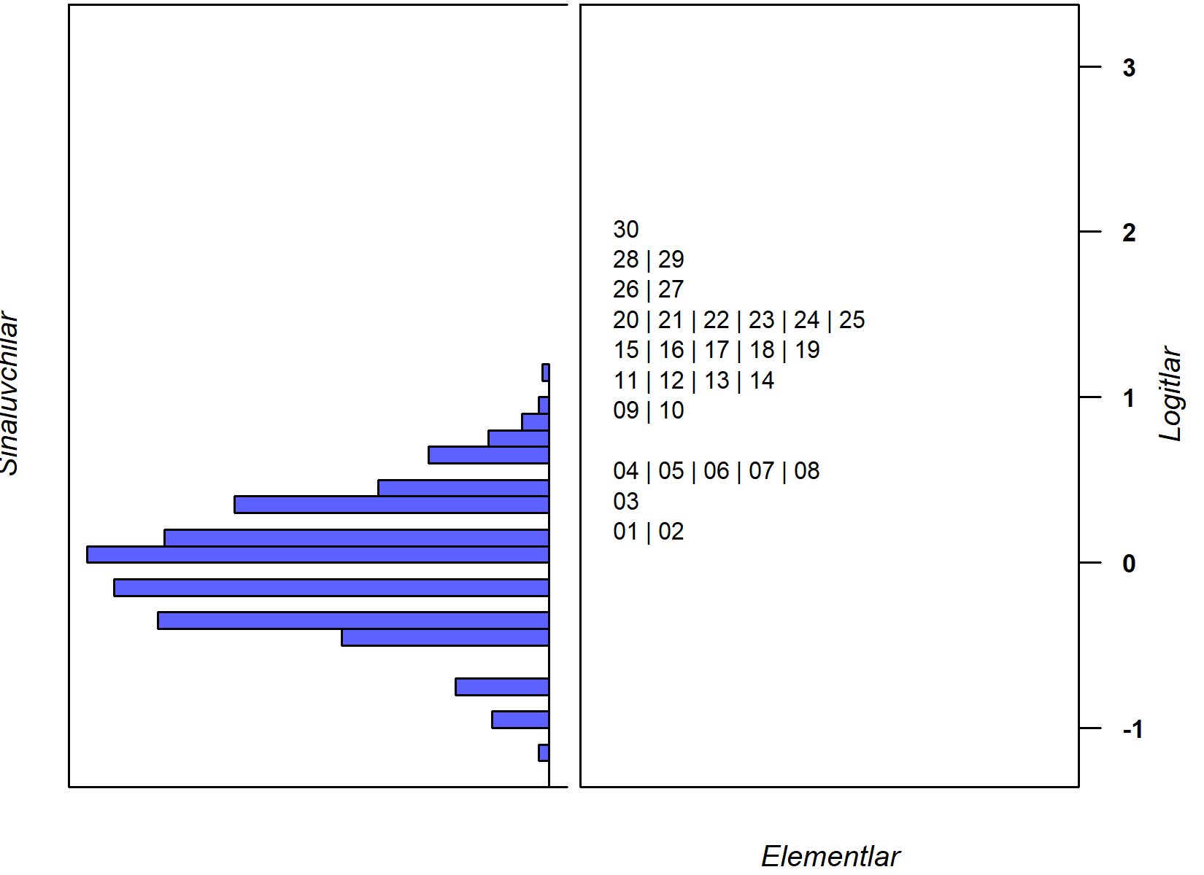 | 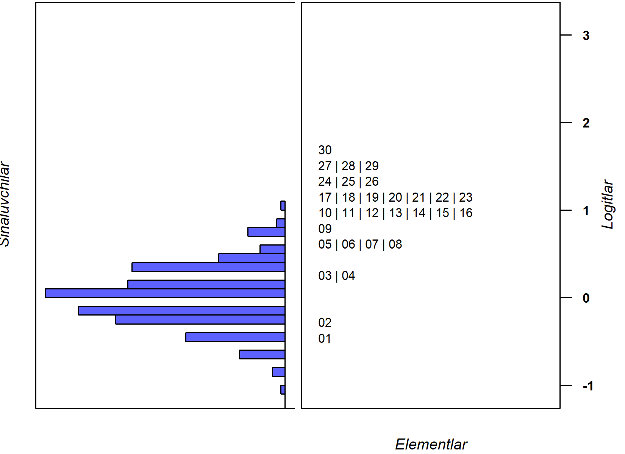
3-2-2 (2022) | 3-2-2 (2023)
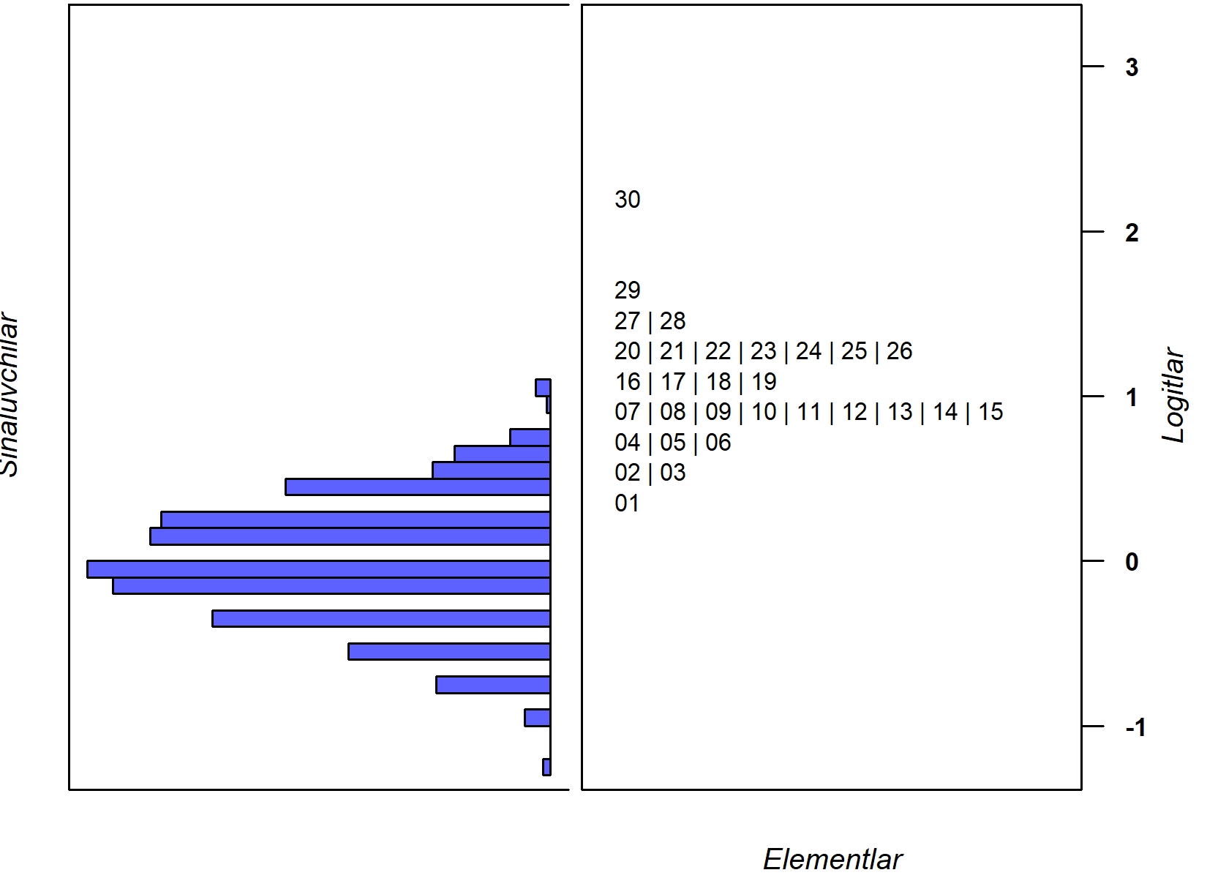 | 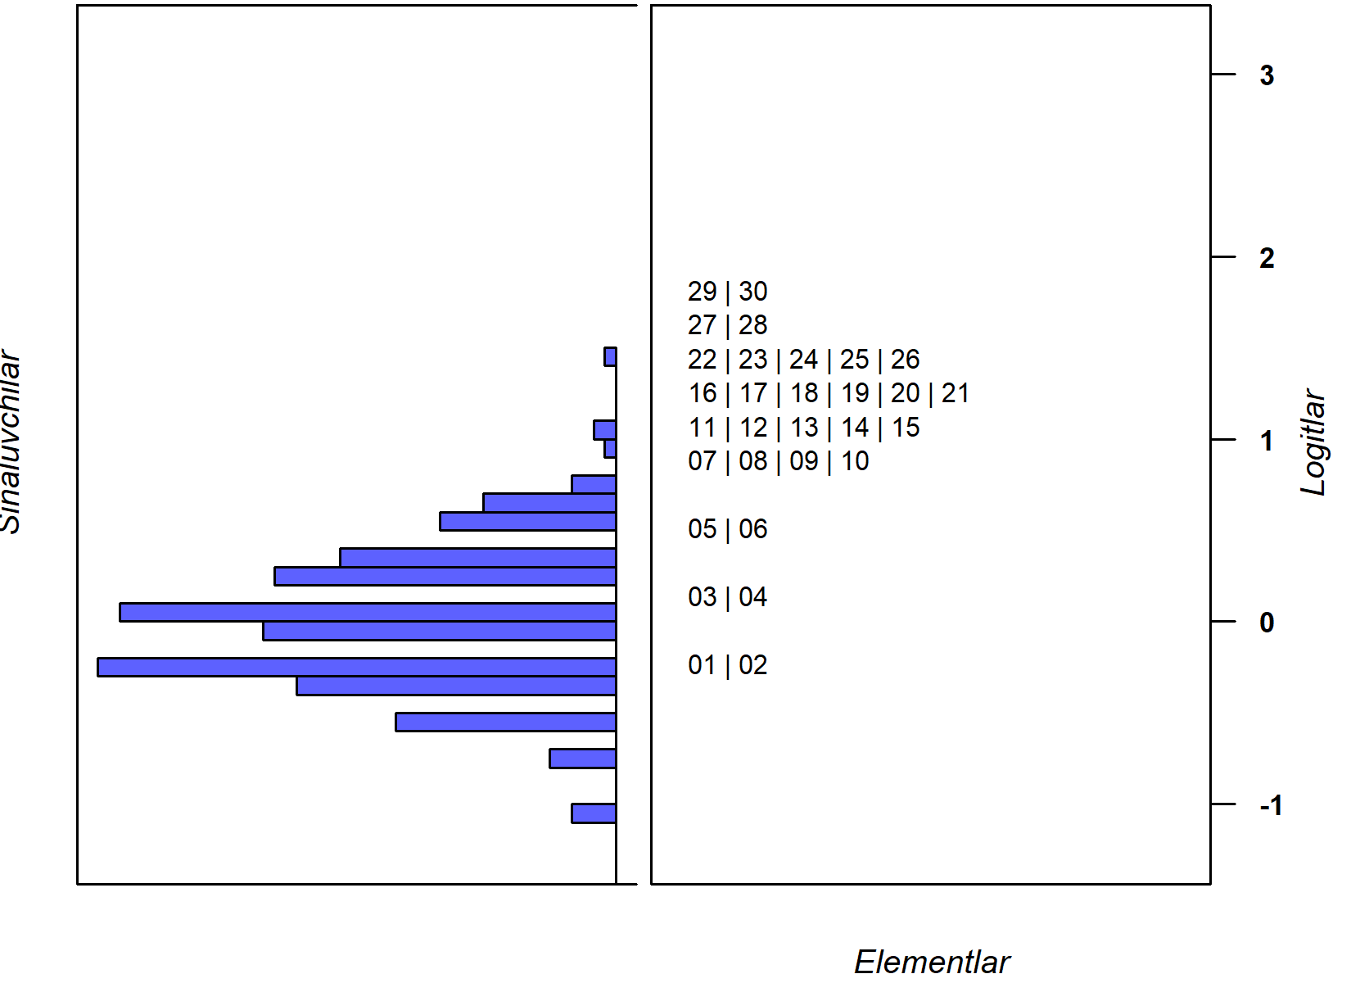
3-2-3 (2022) | 3-2-3 (2023)
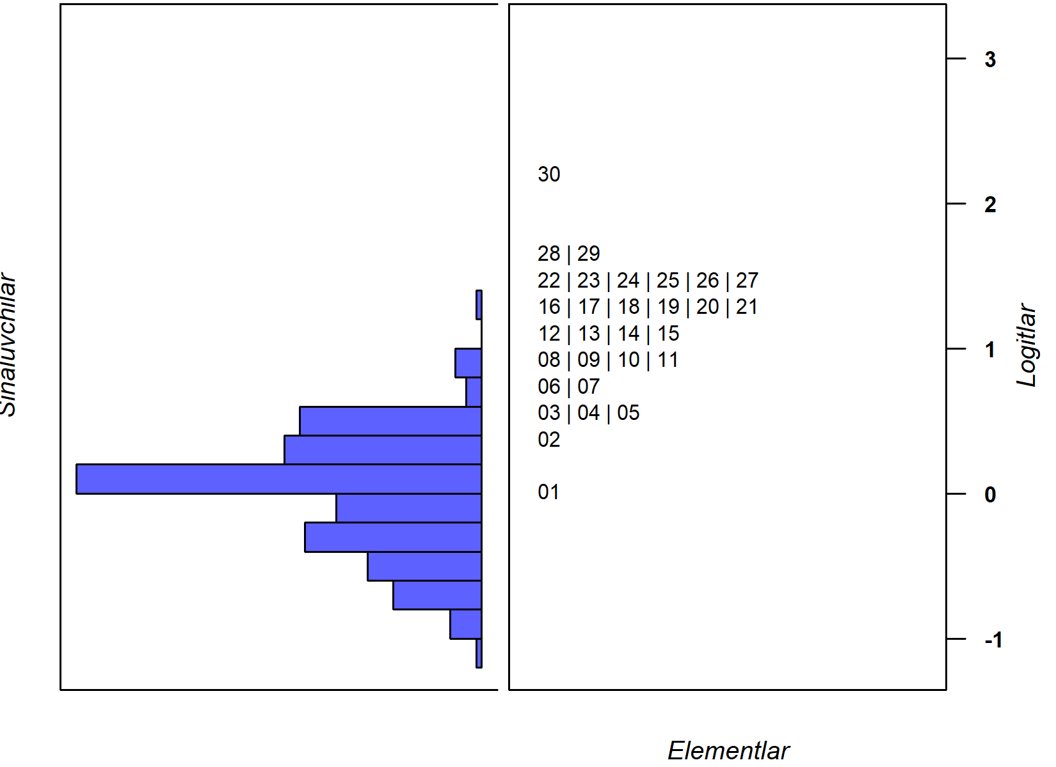 | 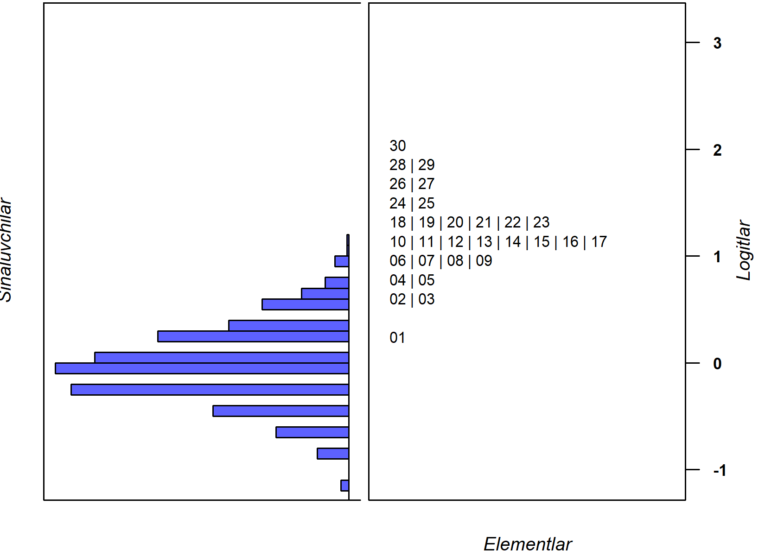
4-1-1 (2022) | 4-1-1 (2023)
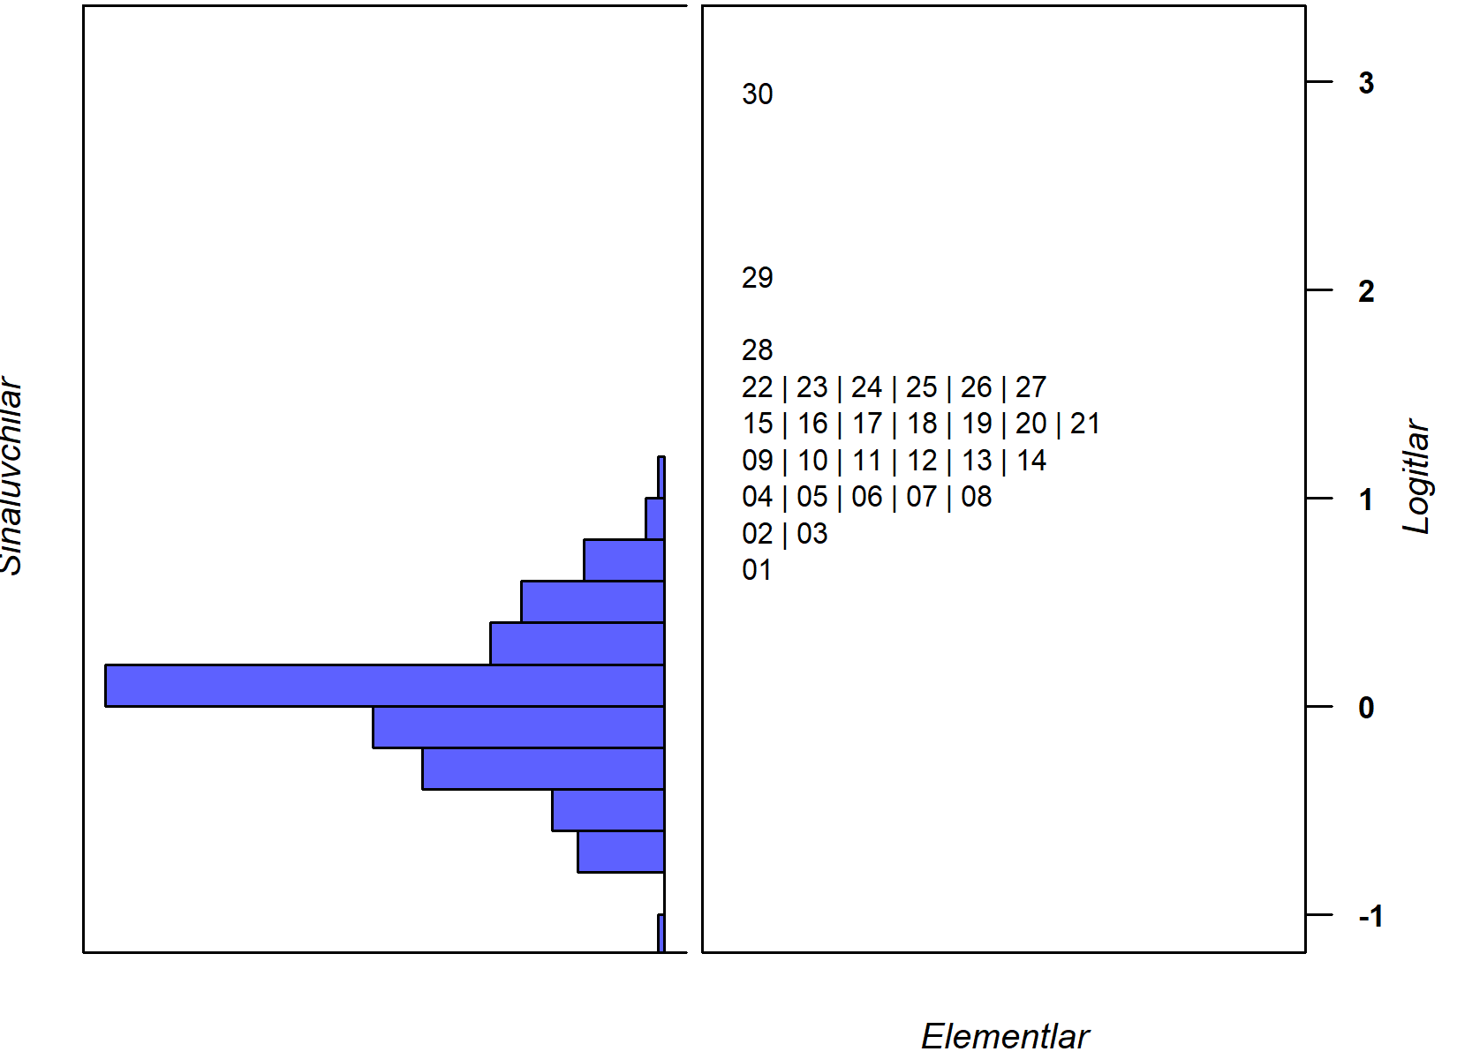 | 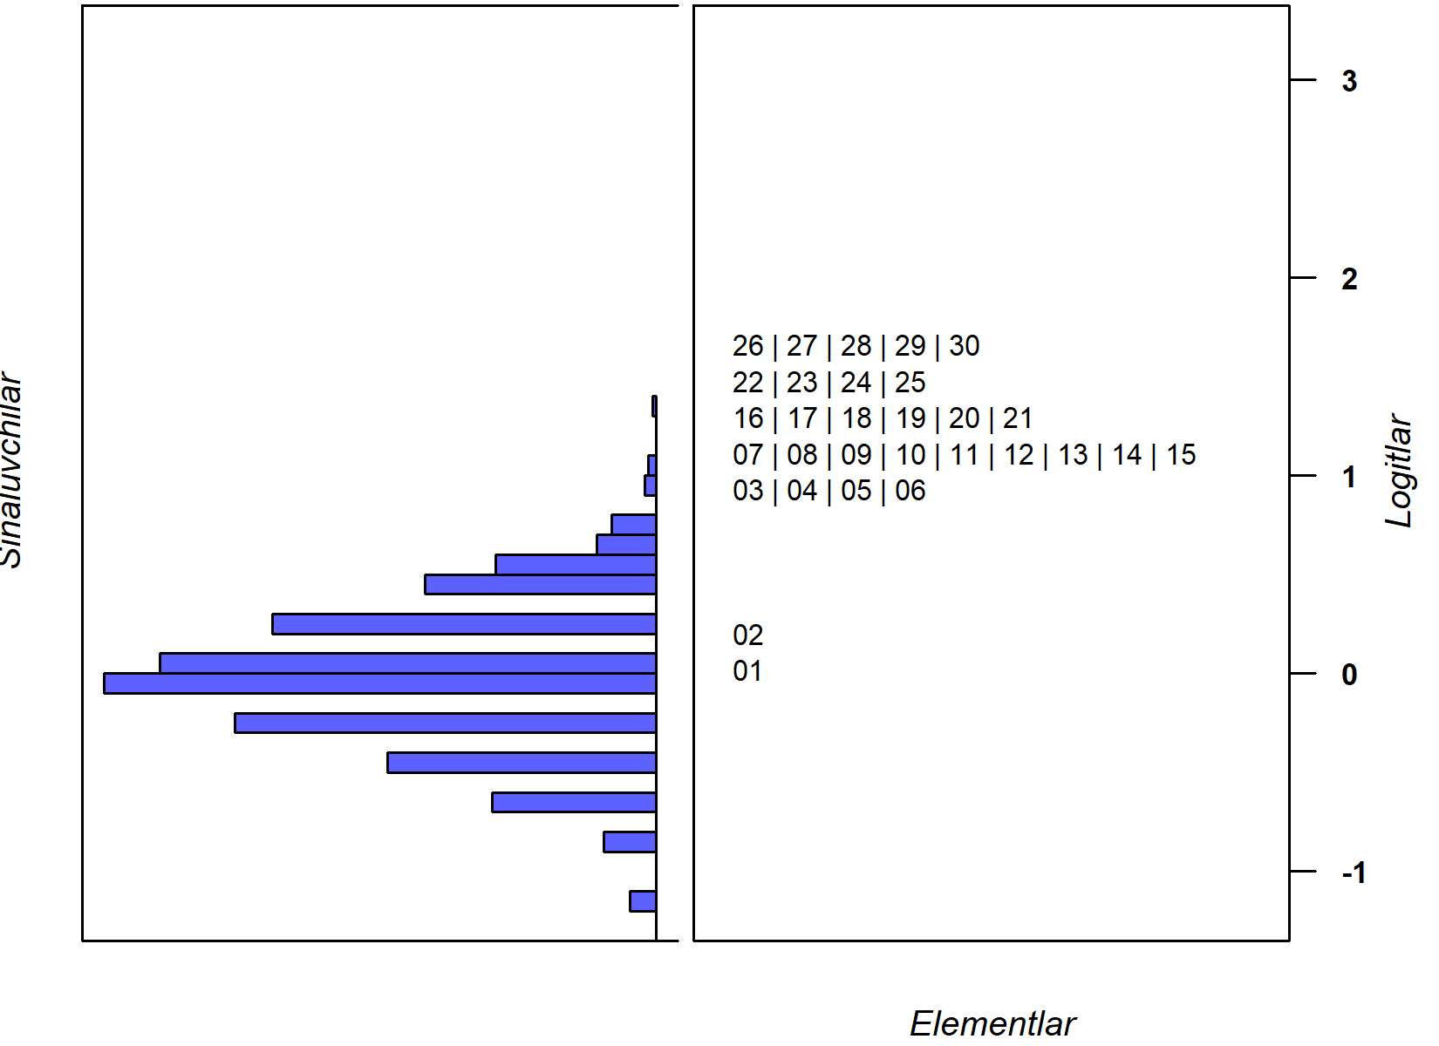
4-1-2 (2022) | 4-1-2 (2023)
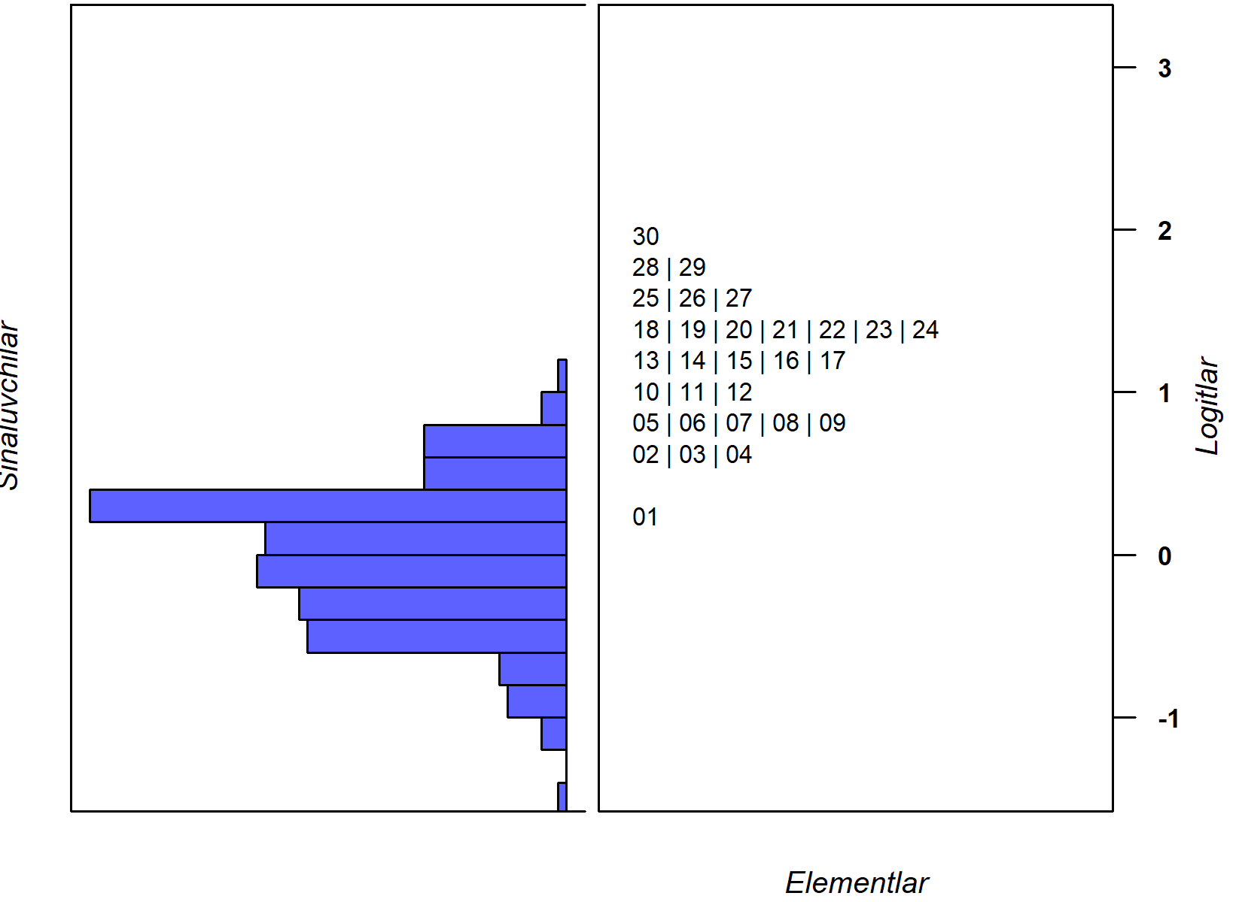 | 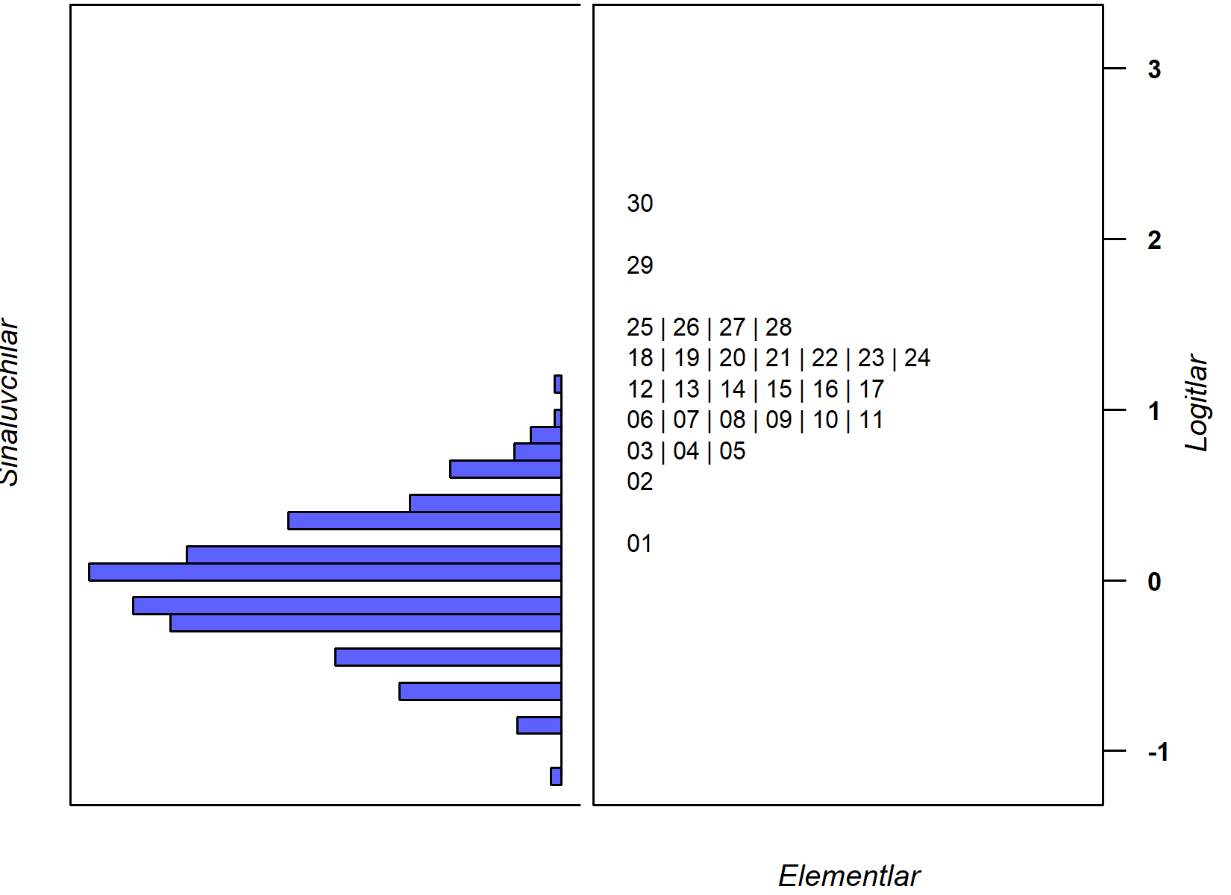
4-1-3 (2022) | 4-1-3 (2023)

1-rasm. Biologiya (o‘zbek tili guruhlari uchun) fanidan 2022-2023 va 2023-2024 - o‘quv yillarida bakalavriatga kirish test sinovlaridagi natijalari asosida aniqlangan qobiliyat va qiyinlik darajalarining mosligi (Rayt xaritasi)

Biologiya (rus tili guruhlari uchun) fanidan 2022-2023 va 2023-2024-o‘quv yillarida bakalavriatga kirish test sinovlaridagi natijalari asosida aniqlangan qobiliyat va qiyinlik darajalarining mosligi (Rayt xaritasi) 2-rasmda keltirilgan. Rasmdan test sinovlarida foydalanilgan barcha test varianlarida asosan sinaluvchilar qobiliyat darajalari $(-1 :1.5)$ logit birligi orasida, test topshiriqlari qiyinlik darajalari esa $(-0.5:1.5)$ oraliqda nisbatan yaxshi taqsimlanganligi ko‘rish mukin. Bu o‘zlashtirish darajalari yuqori bo‘lgan sinaluvchilar biologiya (o‘zbek tili guruhlari uchun) fanidan test topshirgan sinaluvchilarga nisbatan ko‘p ekanligini ko‘rsatadi. Lekin ikkita o‘quv yilida ham o‘zlashtirish darajalari past bo‘lgan sinaluvchilar ulushi o‘zgarmaganligini ta’kidlash lozim.

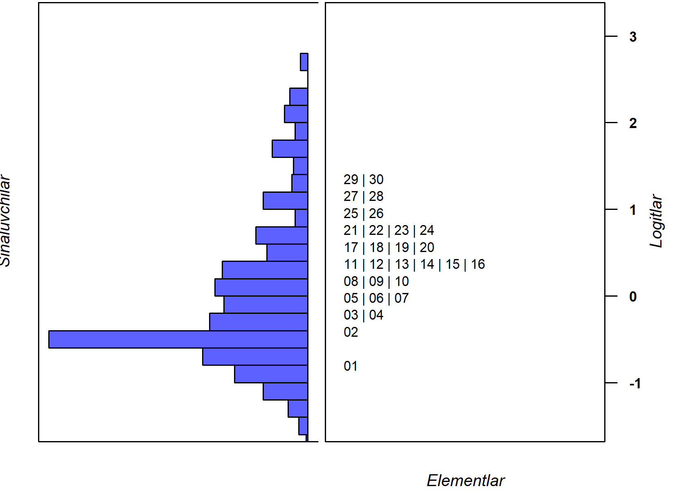 | 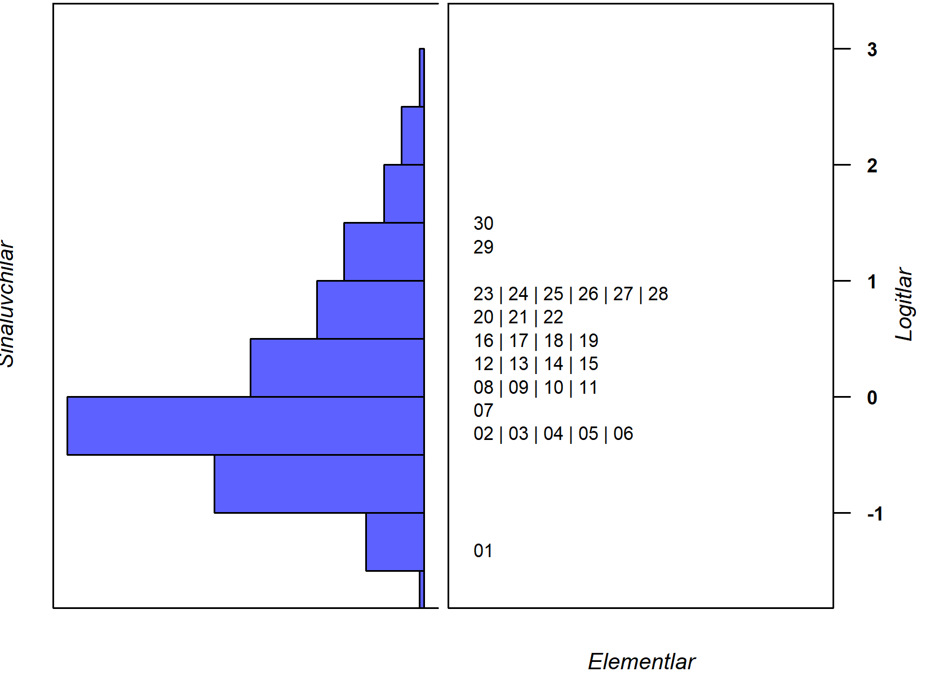
2-1-1 (2022) | 2-1-1 (2023)
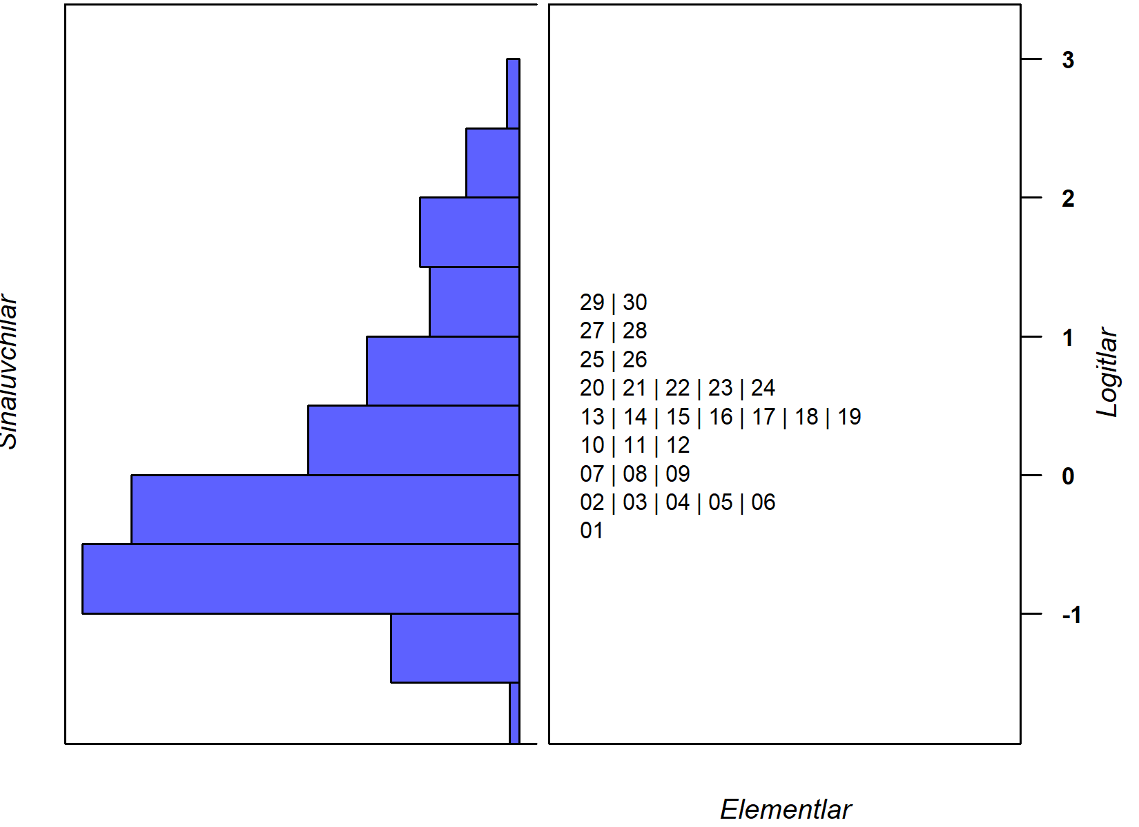 | 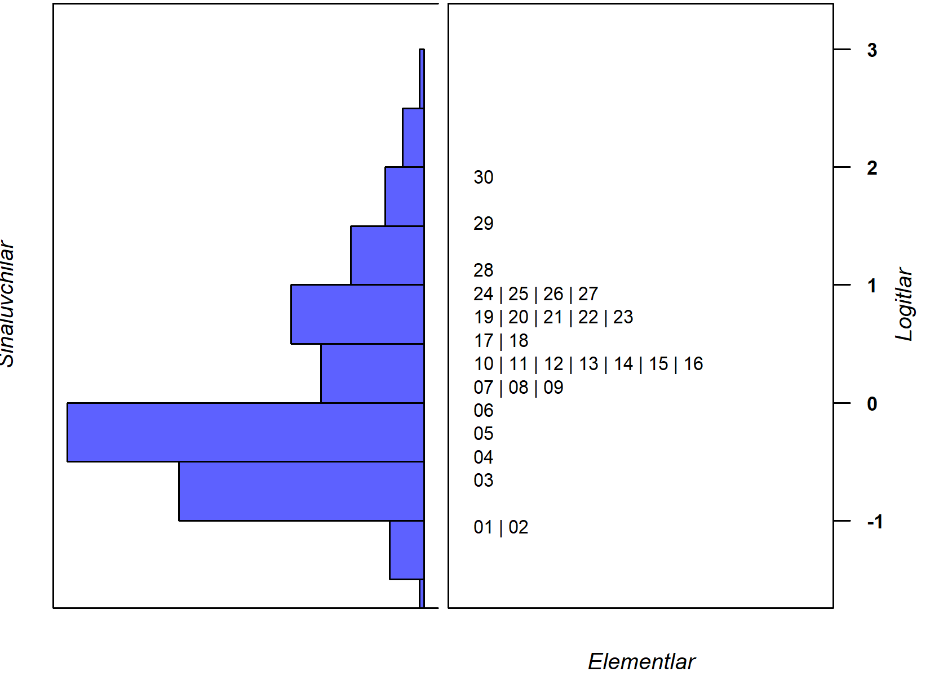
2-1-2 (2022) | 2-1-2 (2023)
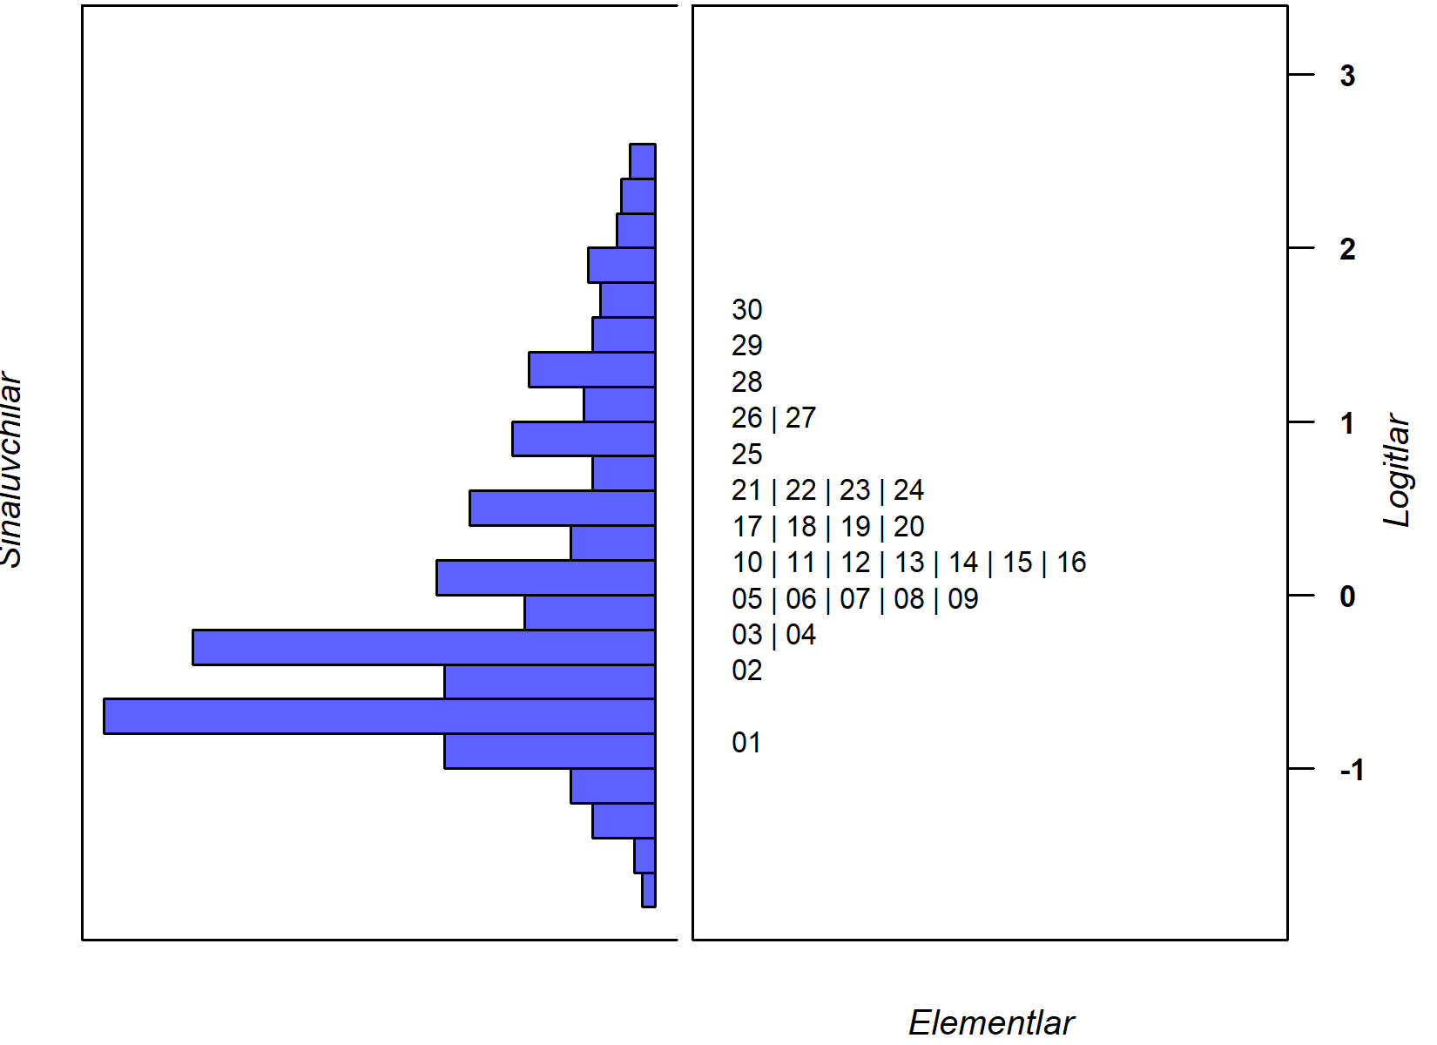 | 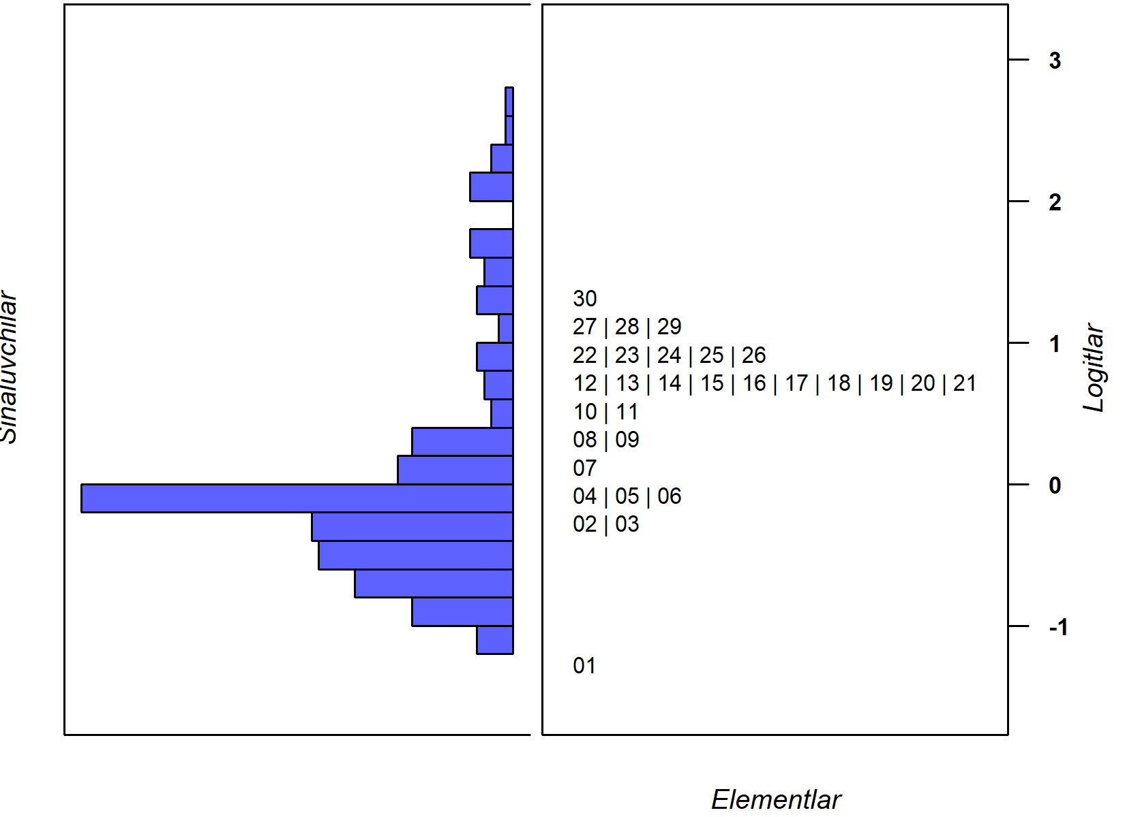
2-1-3 (2022) | 2-1-3 (2023)
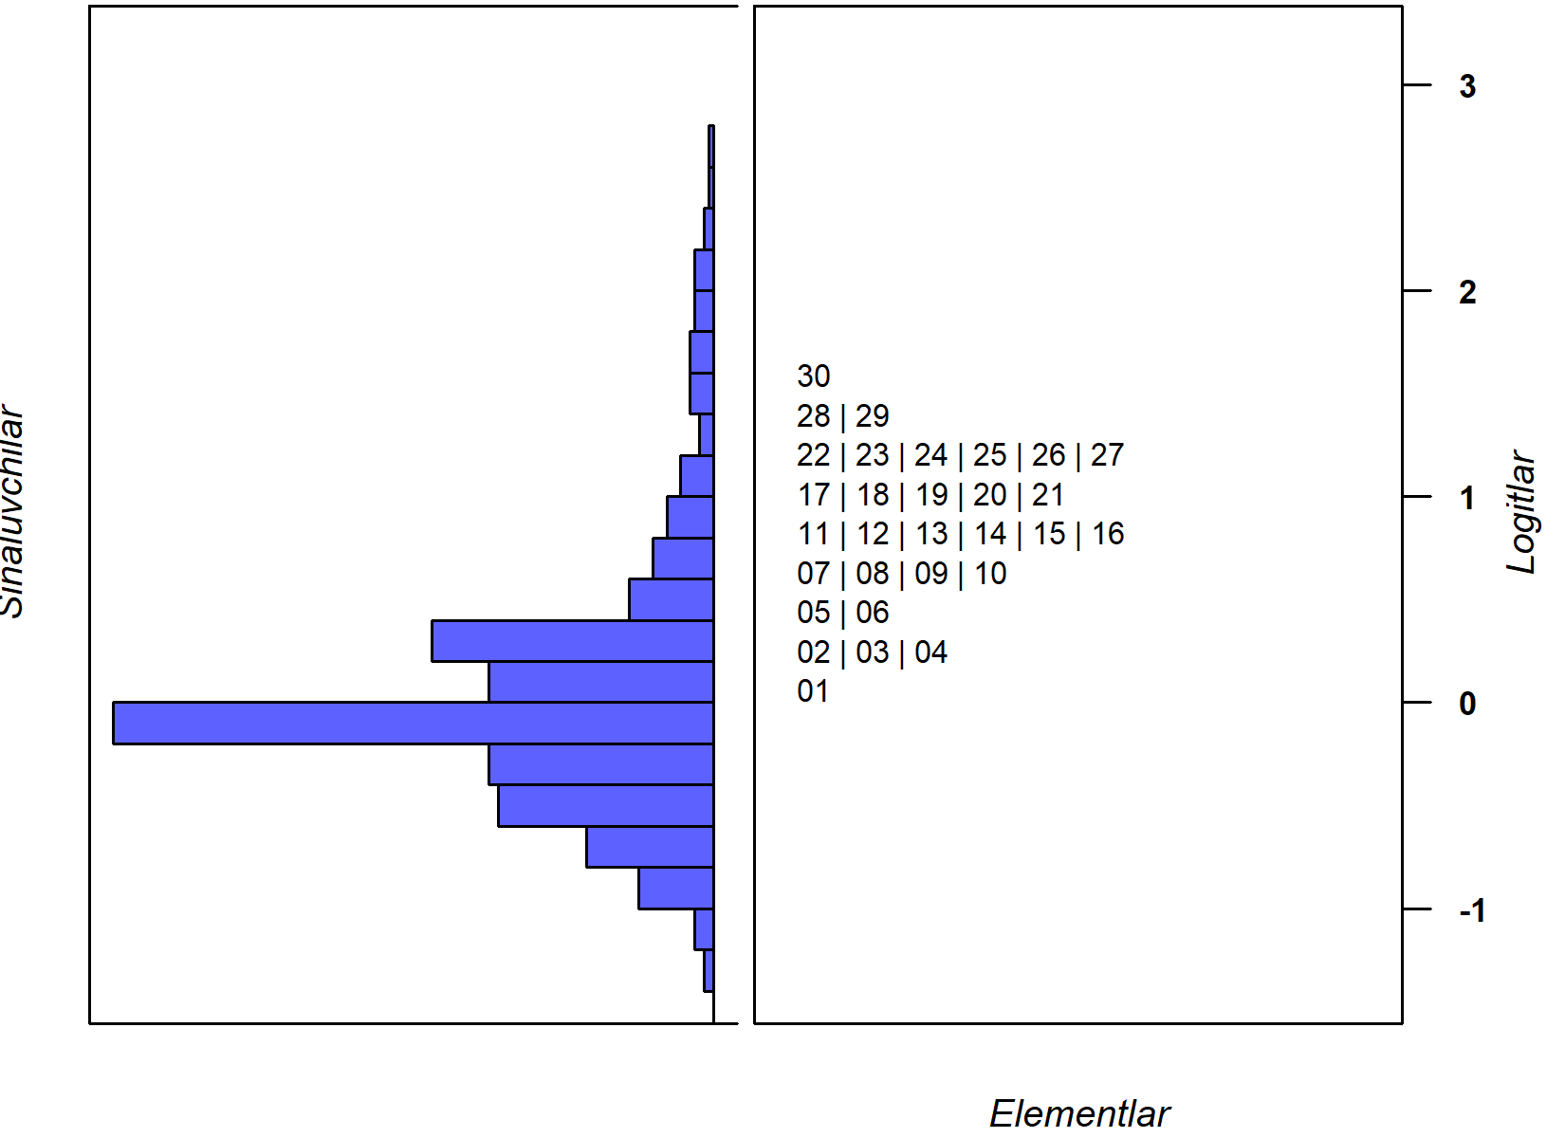 | 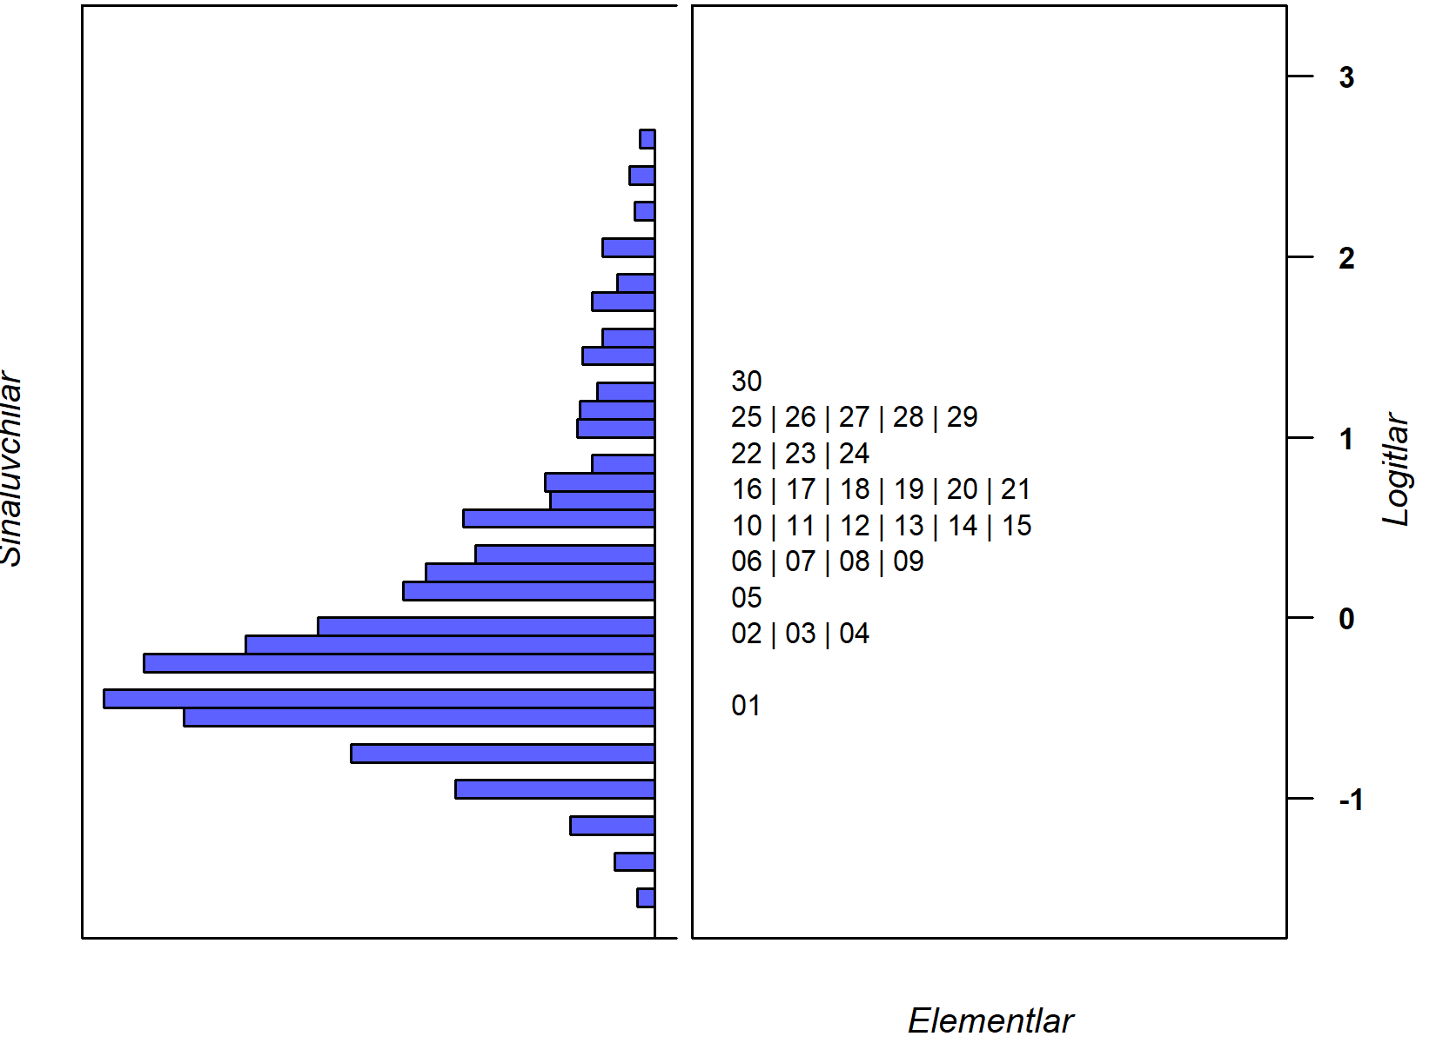
3-2-1 (2022) | 3-2-1 (2023)
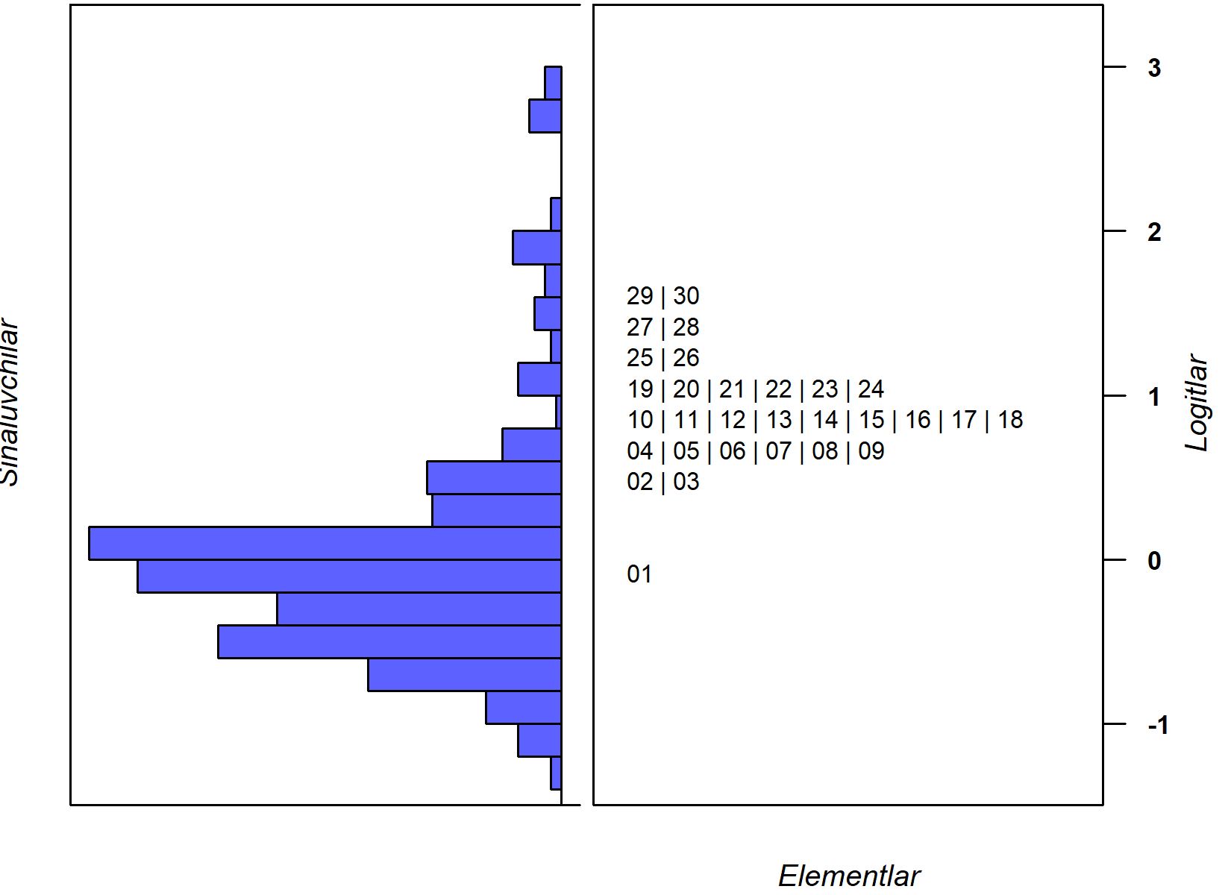 | 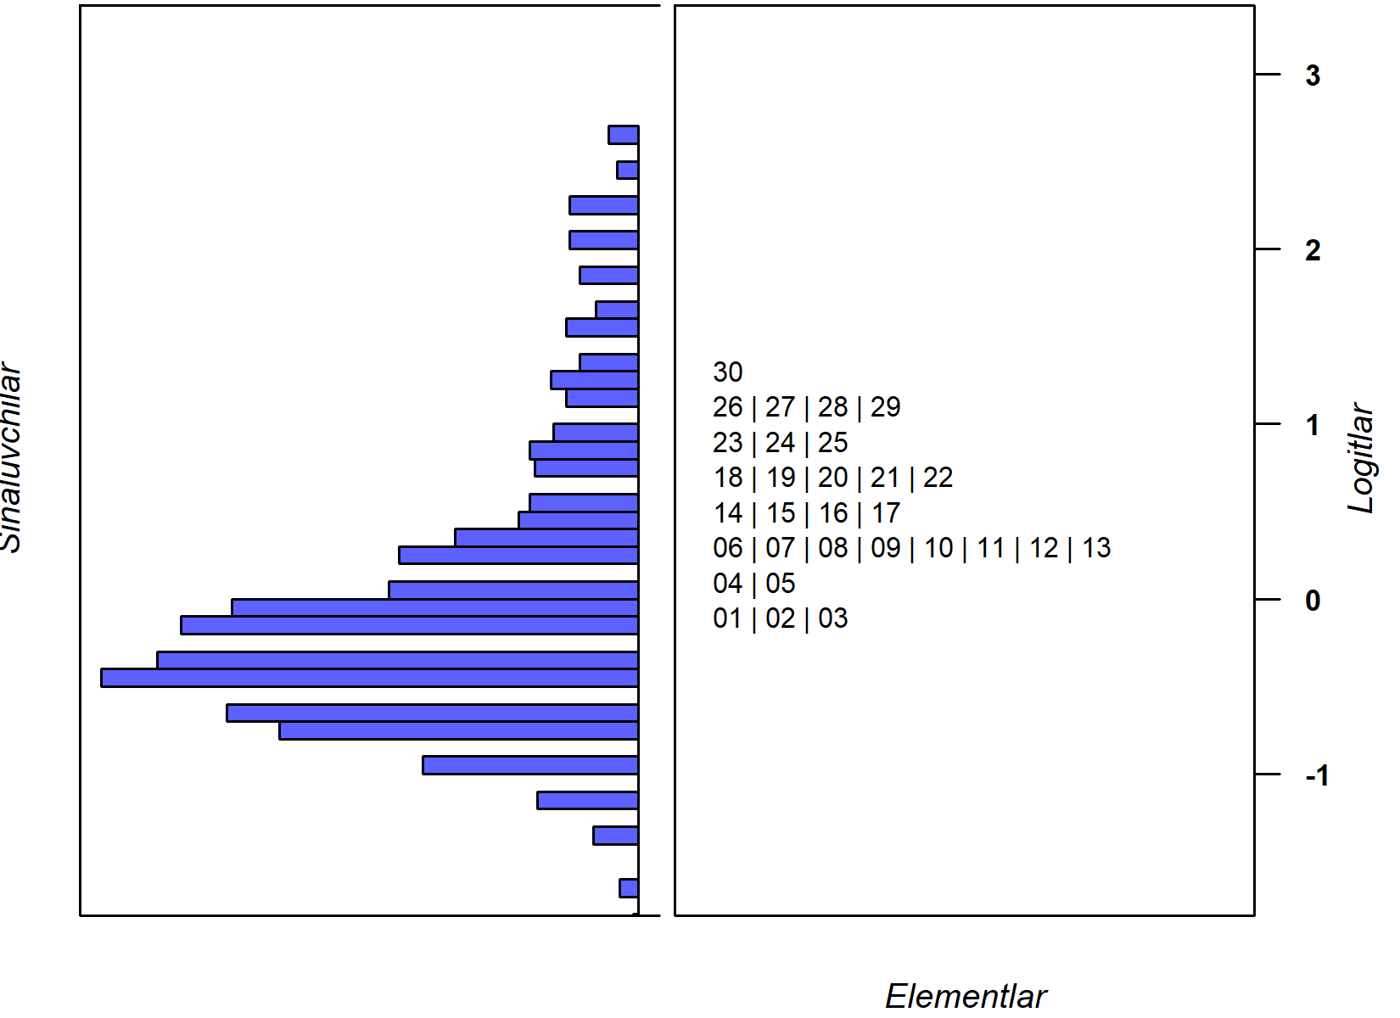
3-2-2 (2022) | 3-2-2 (2023)
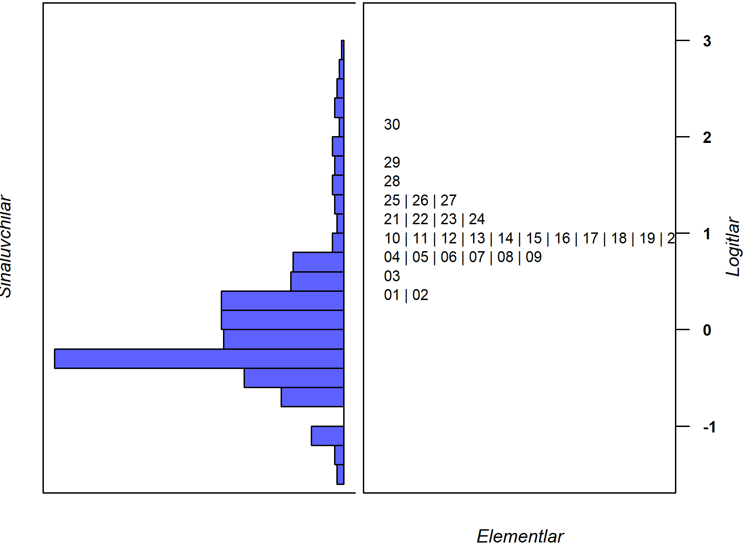 | 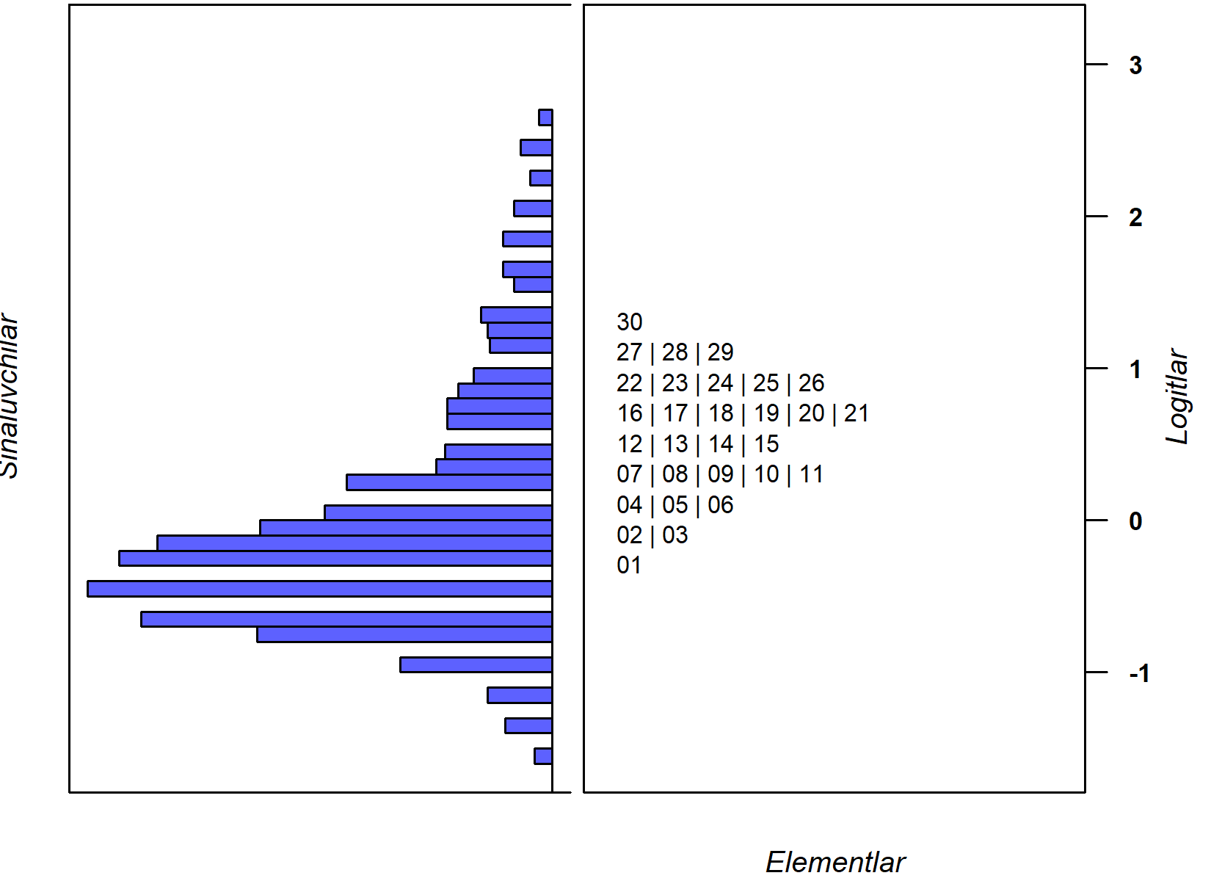
3-2-3 (2022) | 3-2-3 (2023)
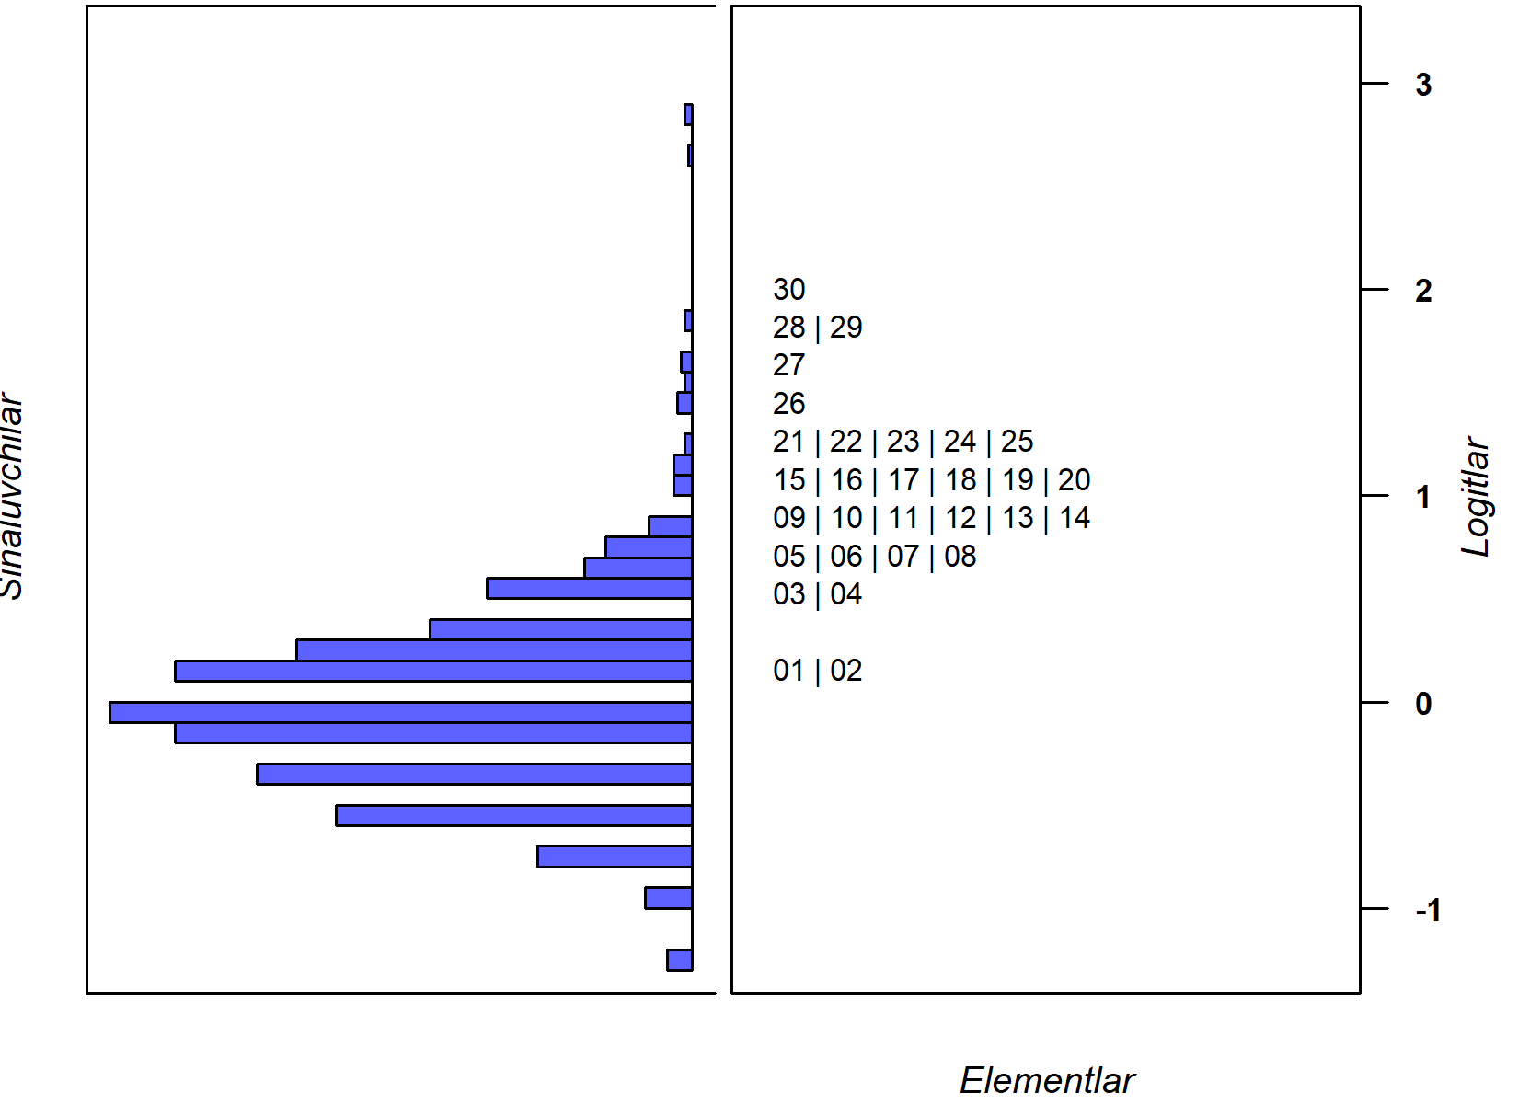 | 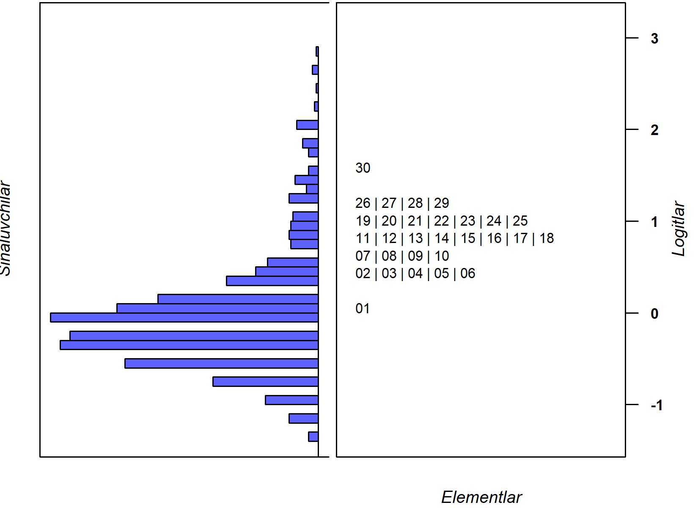
4-1-1 (2022) | 4-1-1 (2023)
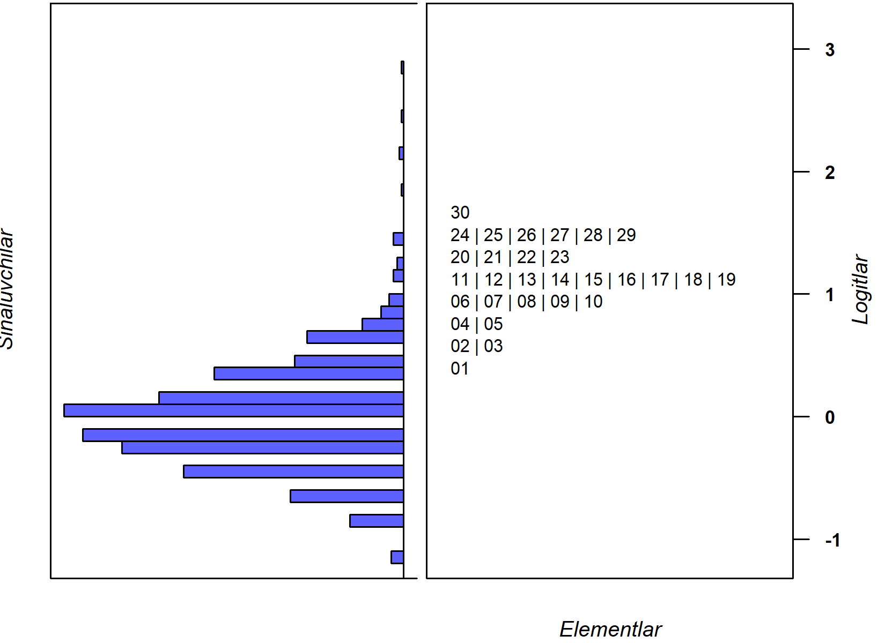 | 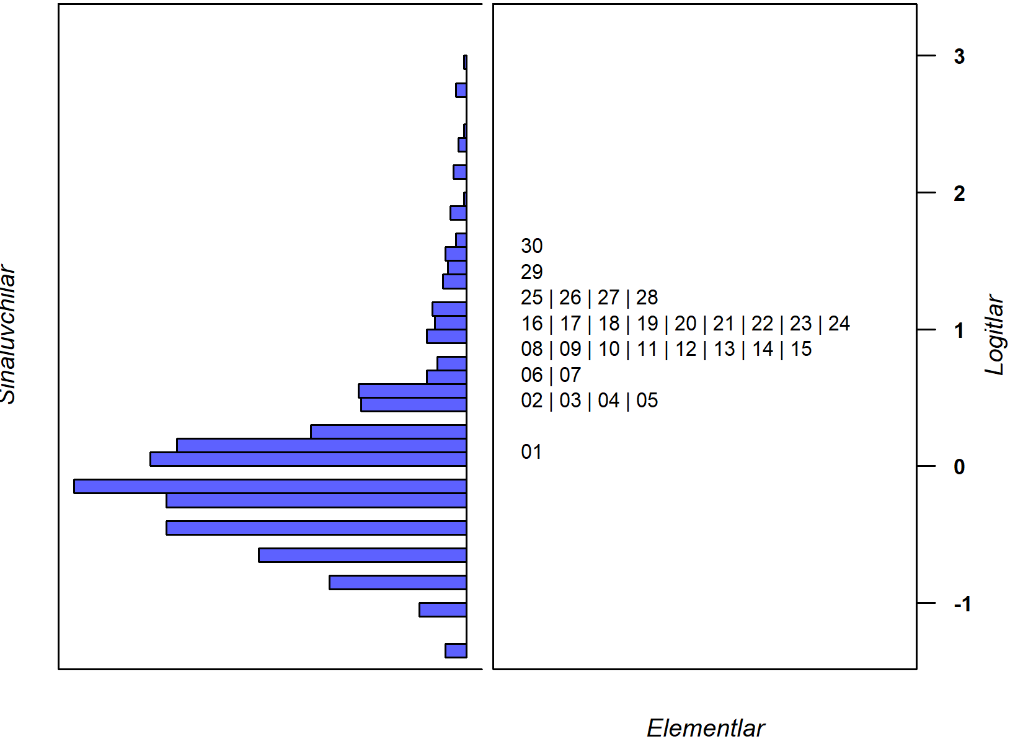
4-1-2 (2022) | 4-1-2 (2023)
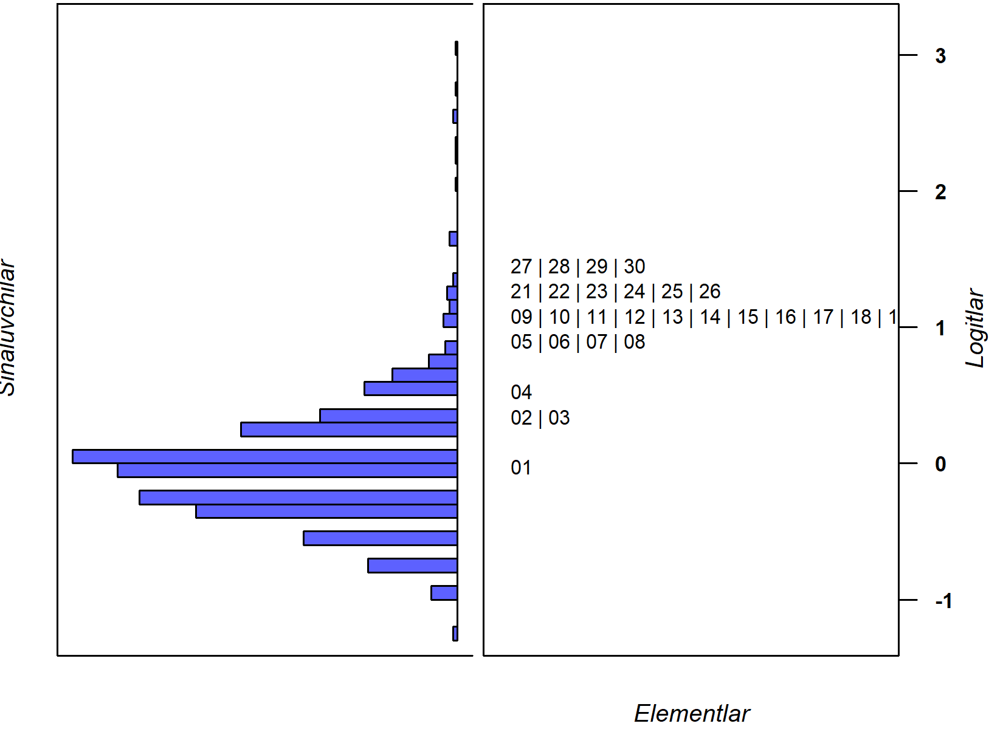 | 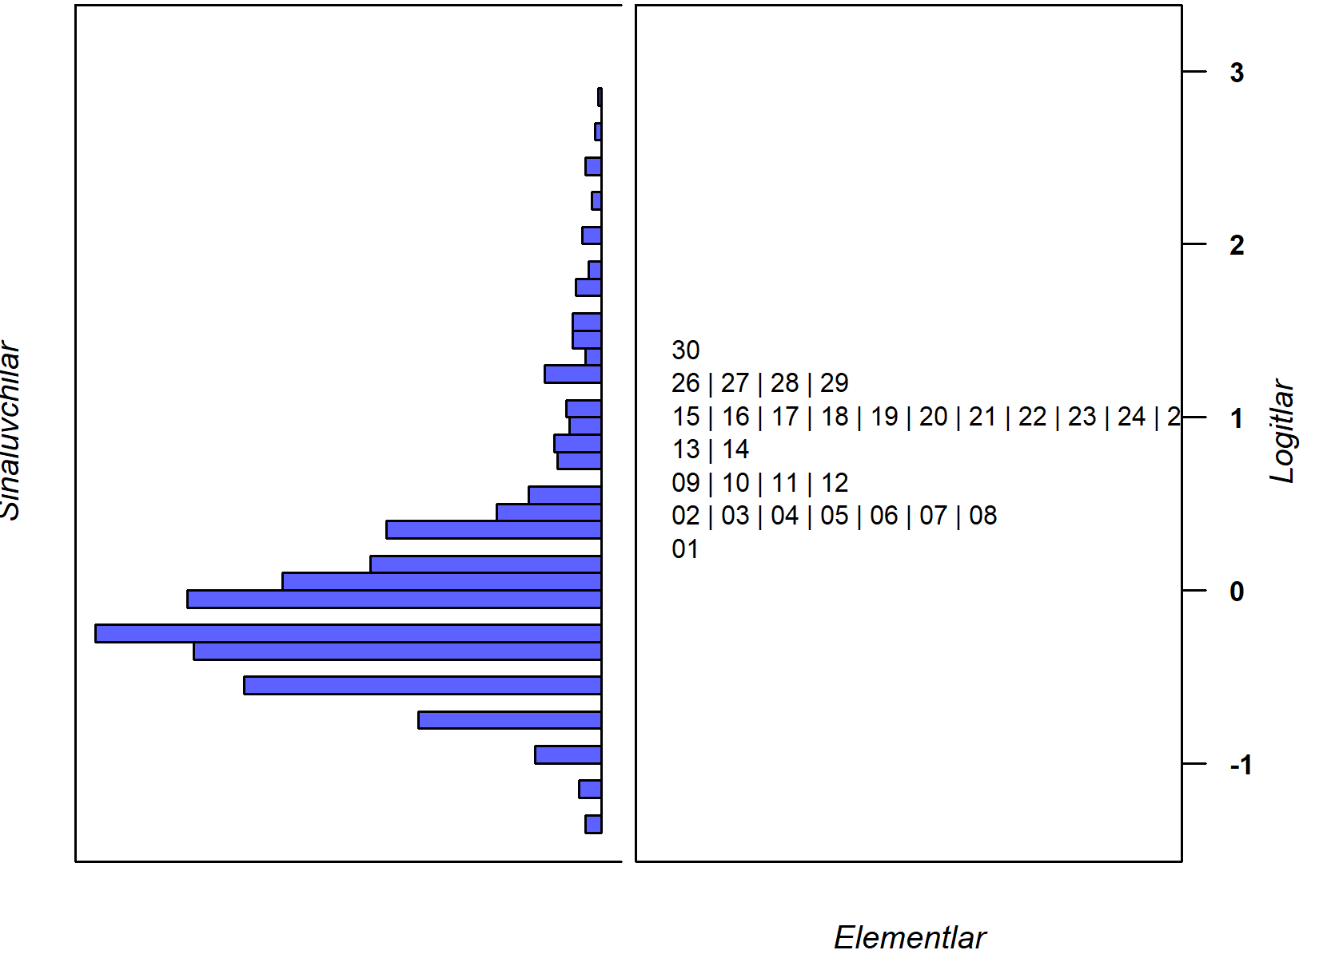
4-1-3 (2022) | 4-1-3 (2023)

2-rasm. Biologiya (rus tili guruhlari uchun) fanidan 2022-2023 va 2023-2024 -o‘quv yillarida bakalavriatga kirish test sinovlaridagi natijalari asosida aniqlangan qobiliyat va qiyinlik darajalarining mosligi (Rayt xaritasi)

3-rasmda biologiya (qoraqalpoq tili guruhlari uchun) fanidan 2022-2023 va 2023-2024-o‘quv yillarida bakalavriatga kirish test sinovlaridagi natijalari asosida aniqlangan qobiliyat va qiyinlik darajalarining mosligi (Rayt xaritasi) keltirilgan. Rasmdan test sinovlarida foydalanilgan barcha test variantlarida asosan sinaluvchilar qobiliyat darajalari $(-1,3 :1)$ logit birligi orasida, test topshiriqlari qiyinlik darajalari esa $(0,5:1,6)$ oraliqda taqsimlanganligi ko‘rish mukin.

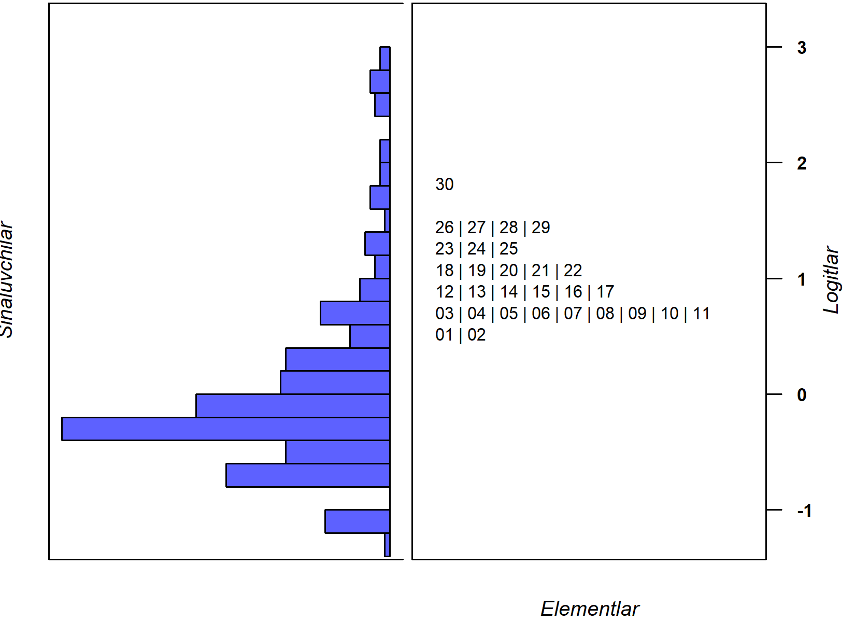 | 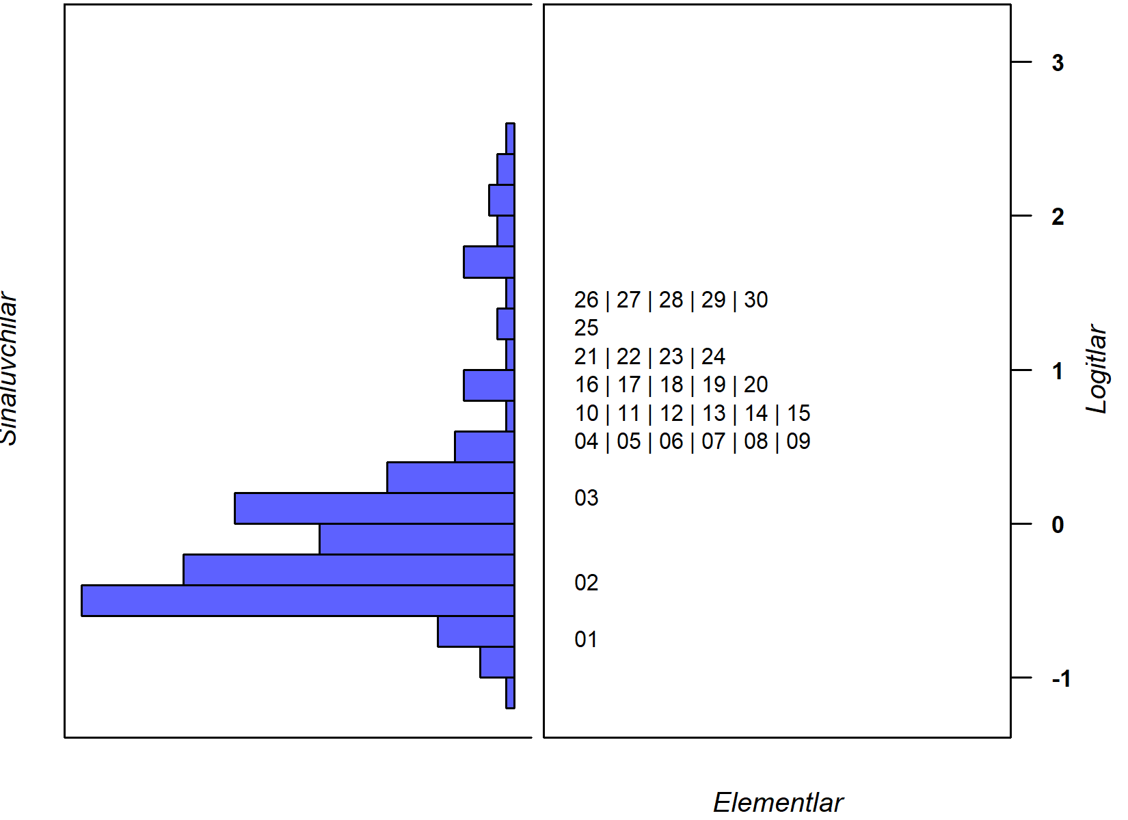
2-1-2 (2022) | 2-1-2 (2023)
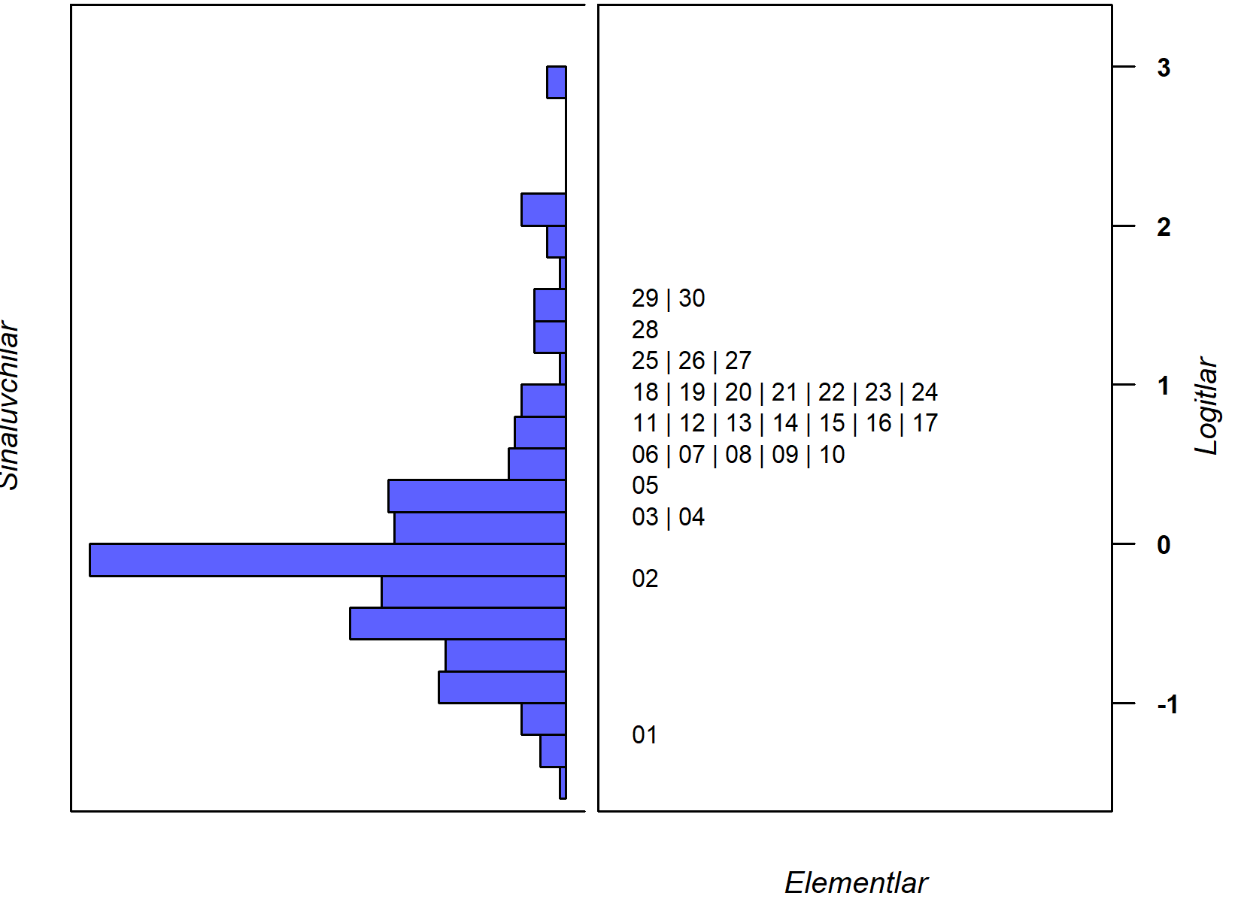 | 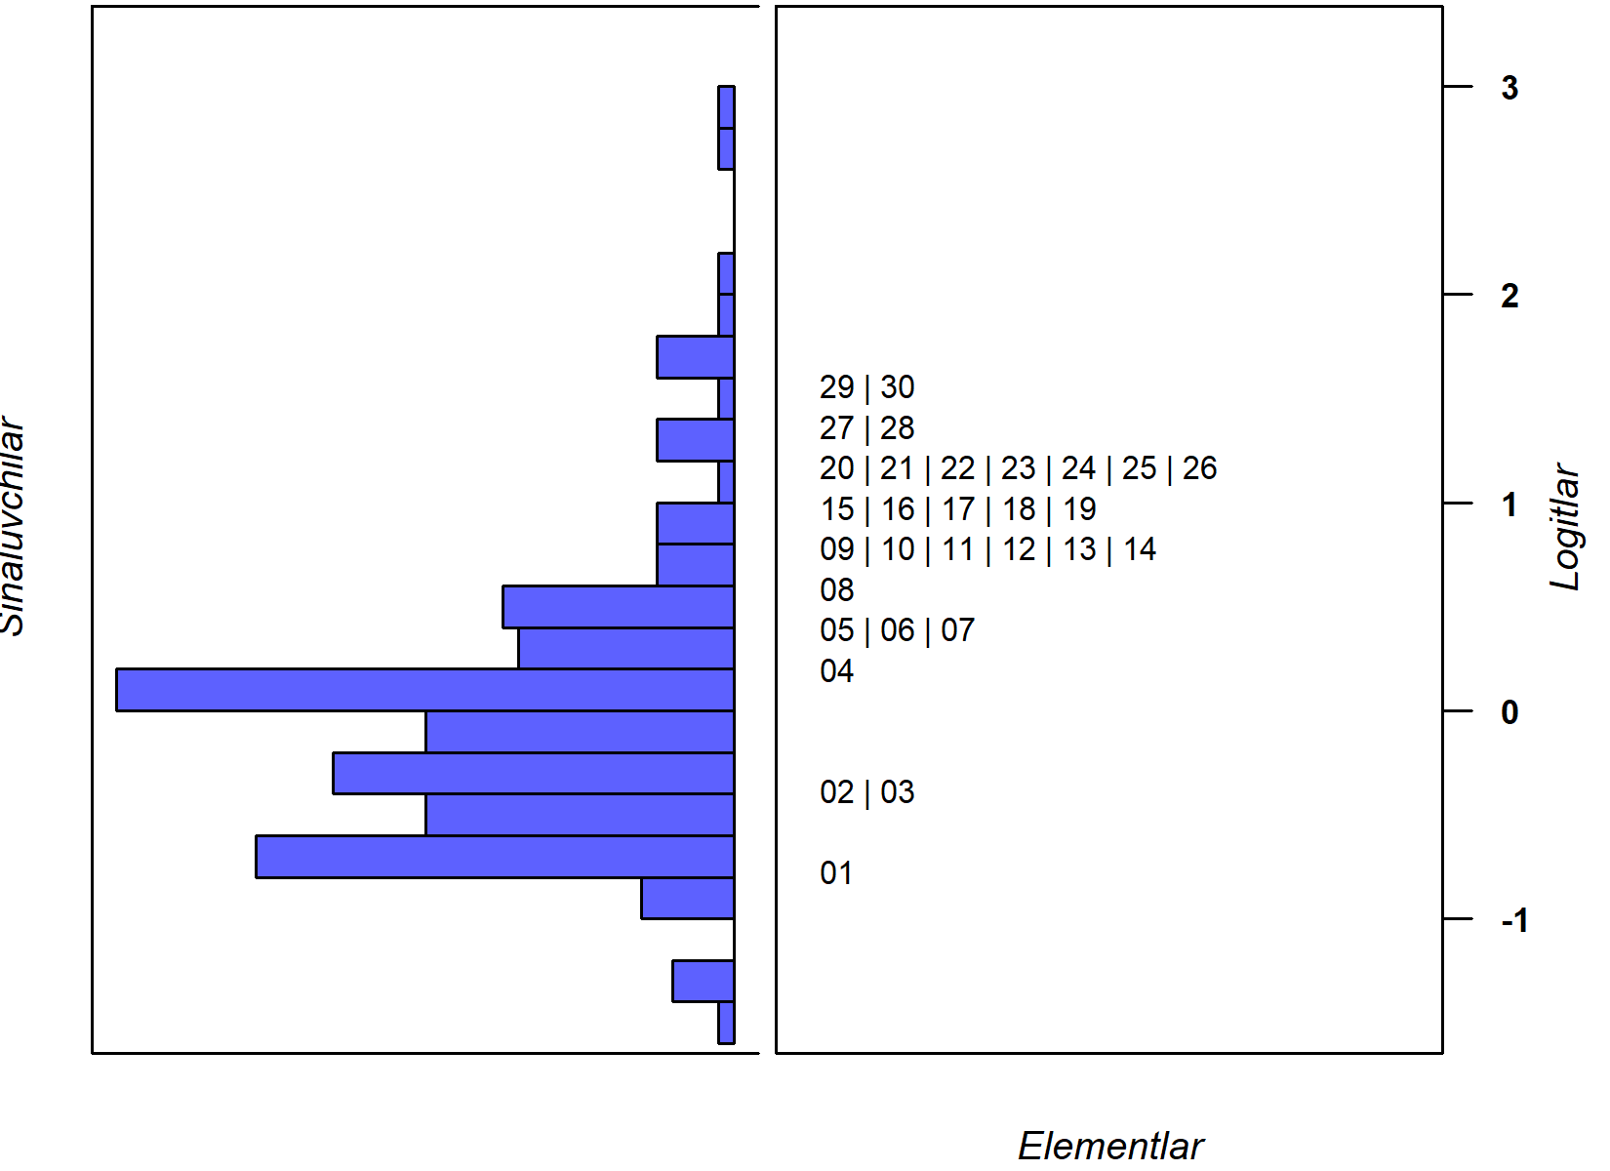
2-1-3 (2022) | 2-1-3 (2023)
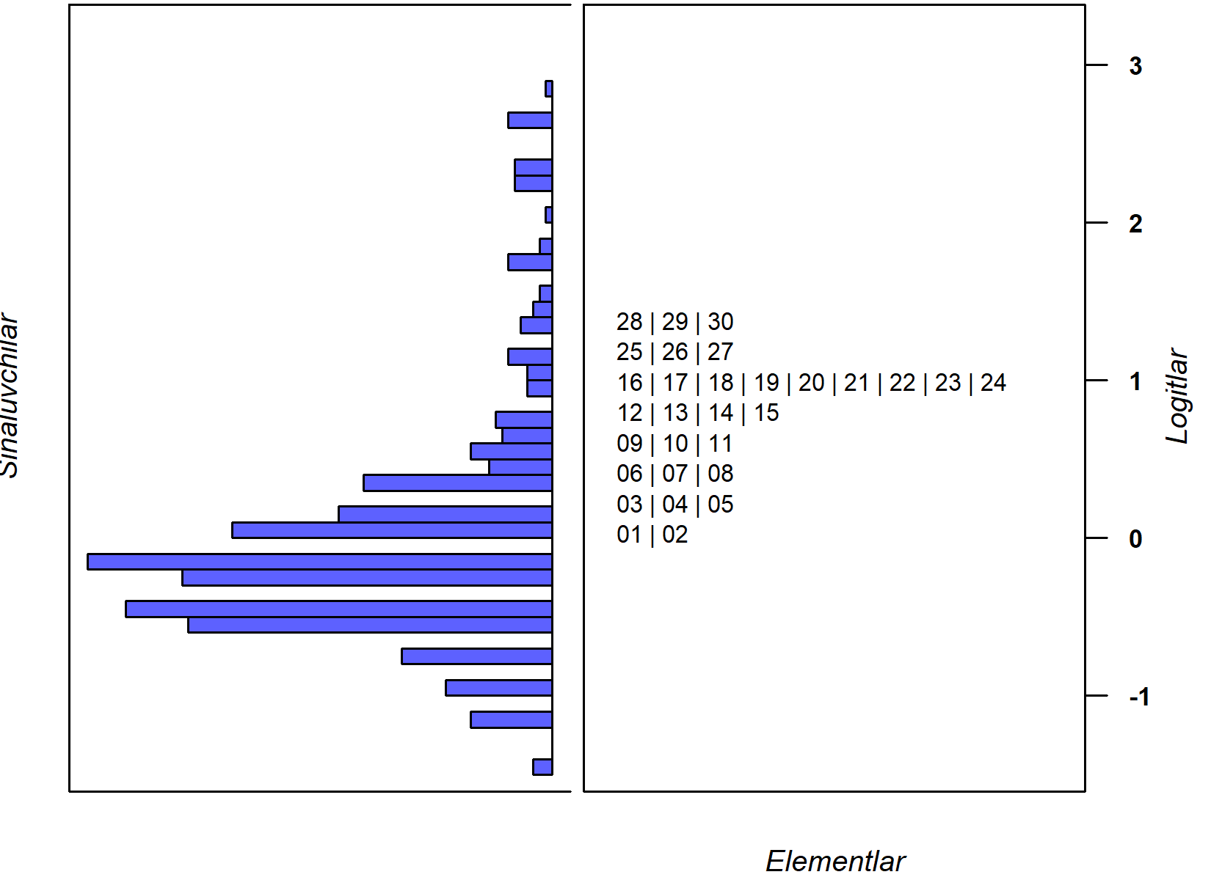 | 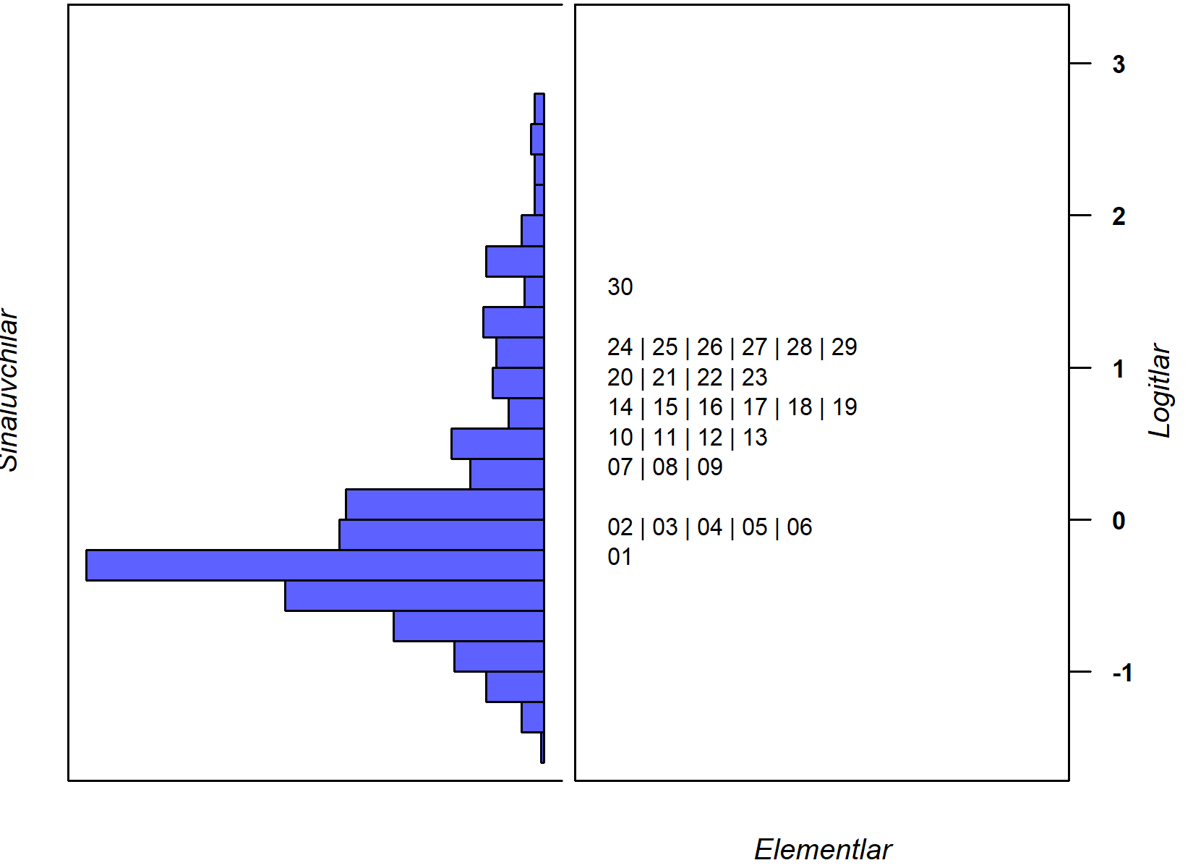
3-2-1 (2022) | 3-2-1 (2023)
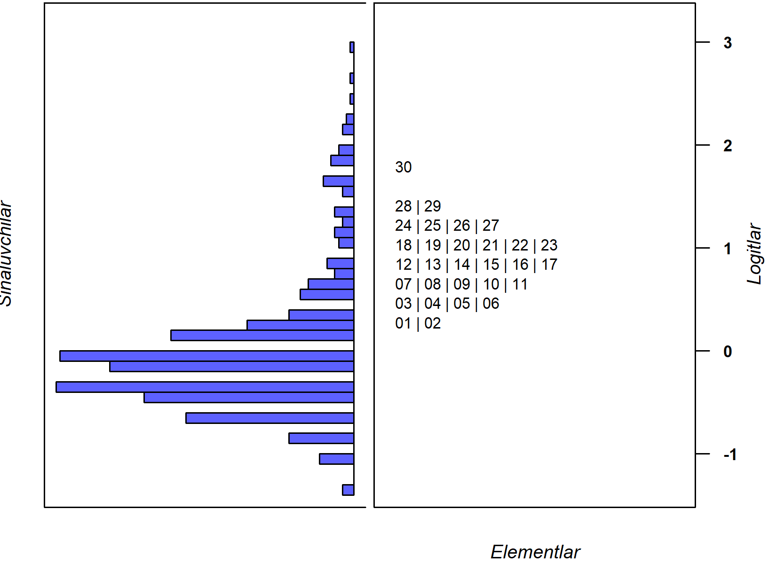 | 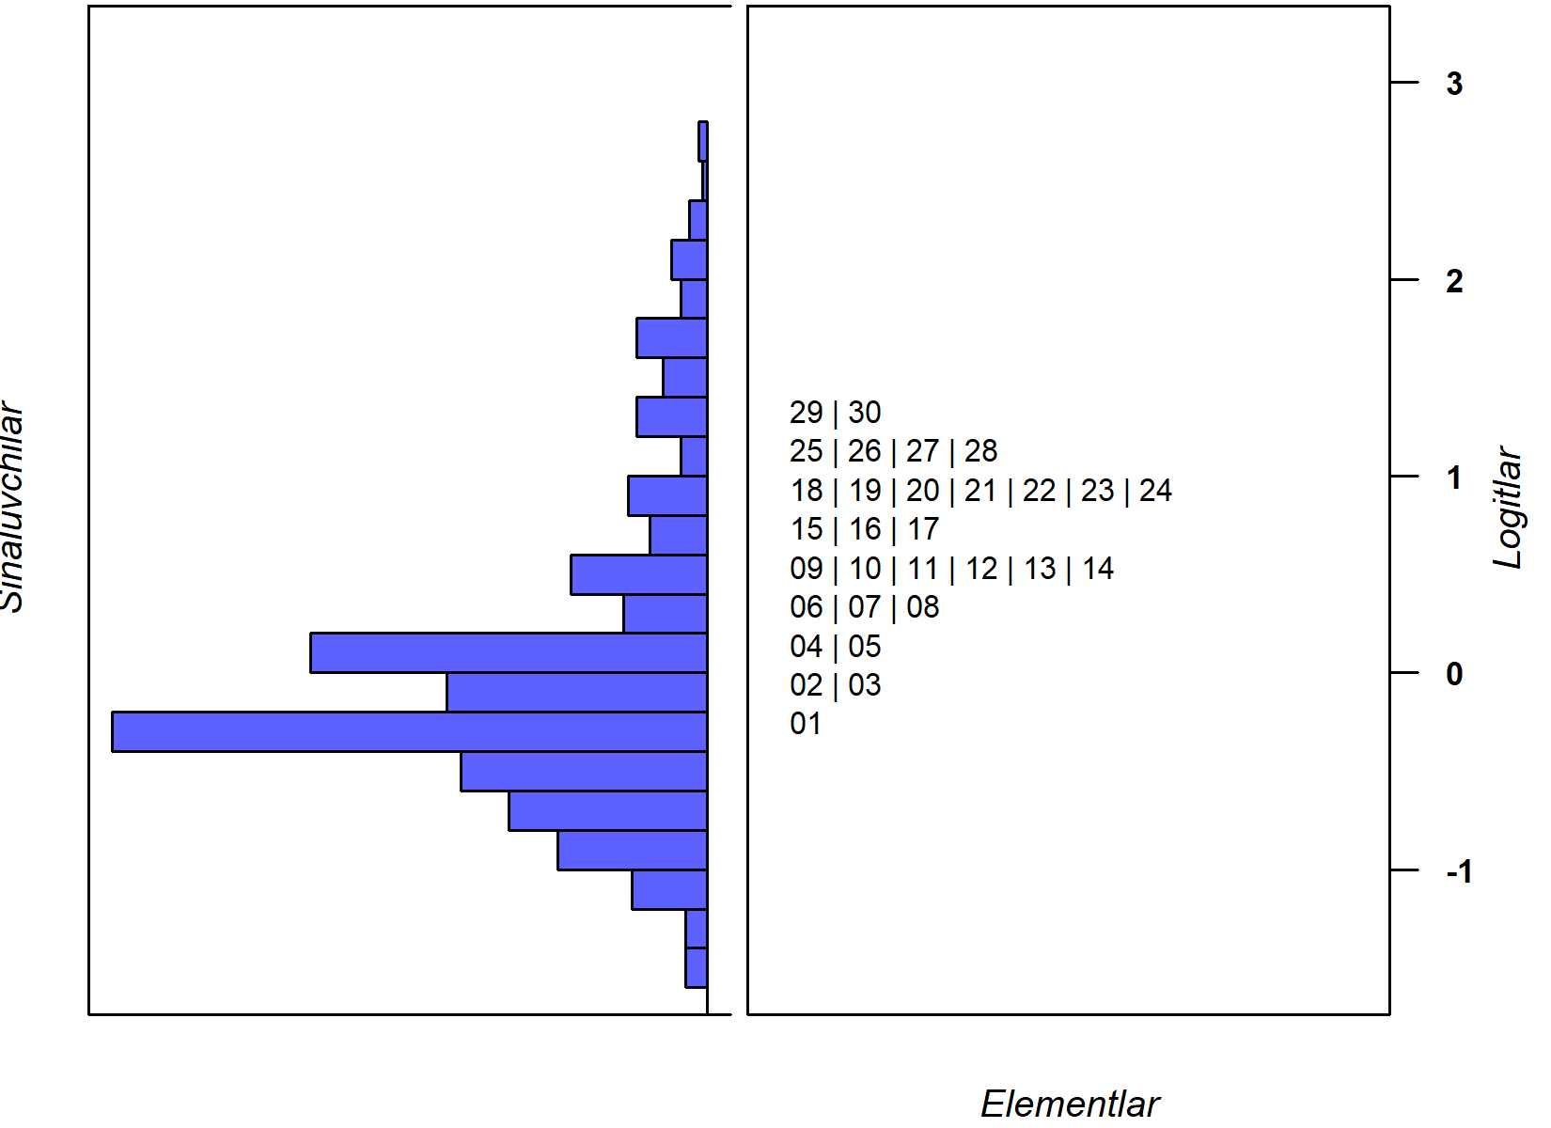
3-2-2 (2022) | 3-2-2 (2023)
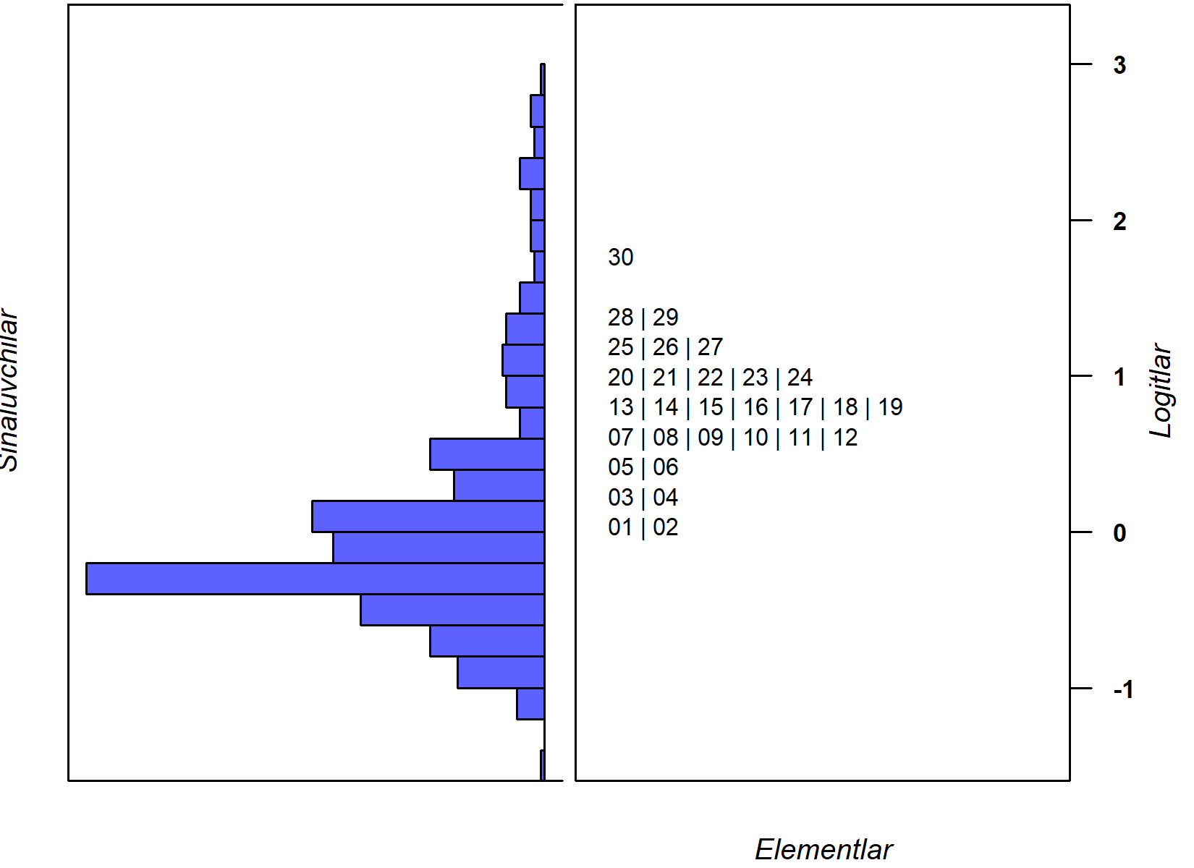 | 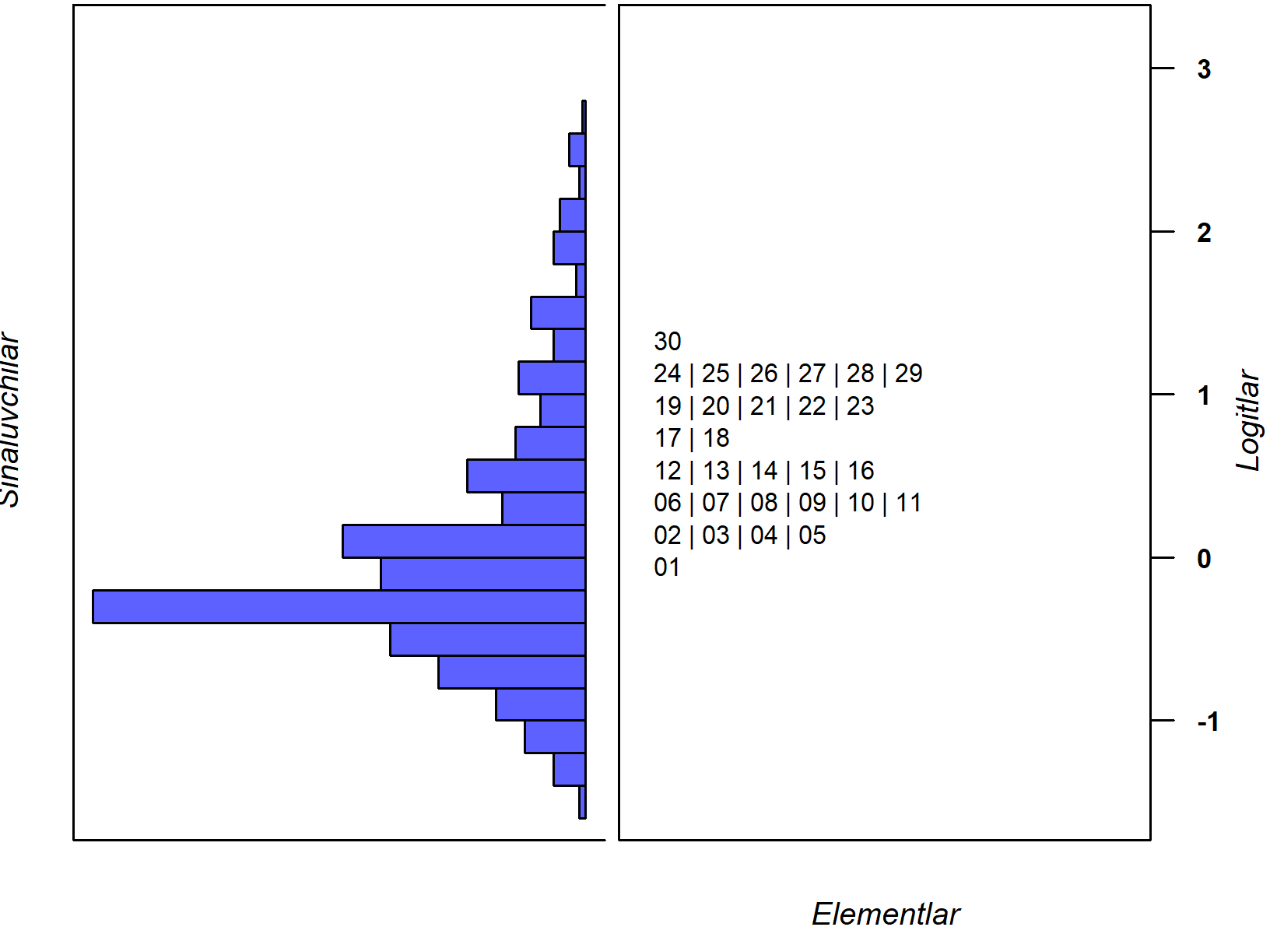
3-2-3 (2022) | 3-2-3 (2023)
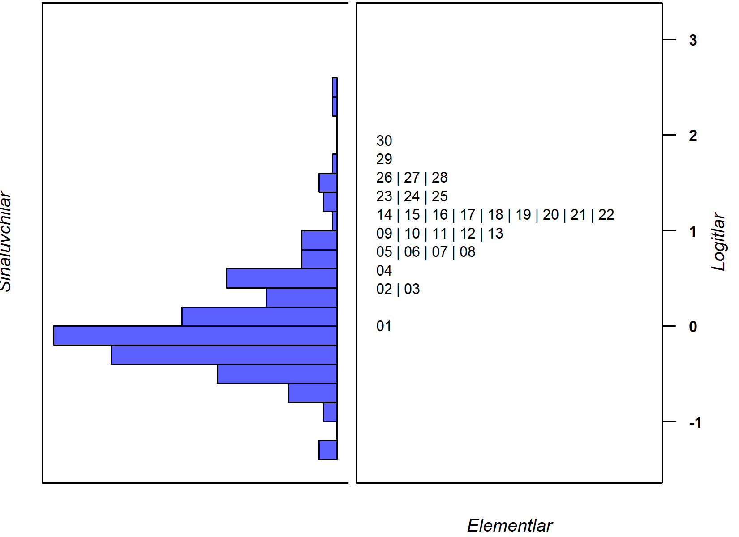 | 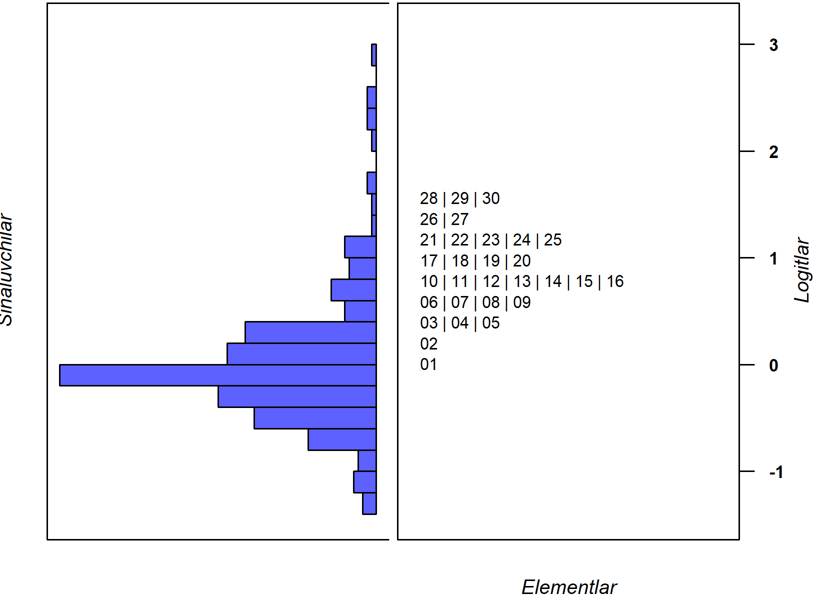
4-1-1 (2022) | 4-1-1 (2023)
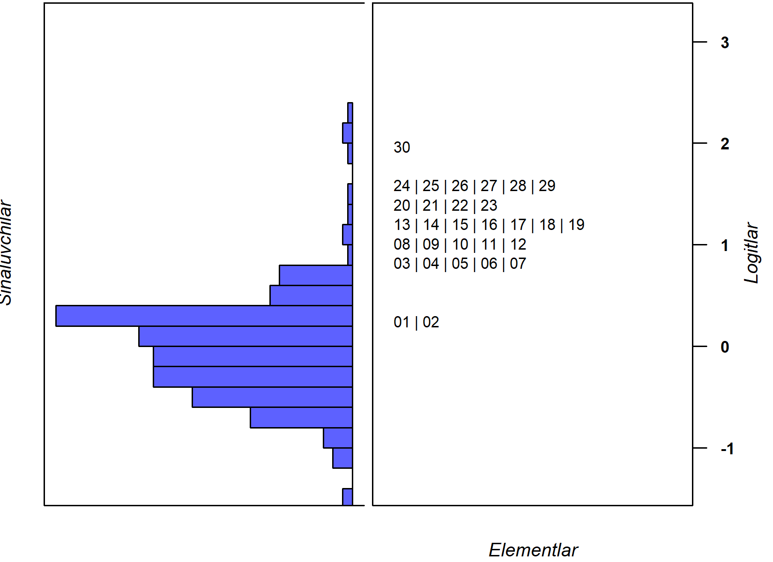 | 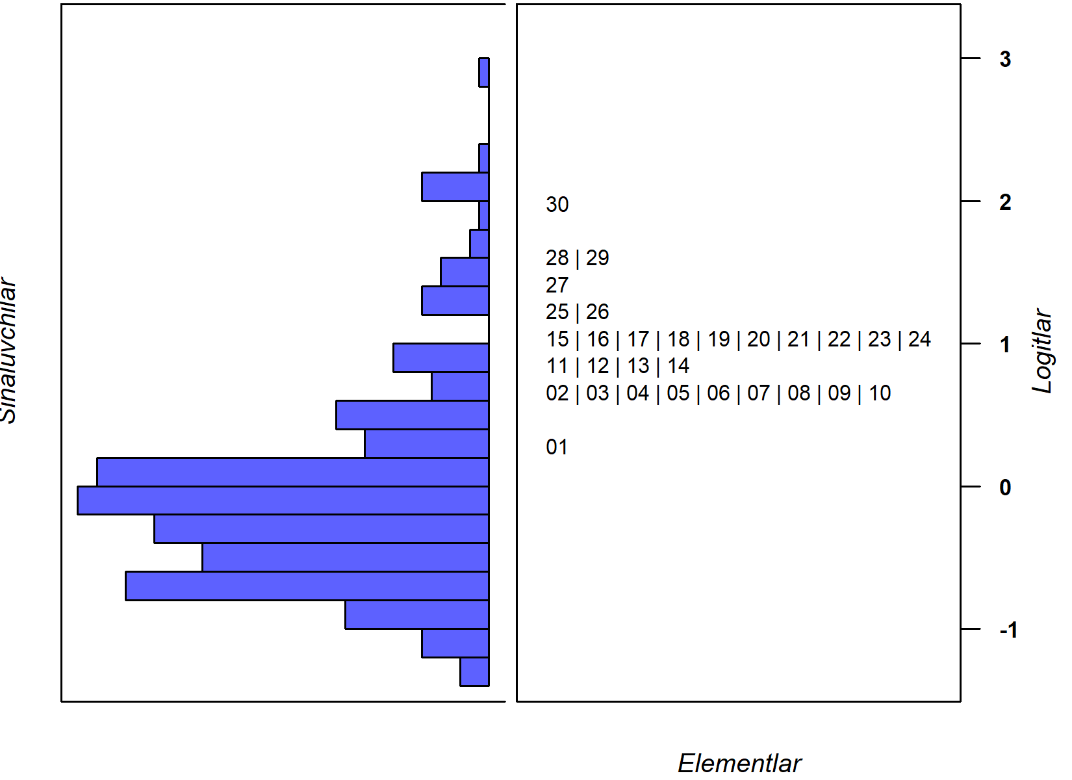
4-1-2 (2022) | 4-1-2 (2023)
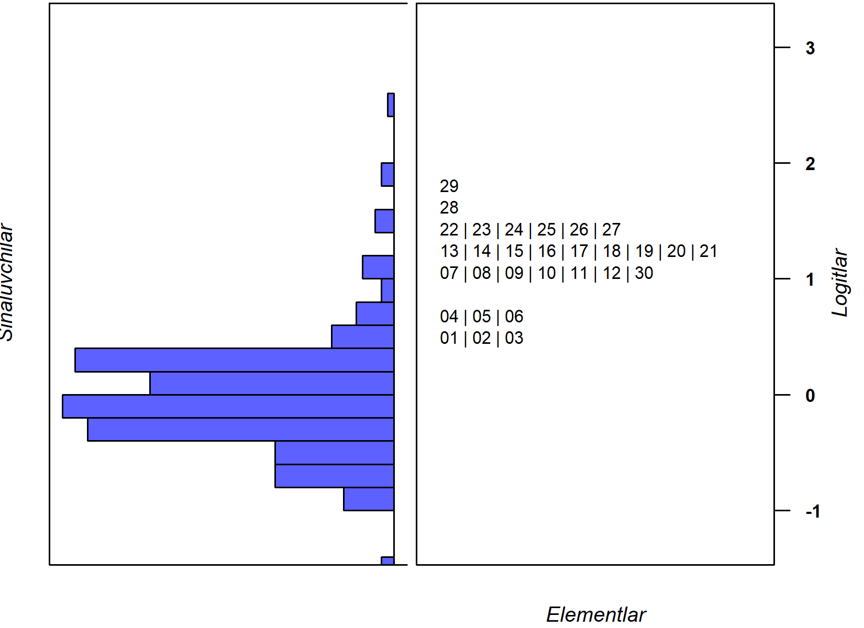 | 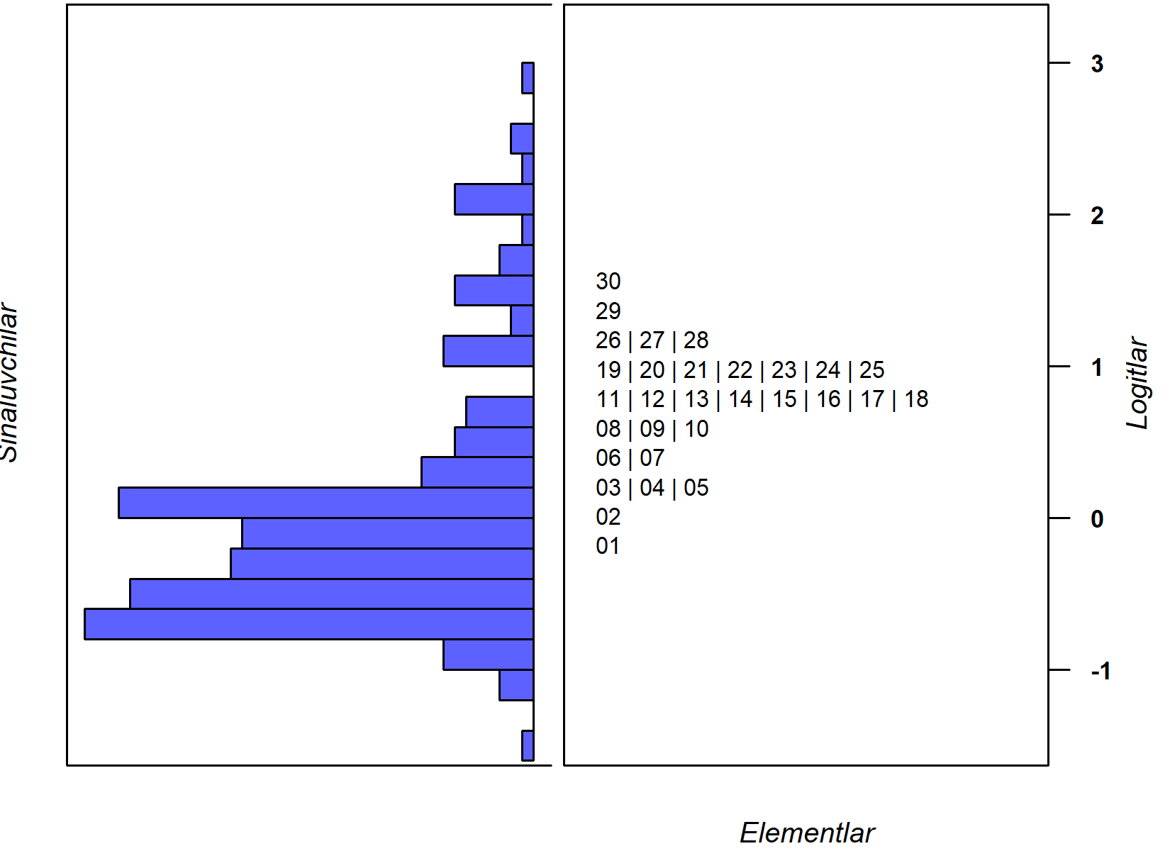
4-1-3 (2022) | 4-1-3 (2023)

3-rasm. Biologiya (qoraqalpoq tili guruhlari uchun) fanidan 2022-2023 va 2023-2024 -o‘quv yillarida bakalavriatga kirish test sinovlaridagi natijalari asosida aniqlangan qobiliyat va qiyinlik darajalarining mosligi (Rayt xaritasi)

Bu o‘zlashtirish darajalari past bo‘lgan sinaluvchilar ulushi ko‘p ekanligini bildiradi. Bu holat ikkita o‘quv yilida ham deyarli bir xil ekanligini hisobga olsak, o‘zlashtirish darajalari past bo‘lgan sinaluvchilar ulushi 2023-2024-o‘quv yilida ham deyarli o‘zgarmaganligini ta’kidlash mumkin.
4-rasmda biologiya (o‘zbek tili guruhlari uchun) fanidan 2022-2023 va 2023-2024- o‘quv yillarida bakalavriatga kirish test sinovlaridagi natijalari asosida aniqlangan test ma’lumoti chiziqlari keltirilgan. Hamma test varianlarida test ma’lumot chizig‘i cho‘qqisi birga yaqin. Bu test varianlari ko‘proq qobiliyat darajasi yuqori bo‘lgan sinaluvchilar to‘g‘risida ma’lumot berishini anglatadi, chunki test topshiriqlarining aksariyati oz’lashtirish darajasi yuqoriroq bo‘lgan sinaluvchilarga mos (1-3-rasmlar). Test ma’lumoti chiziqlaridan ham o‘zlashtirish darajalari past bo‘lgan sinaluvchilar ulushi katta ekanligini ko‘rish mumkin.
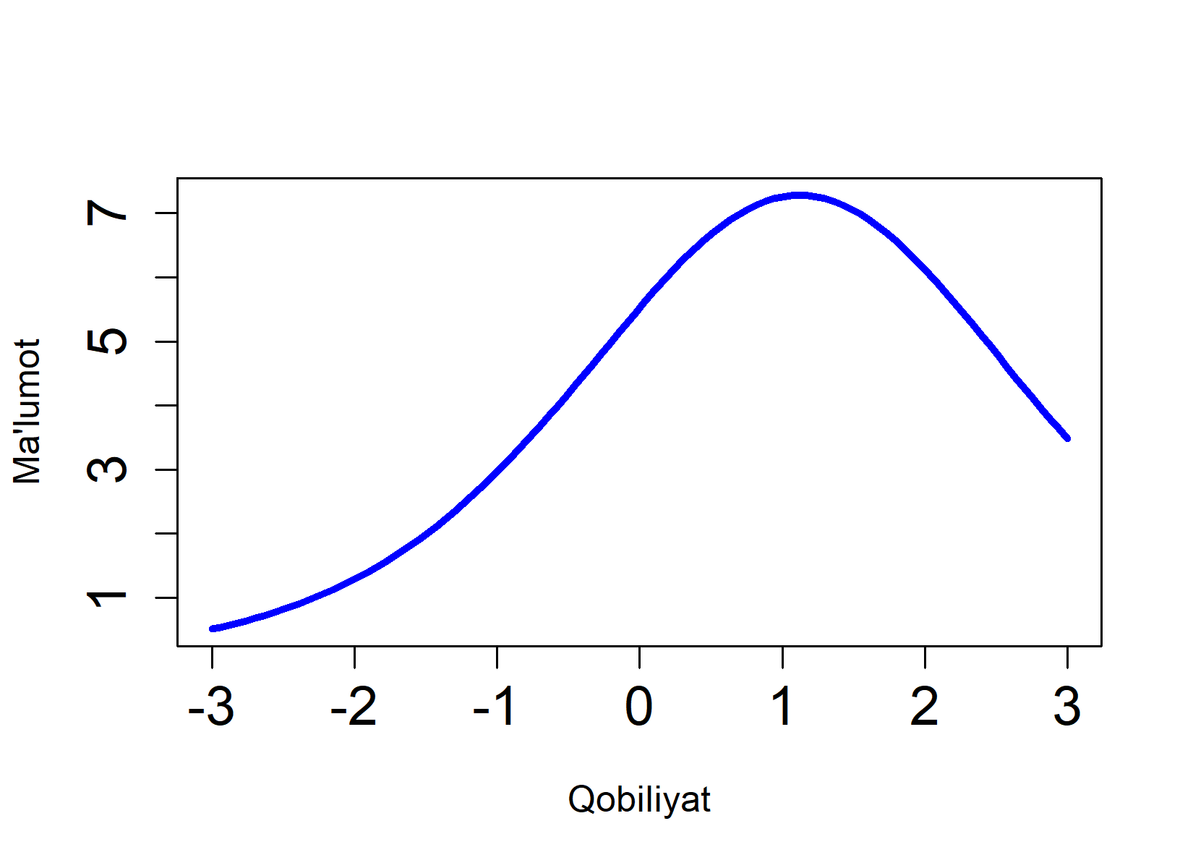 | 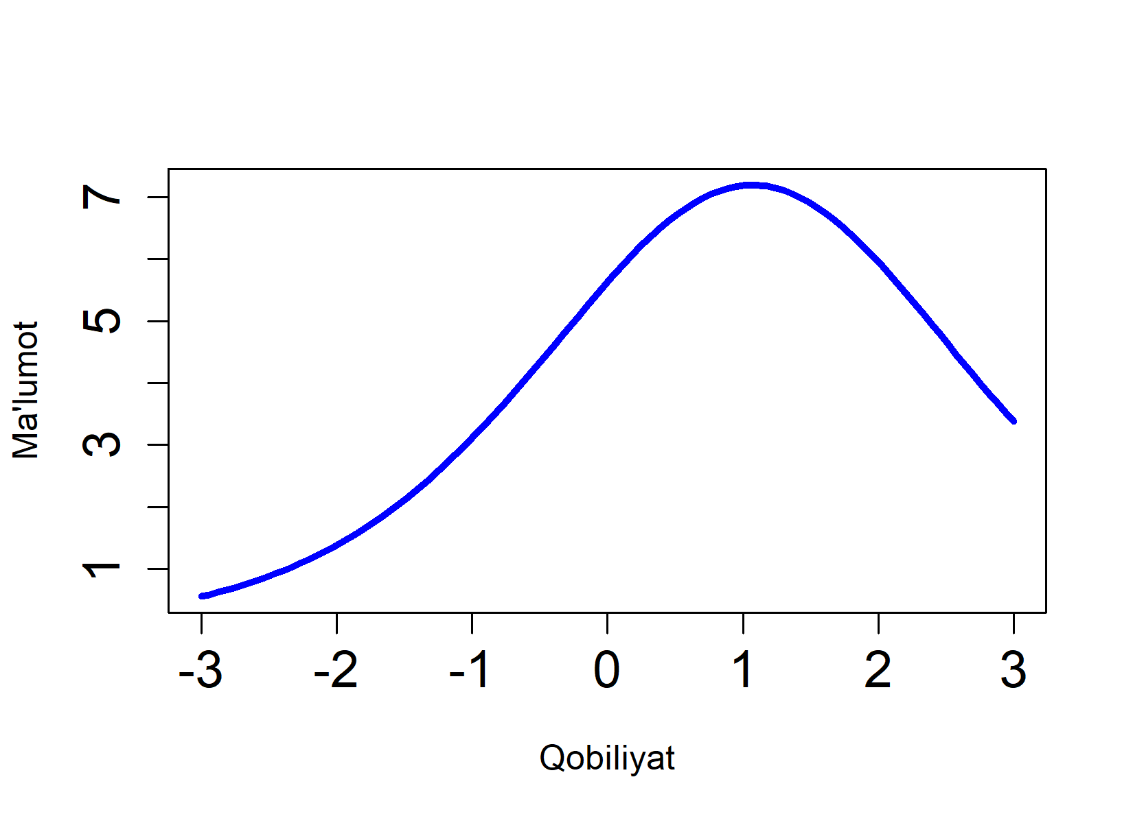
2-1-1 (2022) | 2-1-1 (2023)
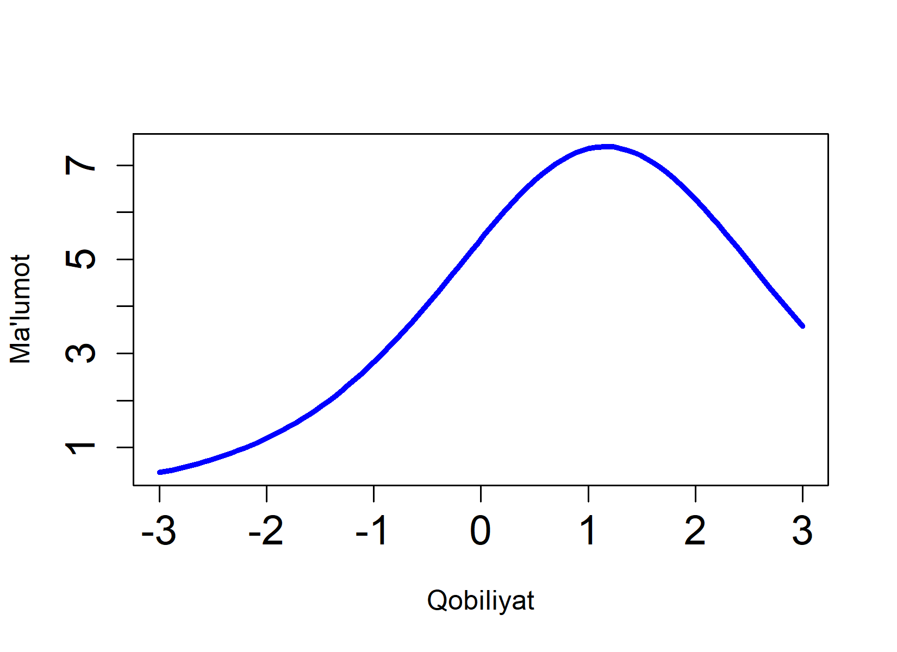 | 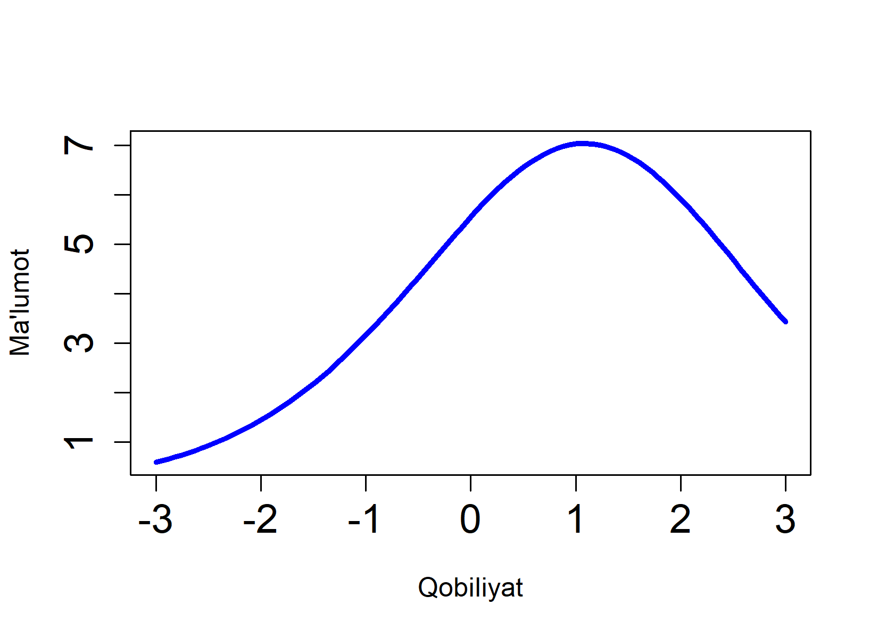
2-1-2 (2022) | 2-1-2 (2023)
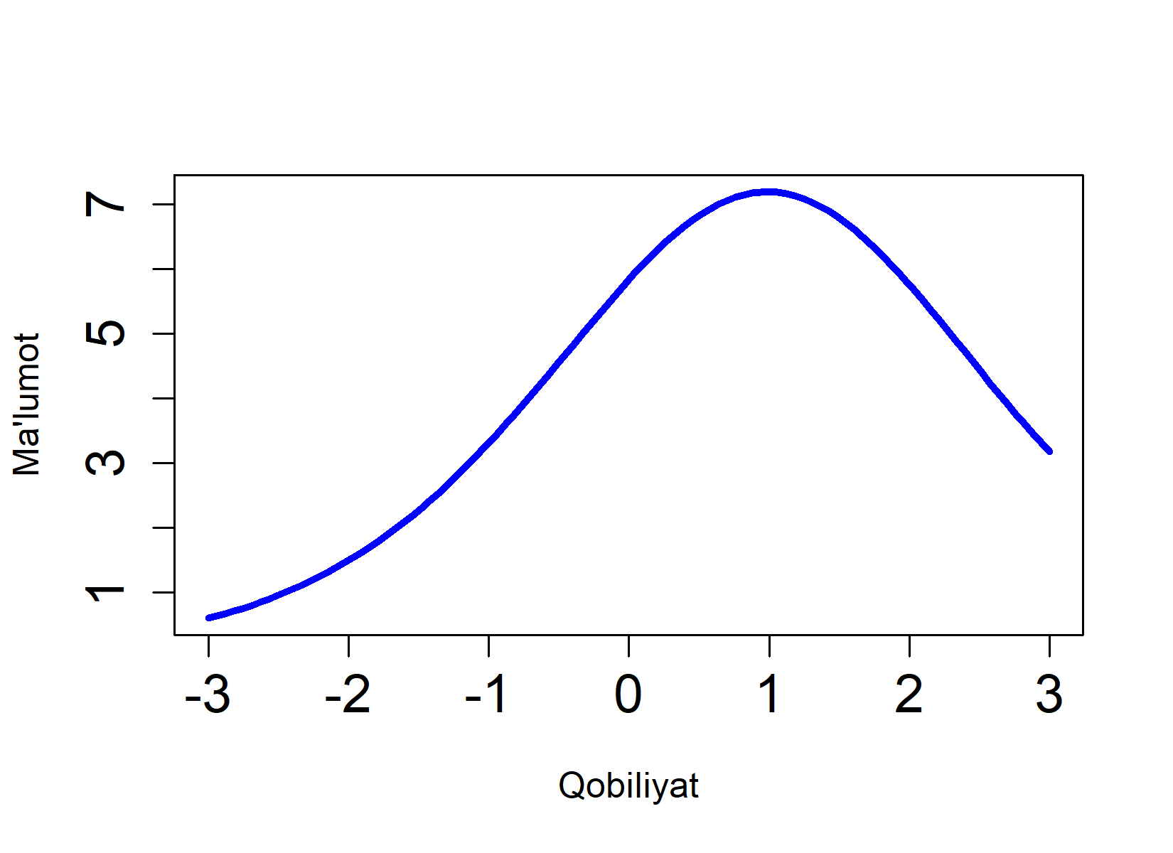 | 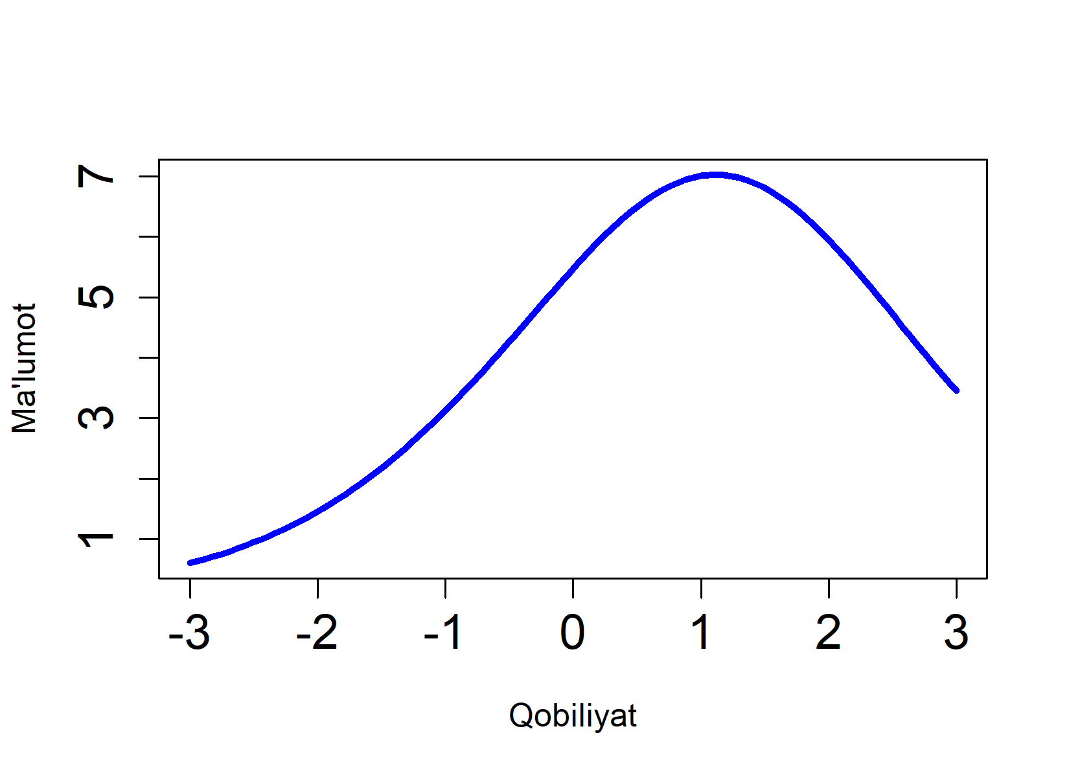
2-1-3 (2022) | 2-1-3 (2023)
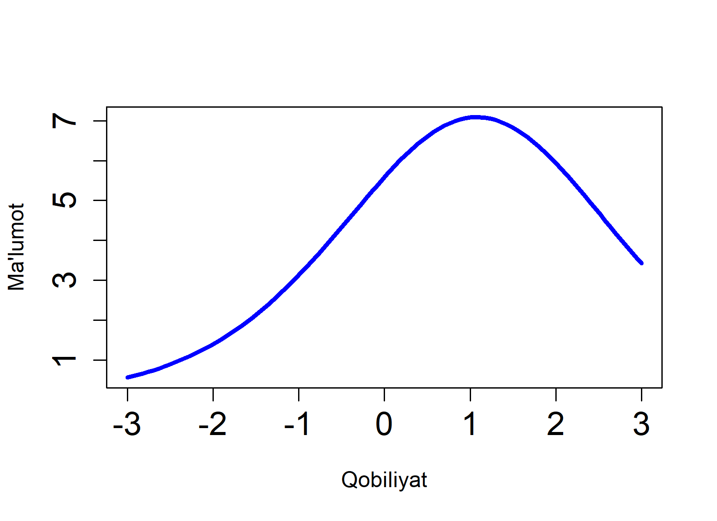 | 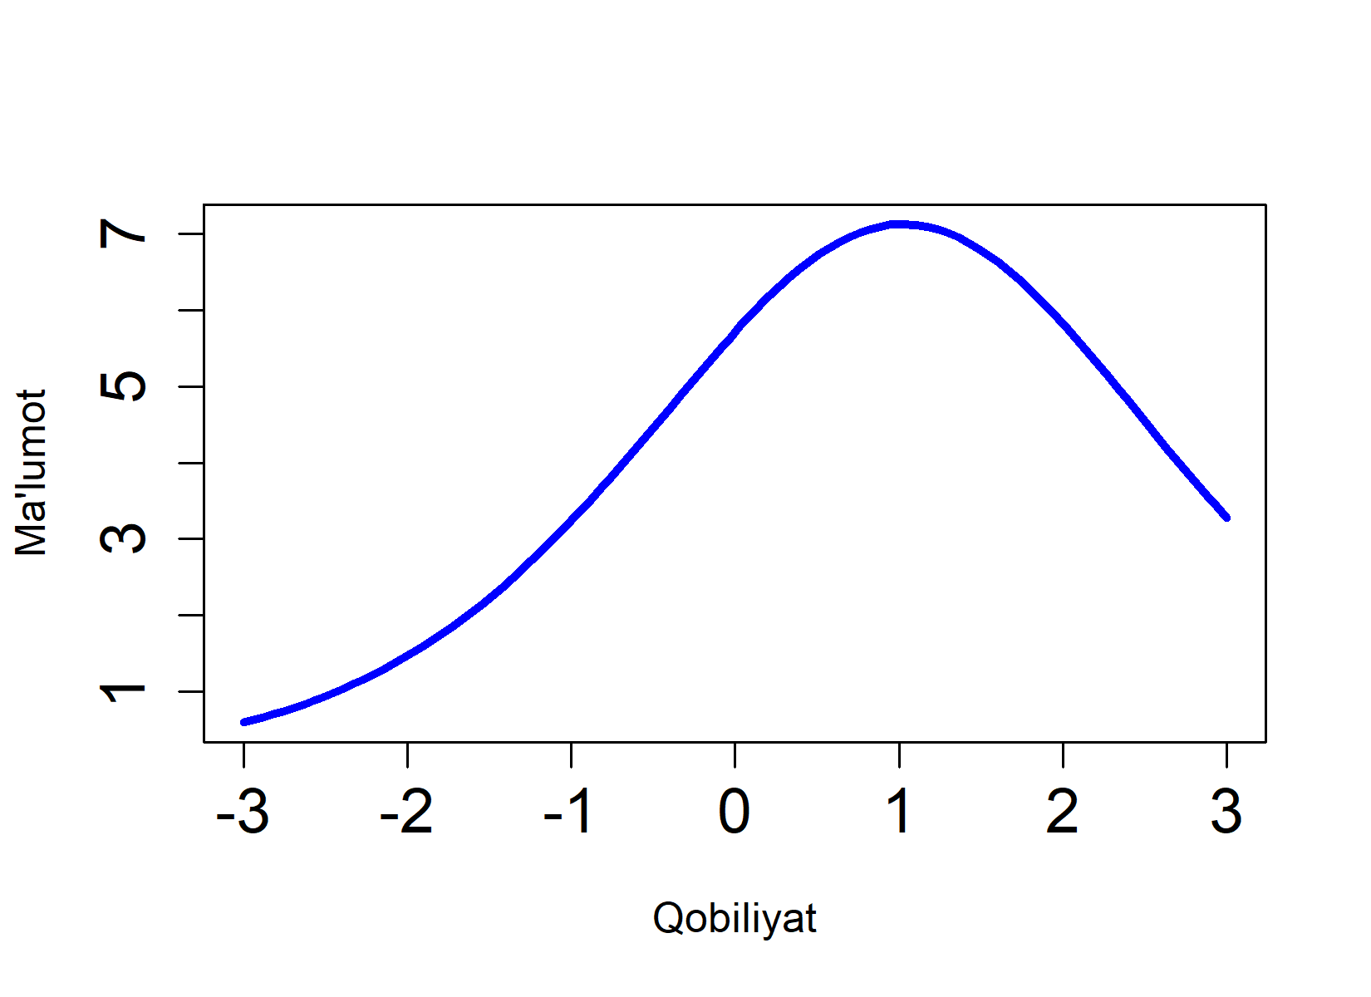
3-2-1 (2022) | 3-2-1 (2023)
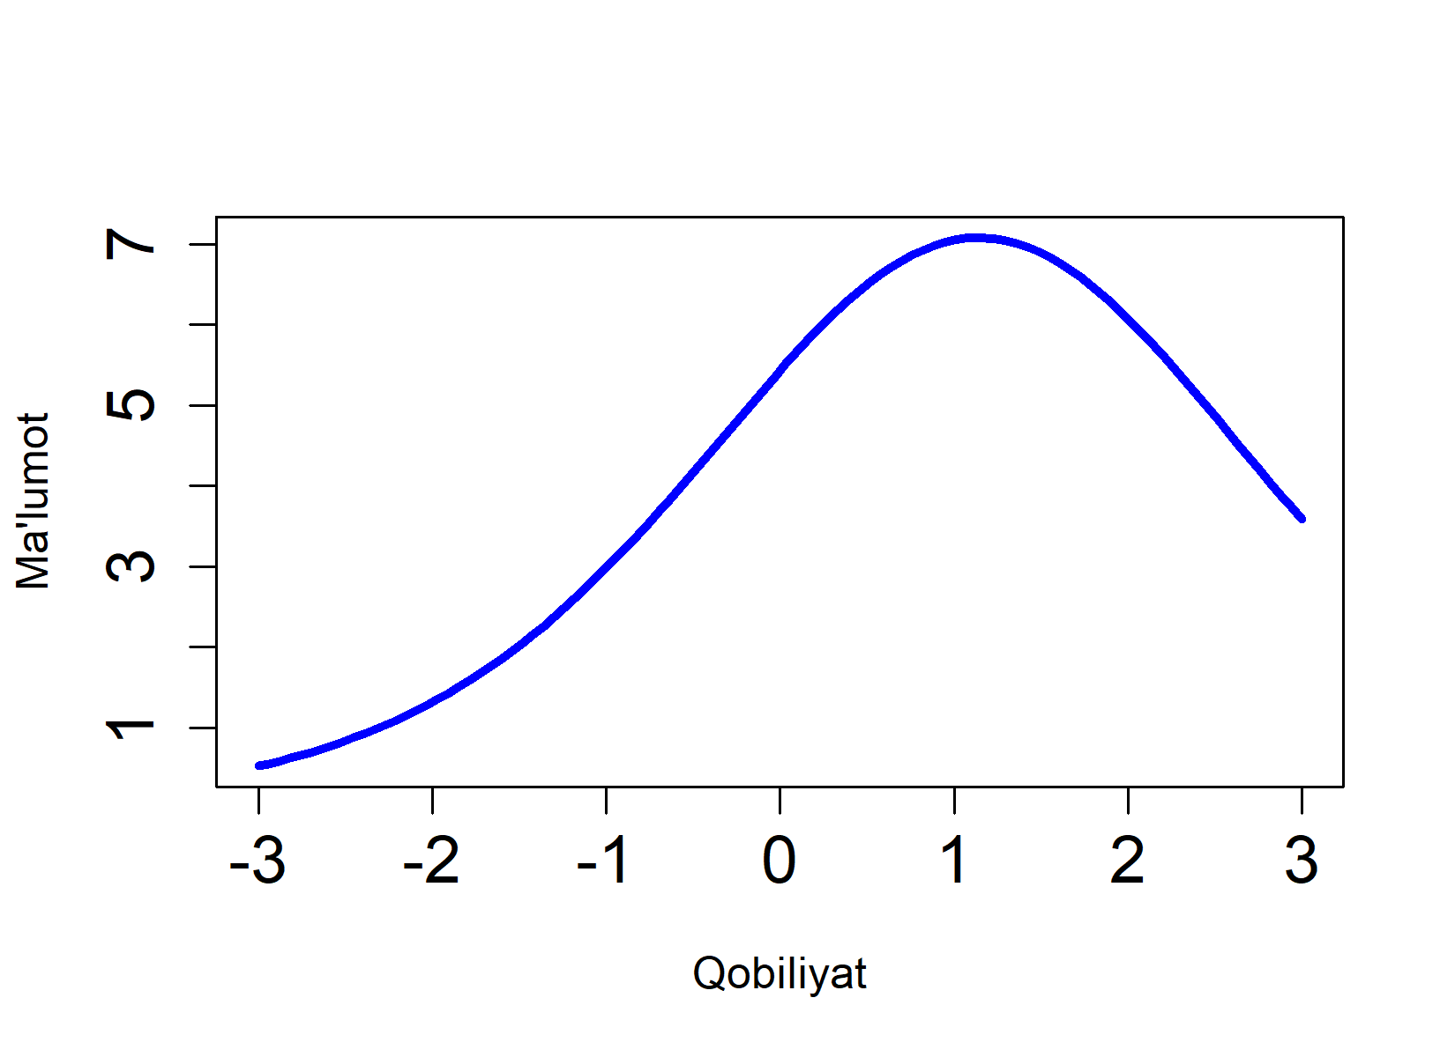 | 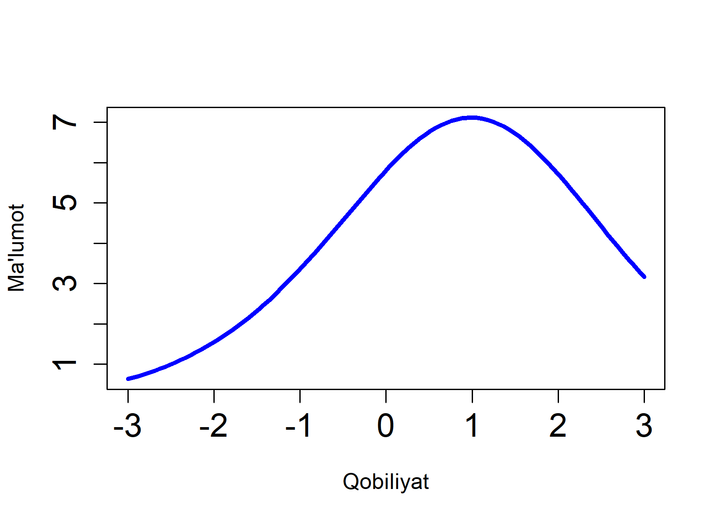
3-2-2 (2022) | 3-2-2 (2023)
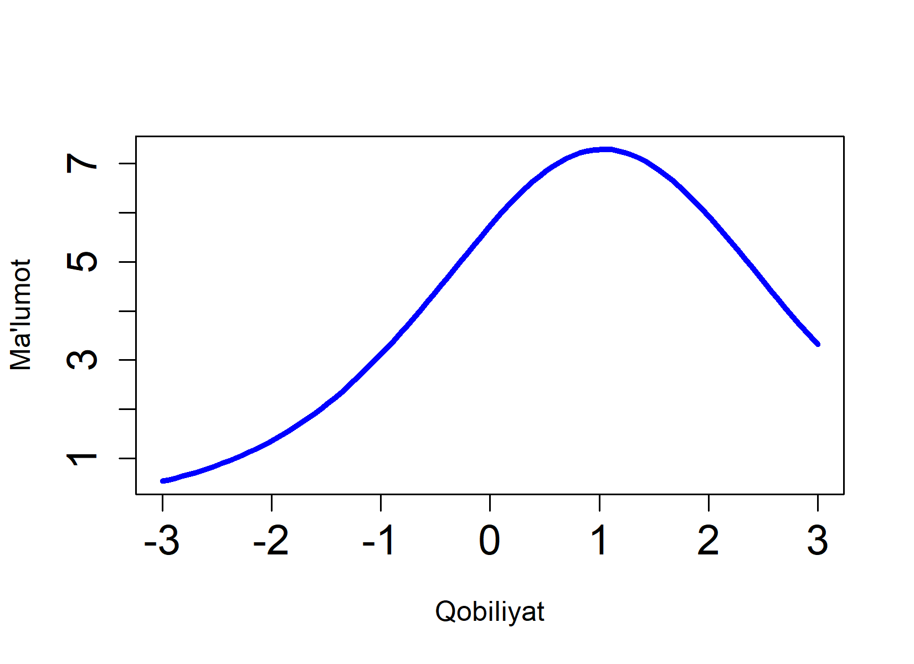 | 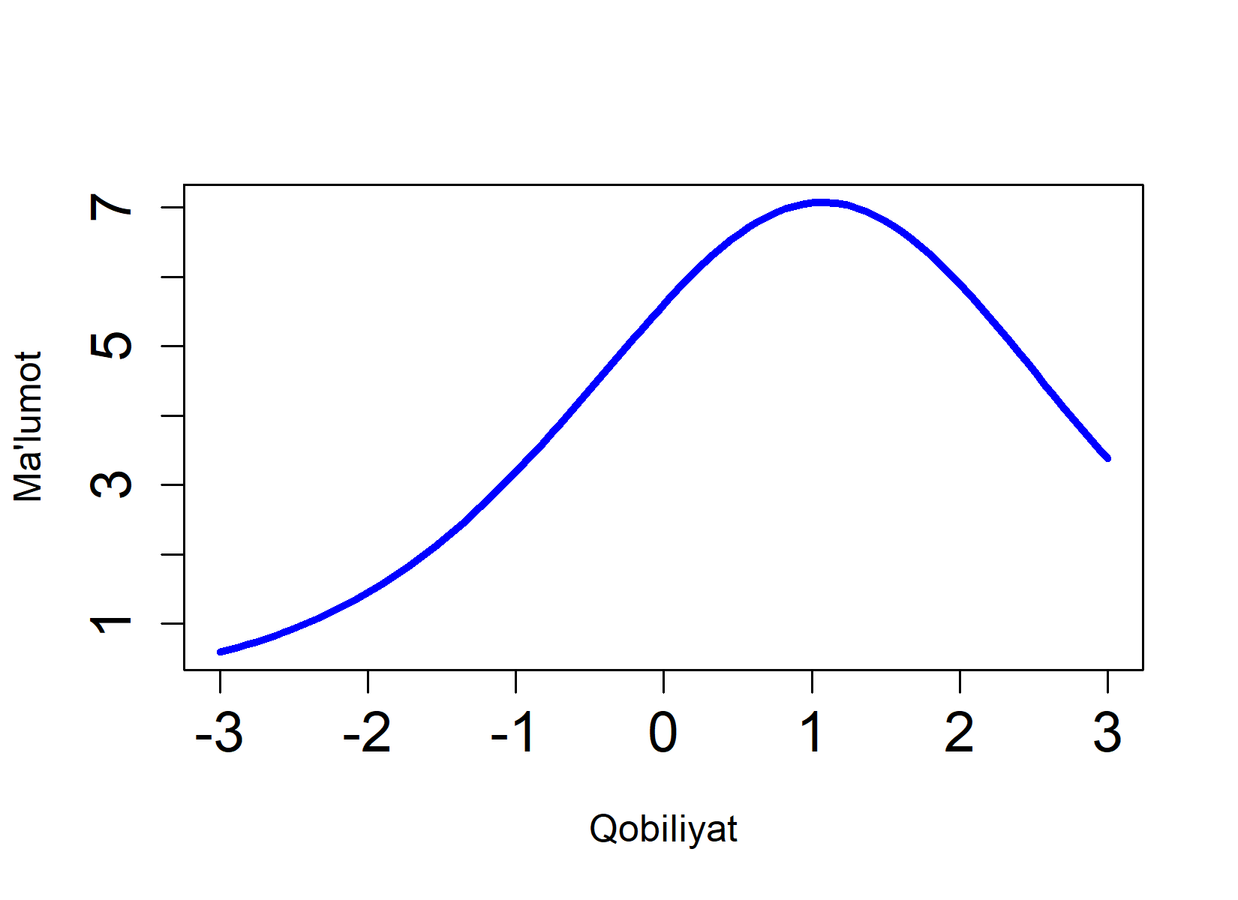
3-2-3 (2022) | 3-2-3 (2023)
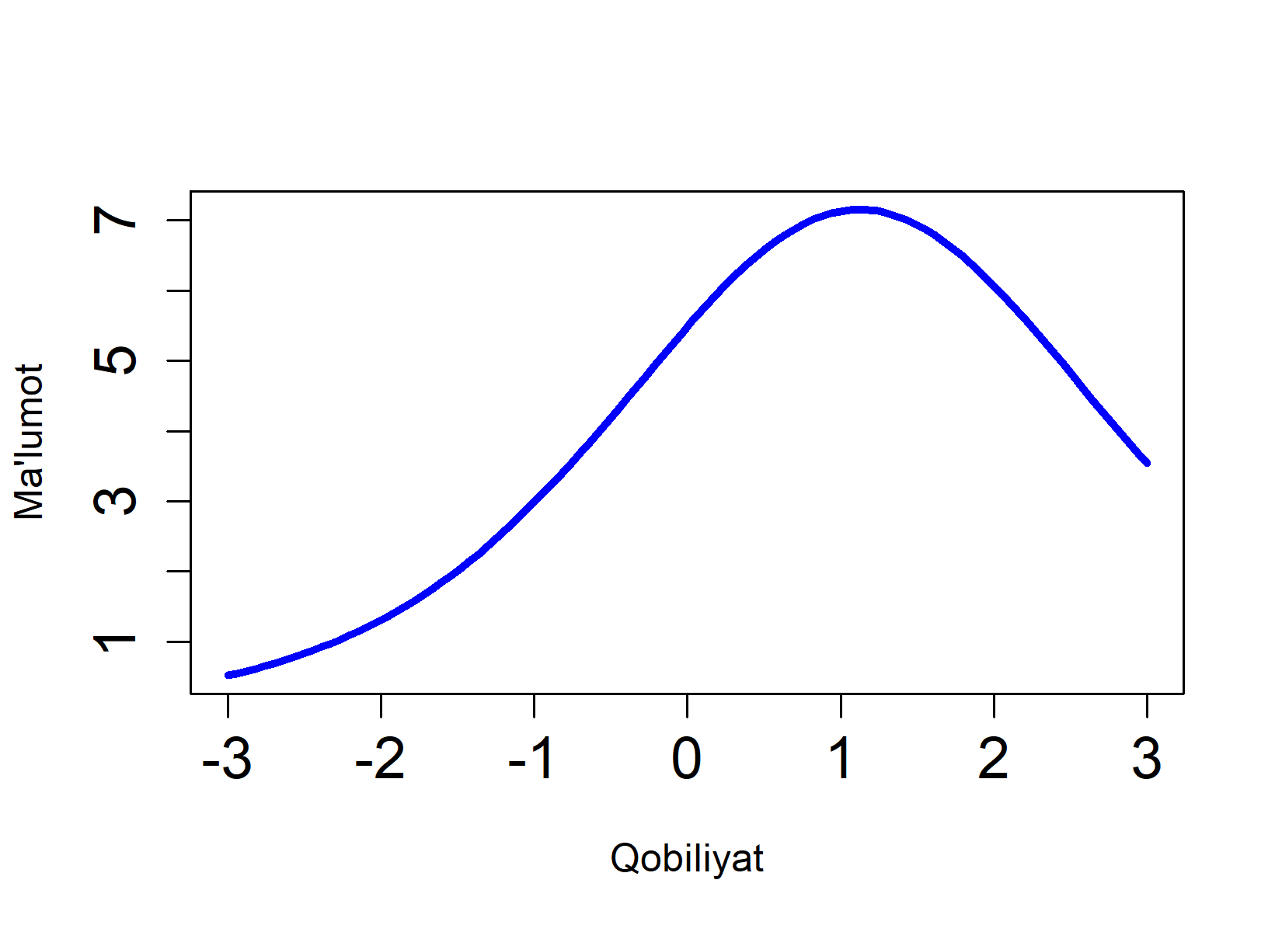 | 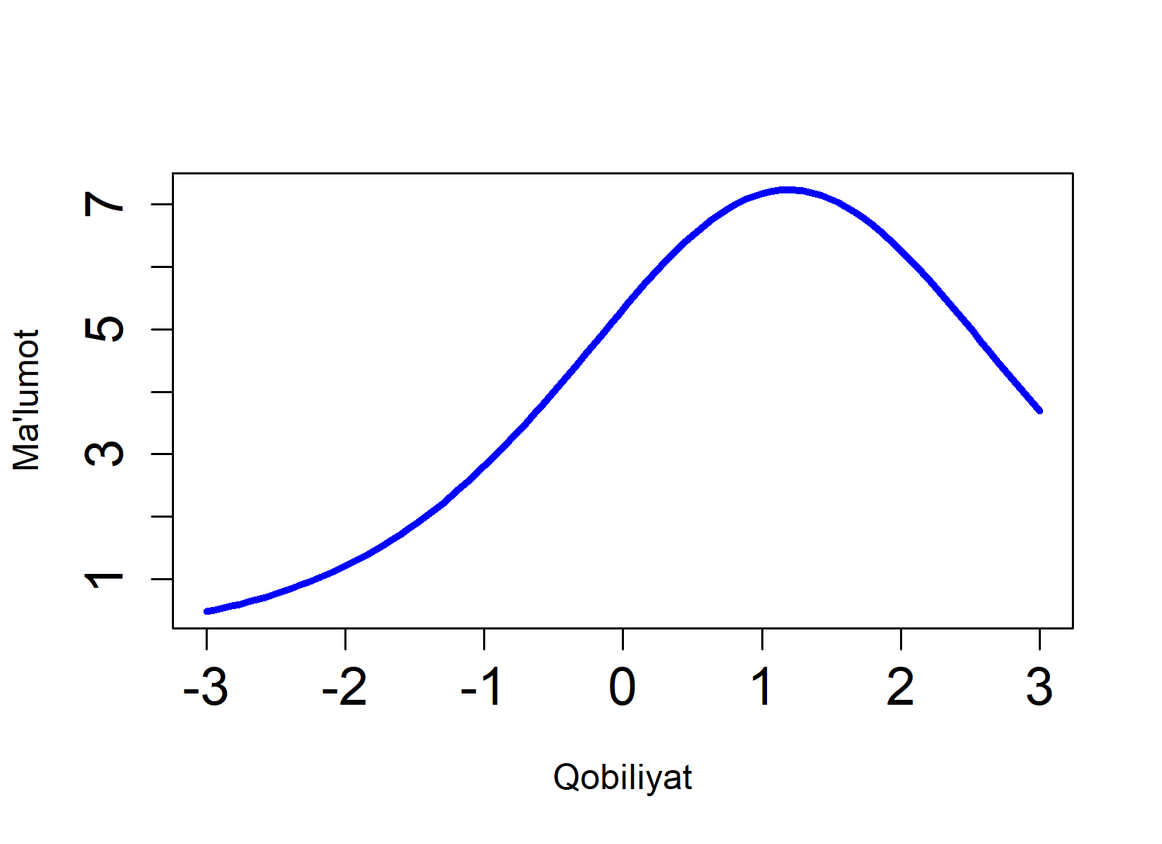
4-1-1 (2022) | 4-1-1 (2023)
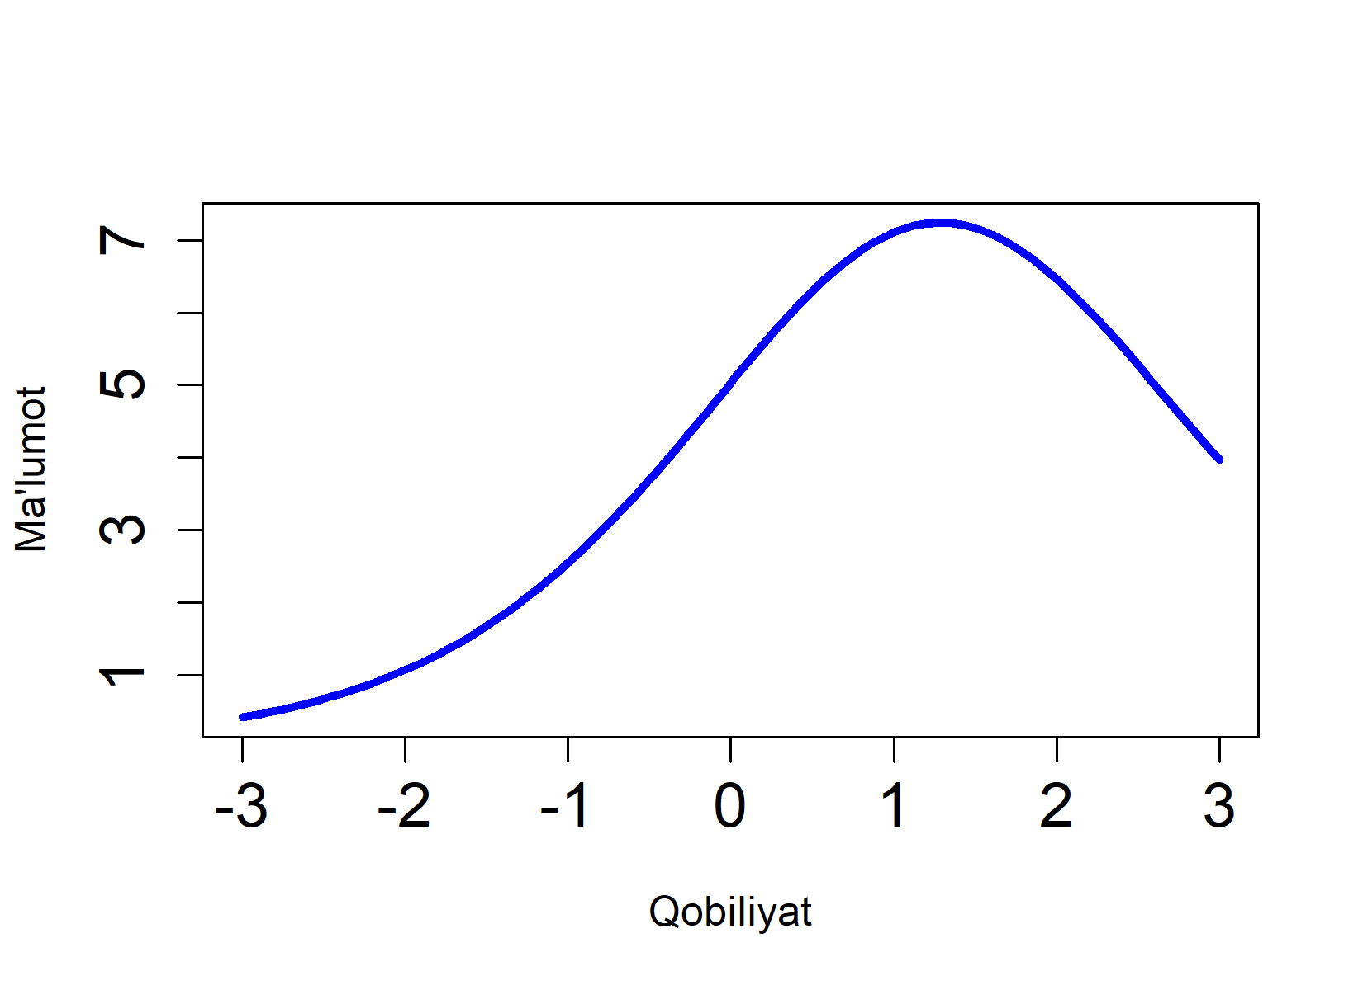 | 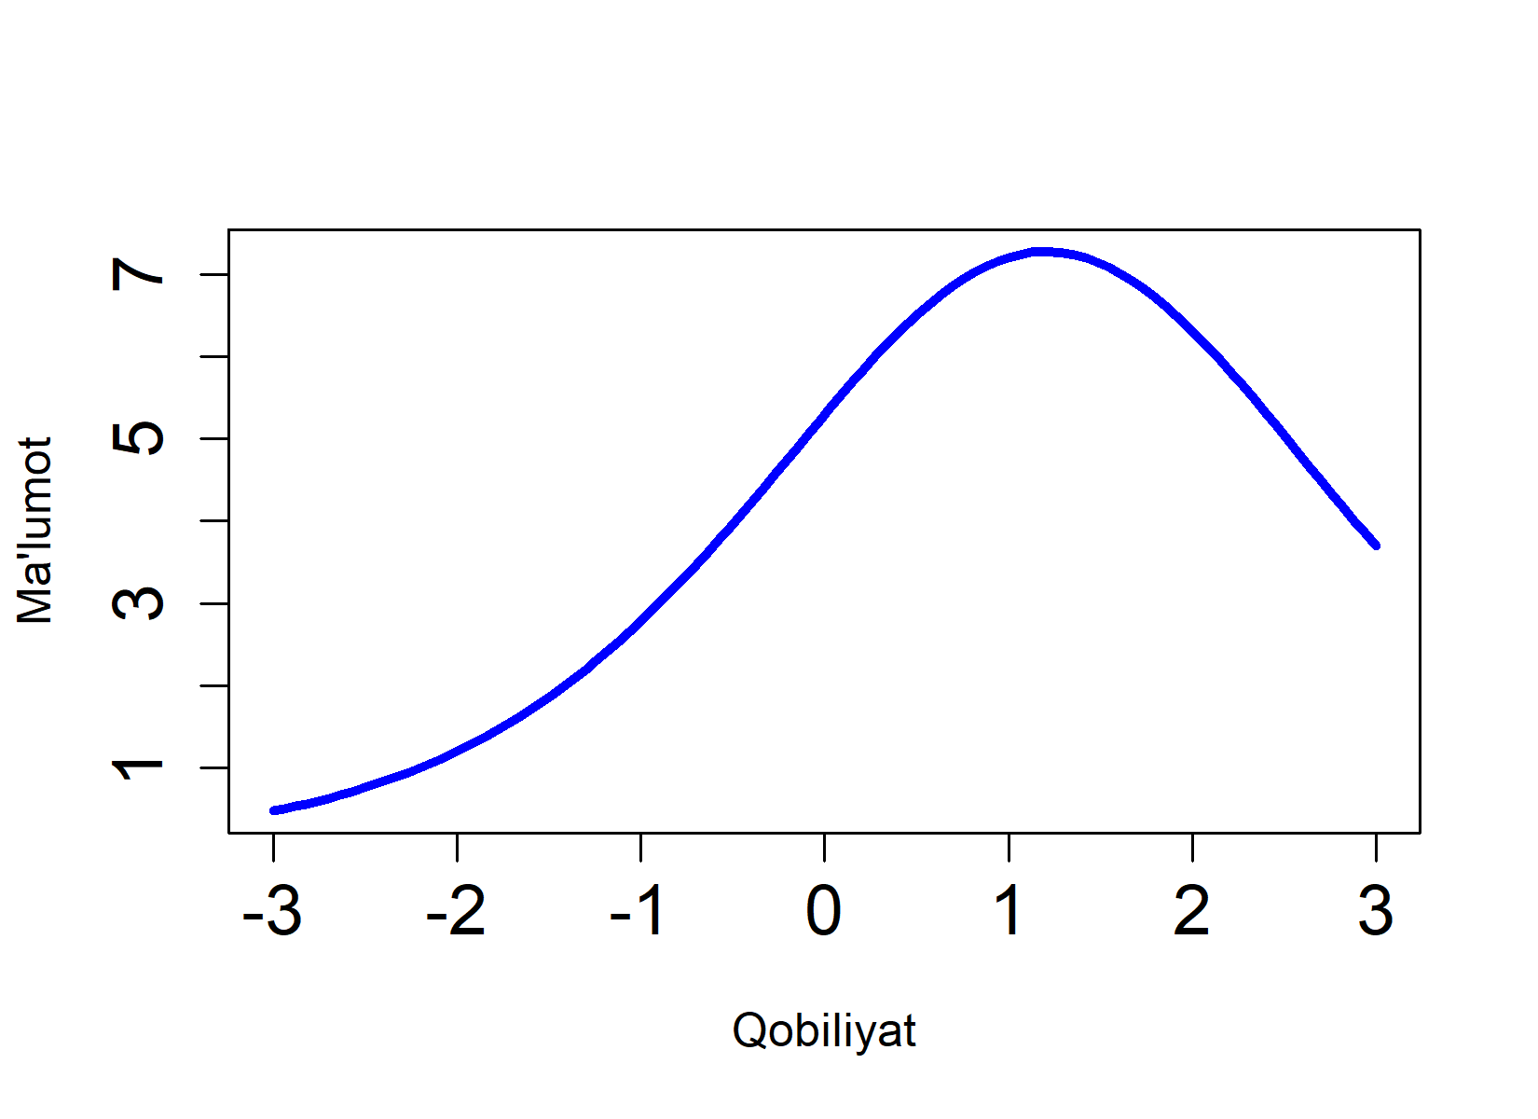
4-1-2 (2022) | 4-1-2 (2023)
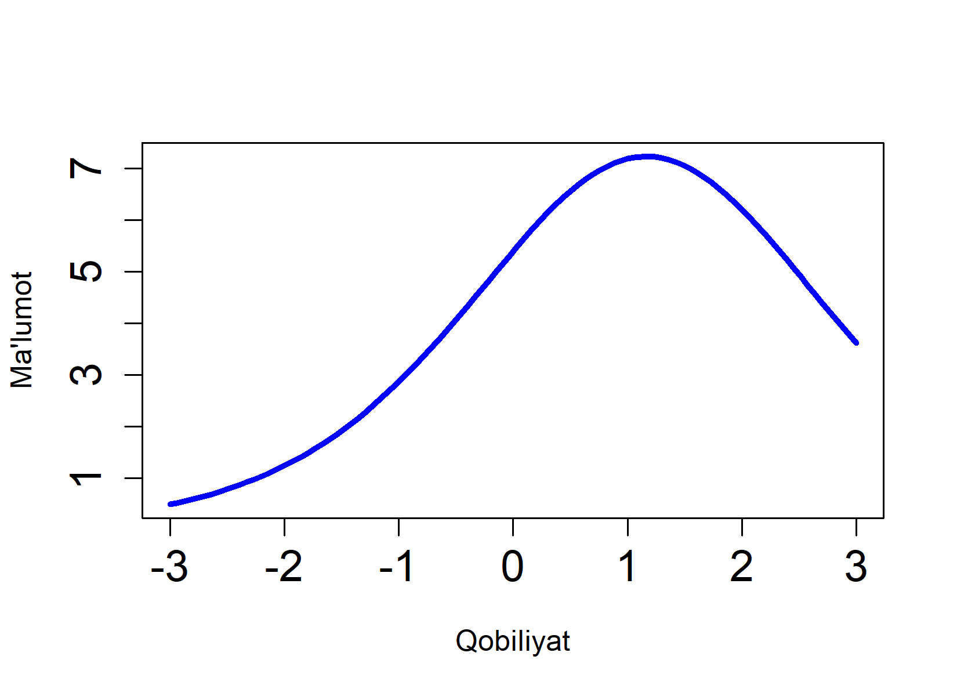 | 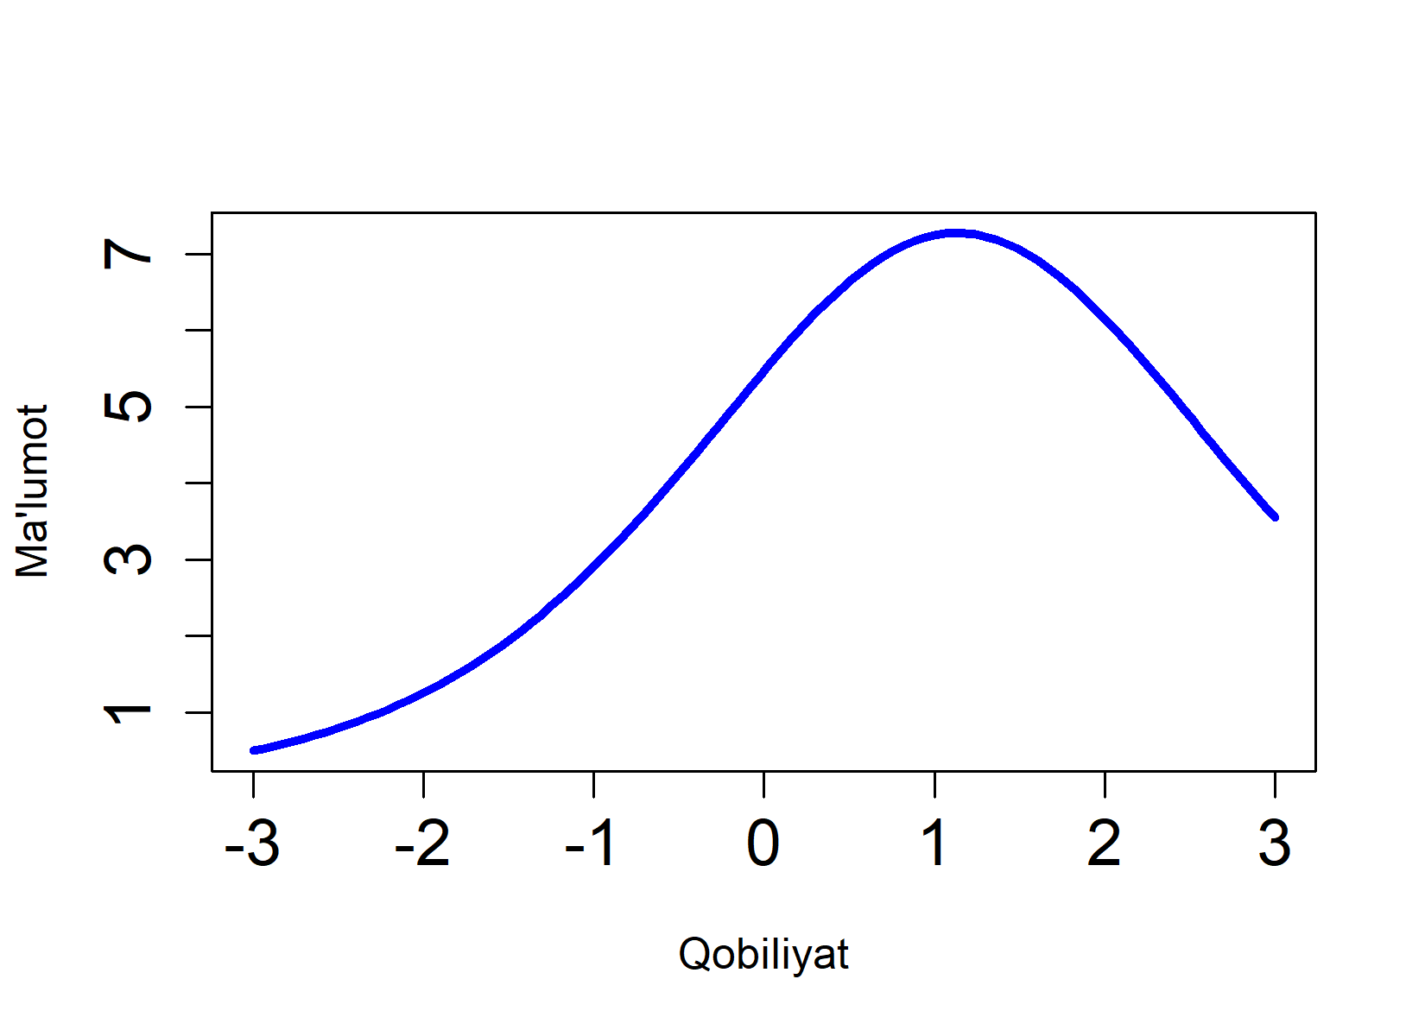
4-1-3 (2022) | 4-1-3 (2023)

4-rasm. Biologiya (o‘zbek tili guruhlari uchun) fanidan 2022-2023 va 2023-2024 -o‘quv yillarida bakalavriatga kirish test sinovlaridagi natijalari asosida aniqlangan test ma’lumoti chizig‘i
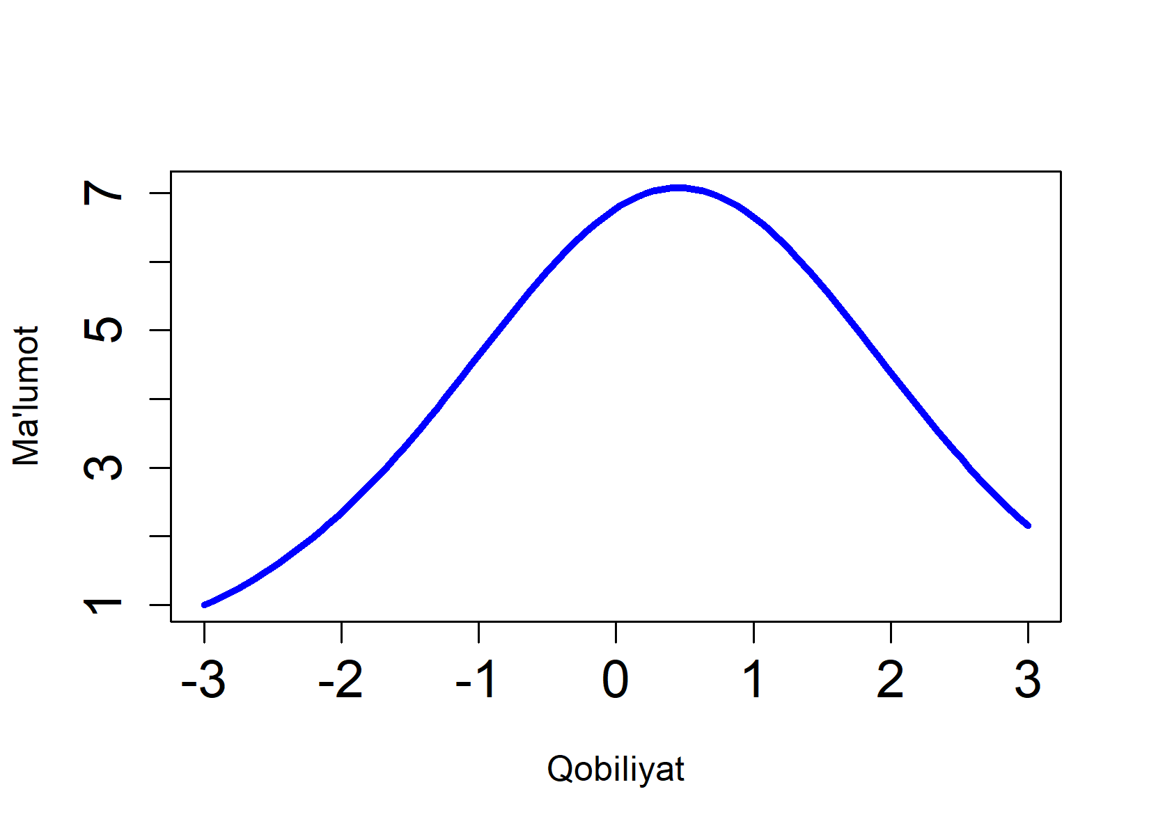 | 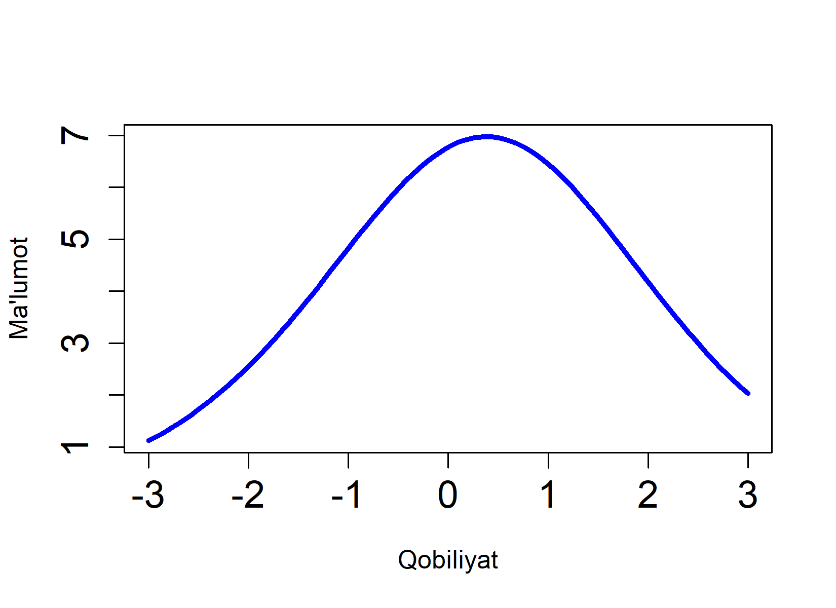
2-1-1 (2022) | 2-1-1 (2023)
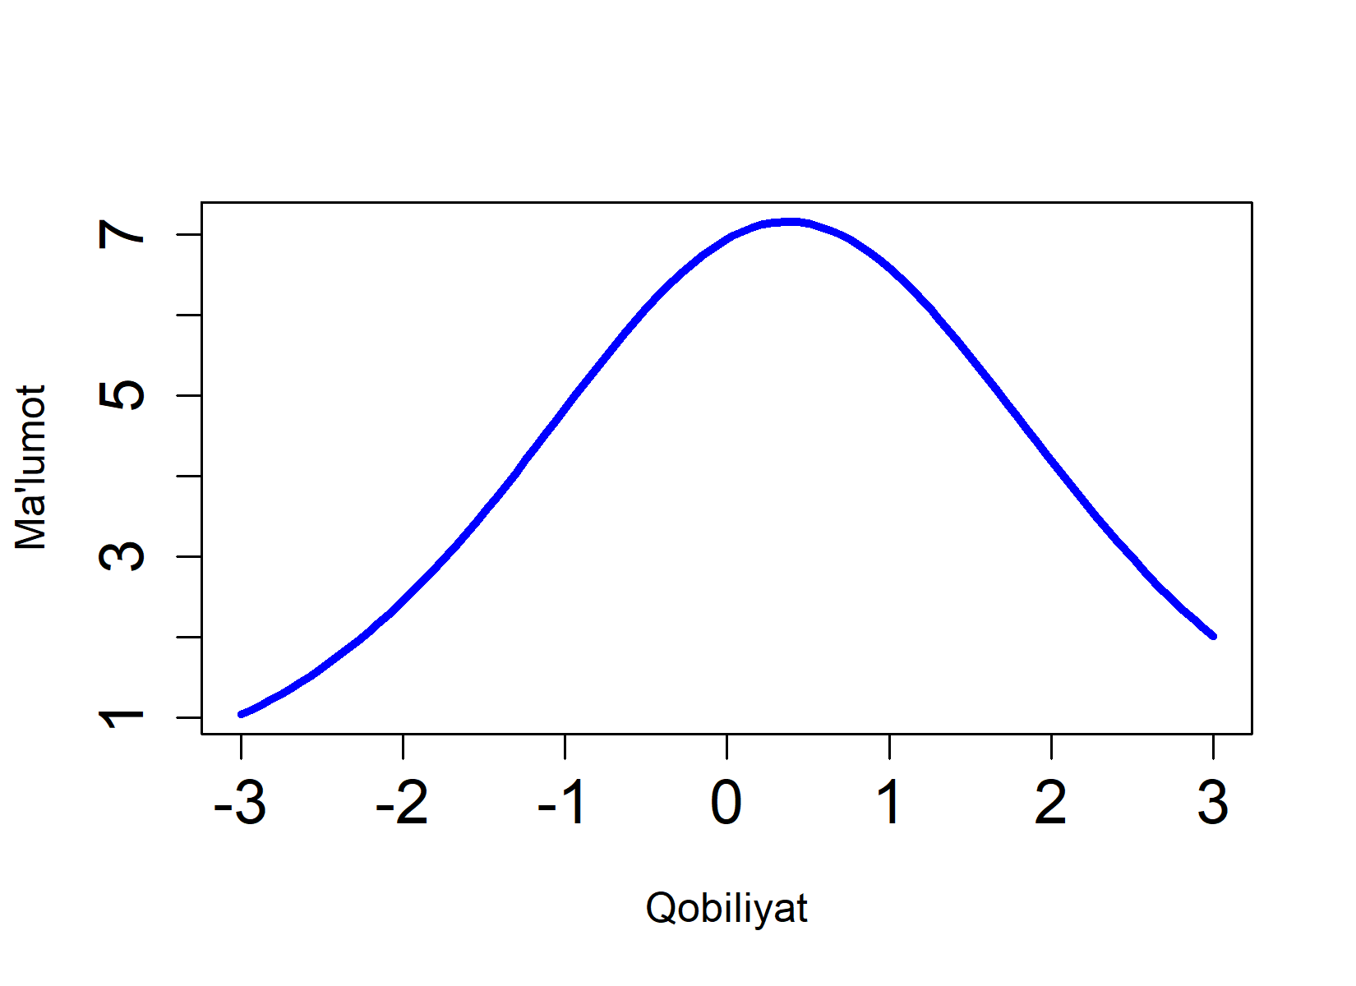 | 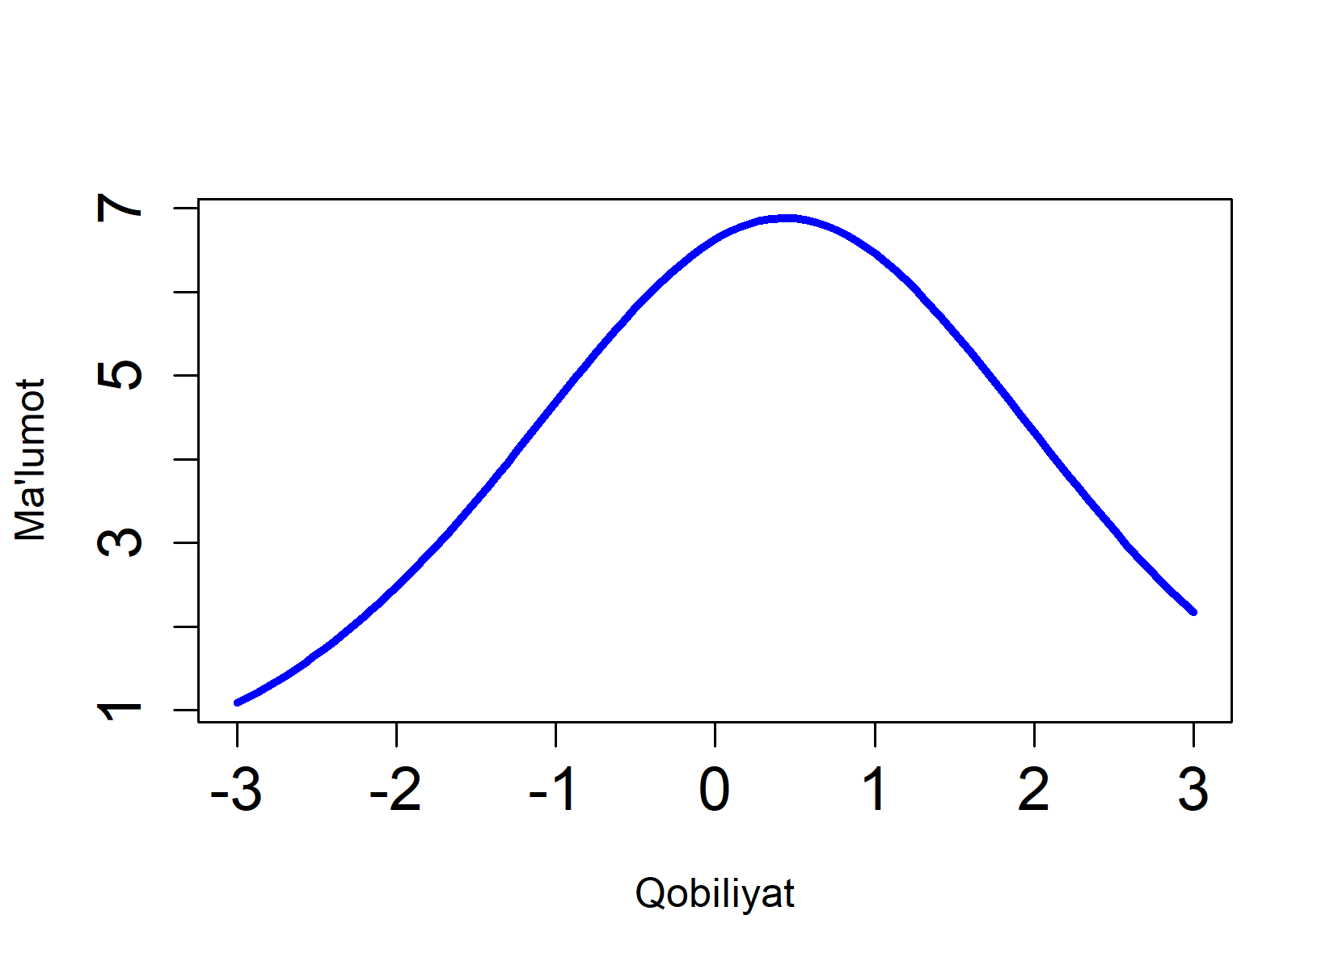
2-1-2 (2022) | 2-1-2 (2023)
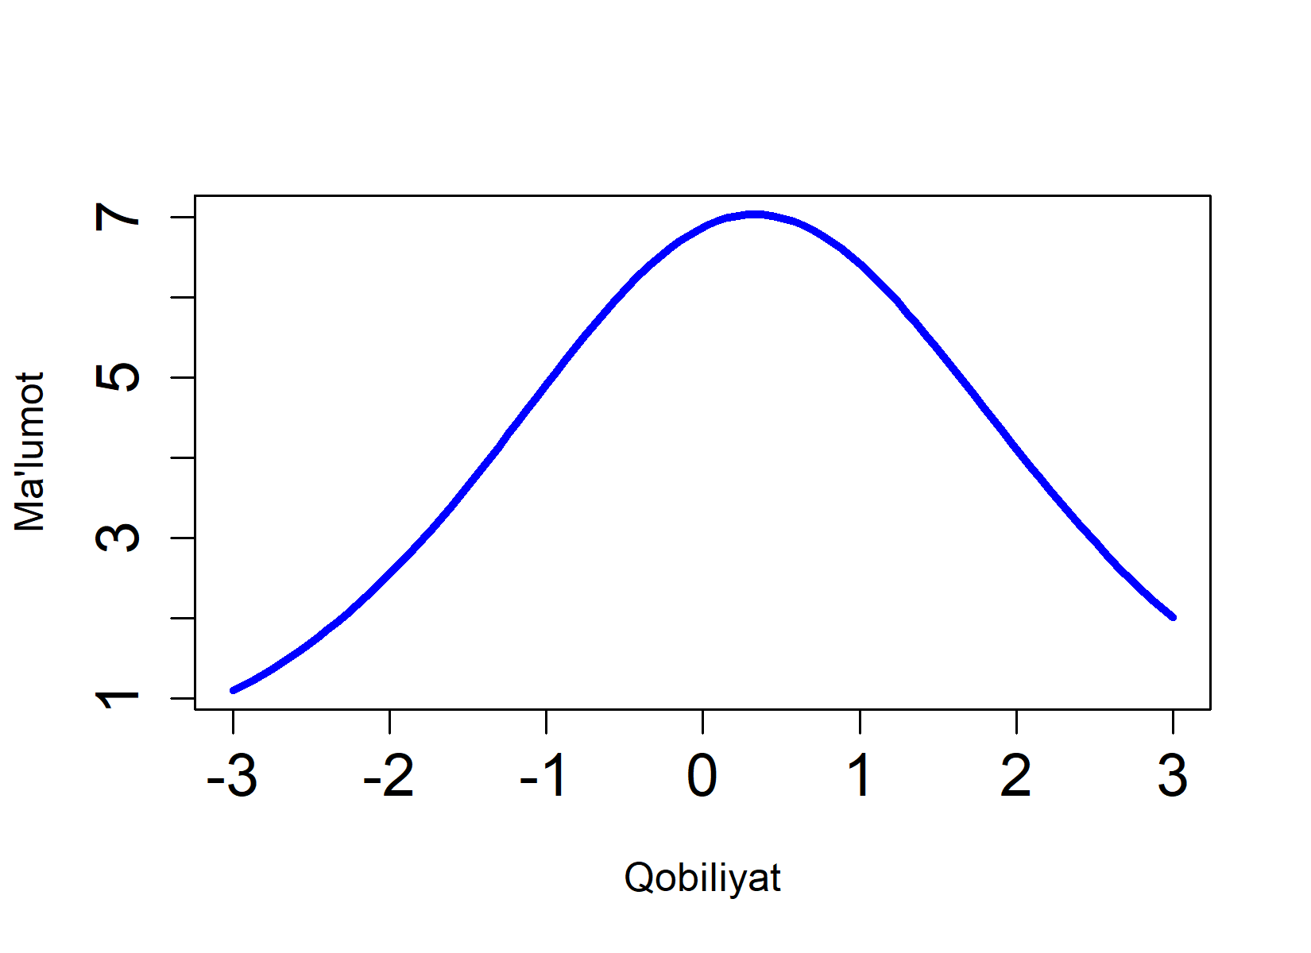 | 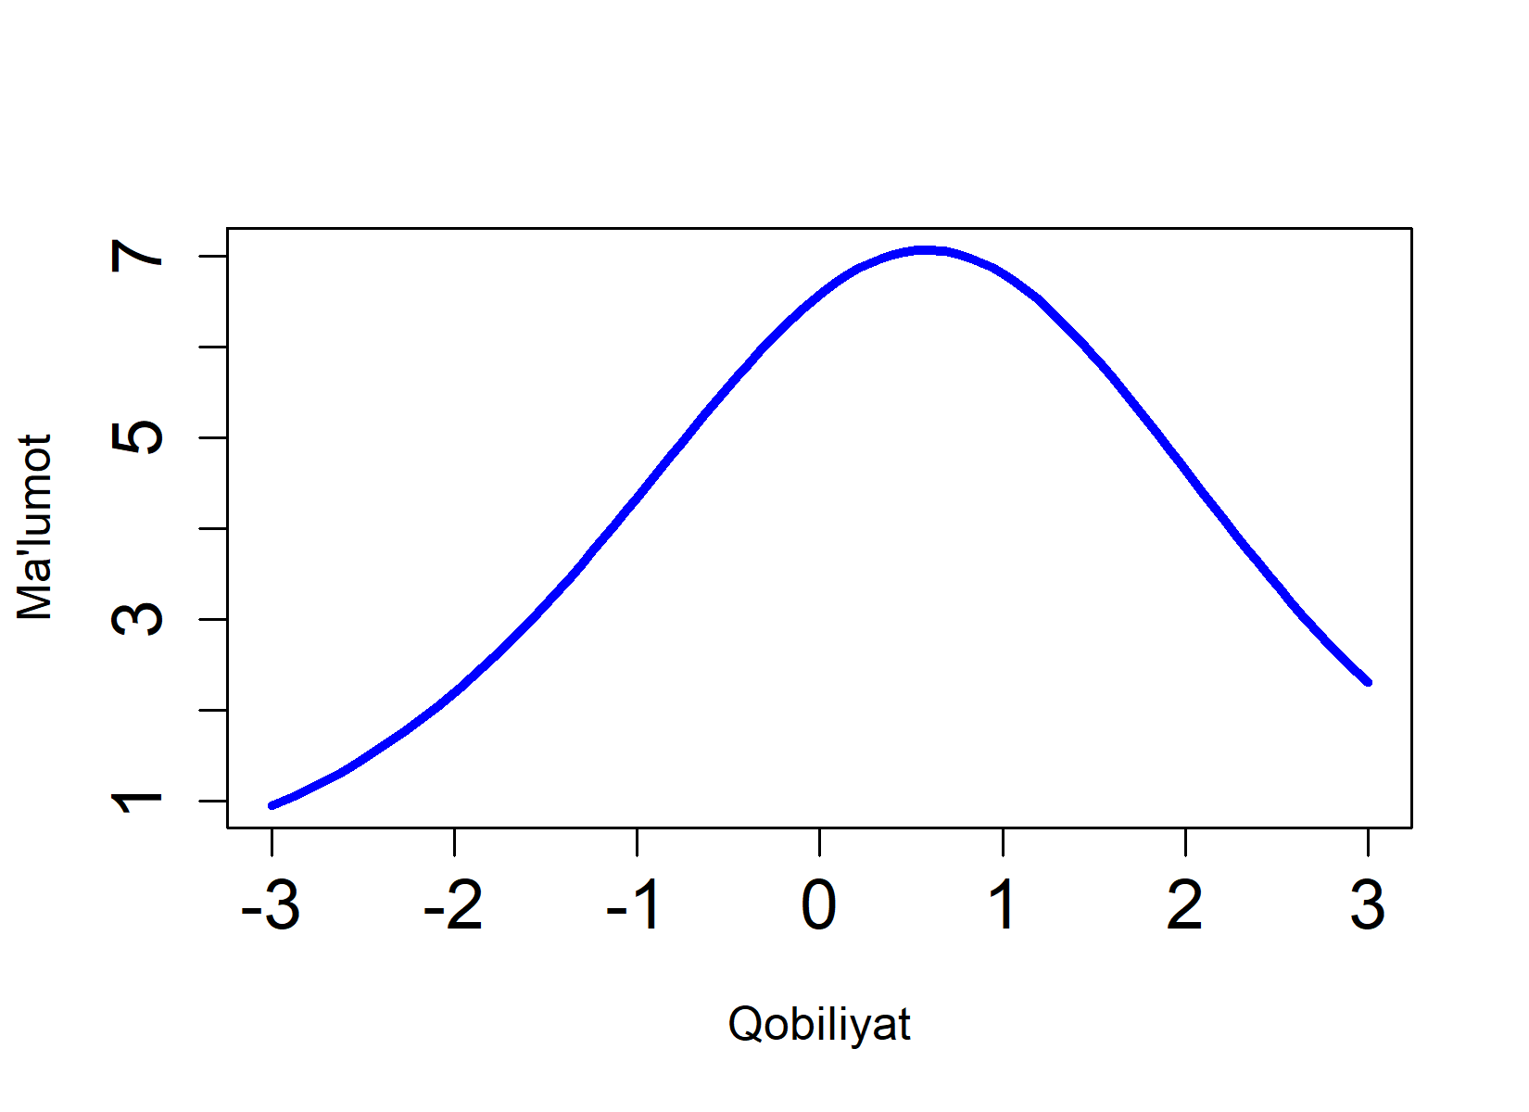
2-1-3 (2022) | 2-1-3 (2023)
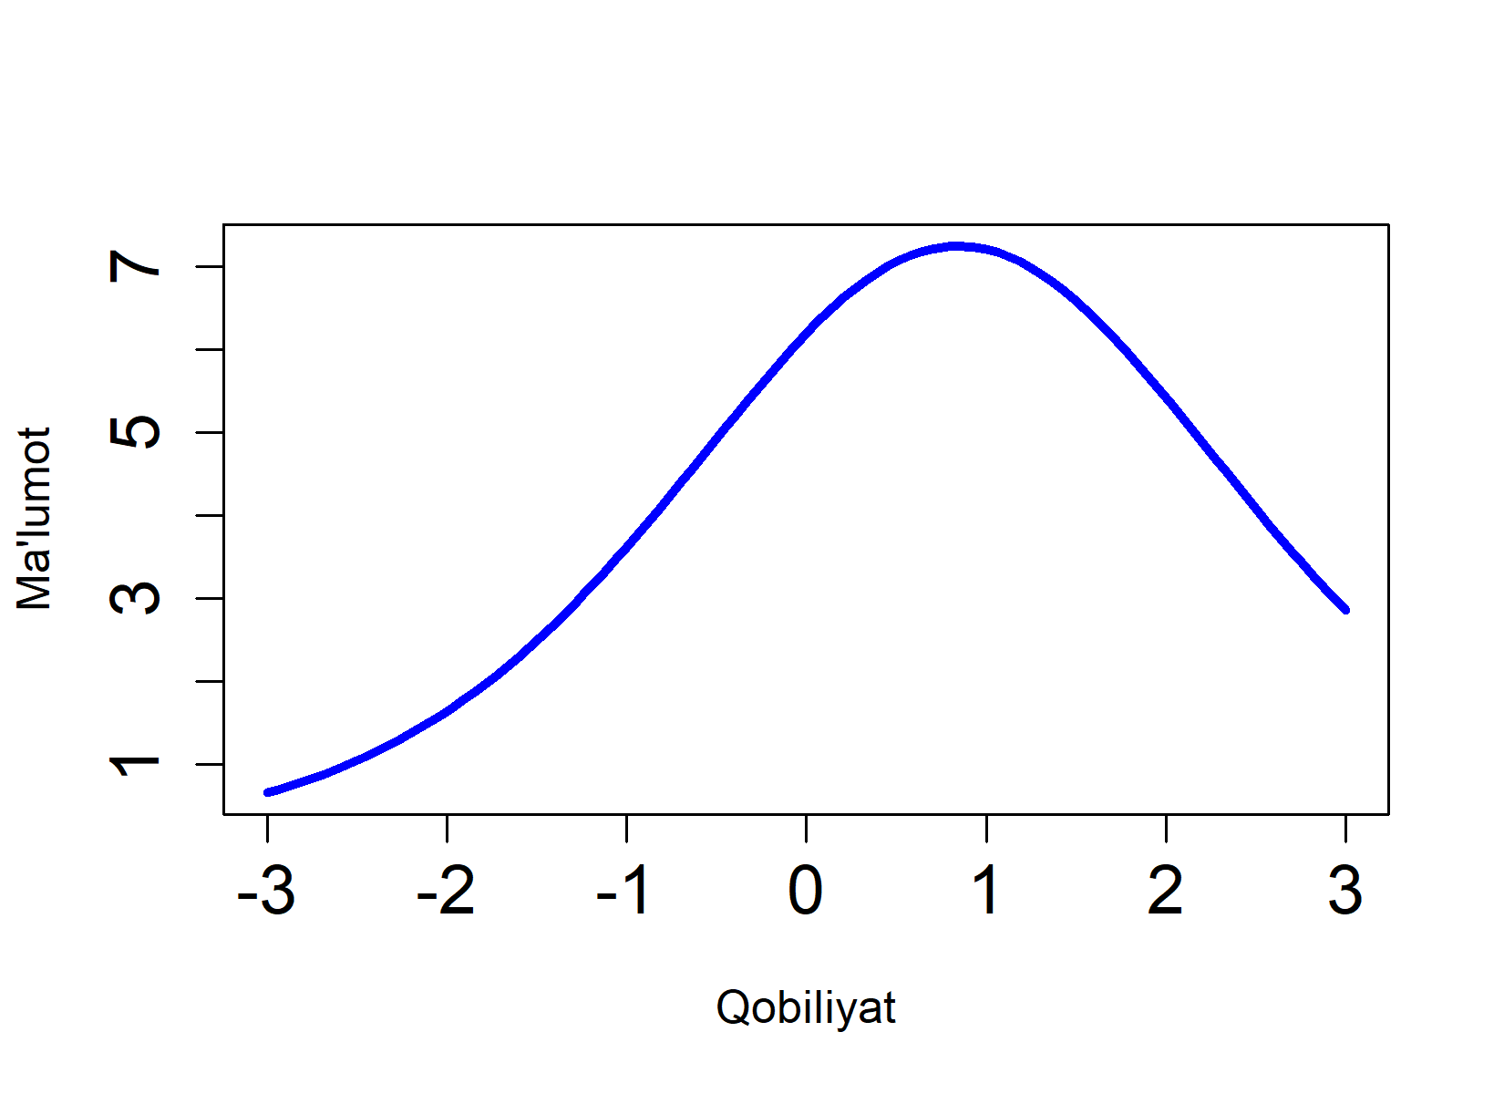 | 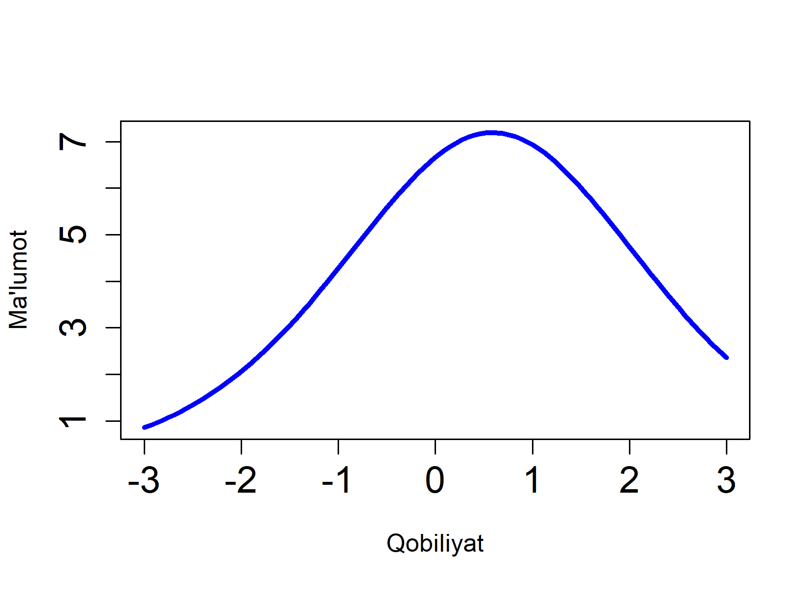
3-2-1 (2022) | 3-2-1 (2023)
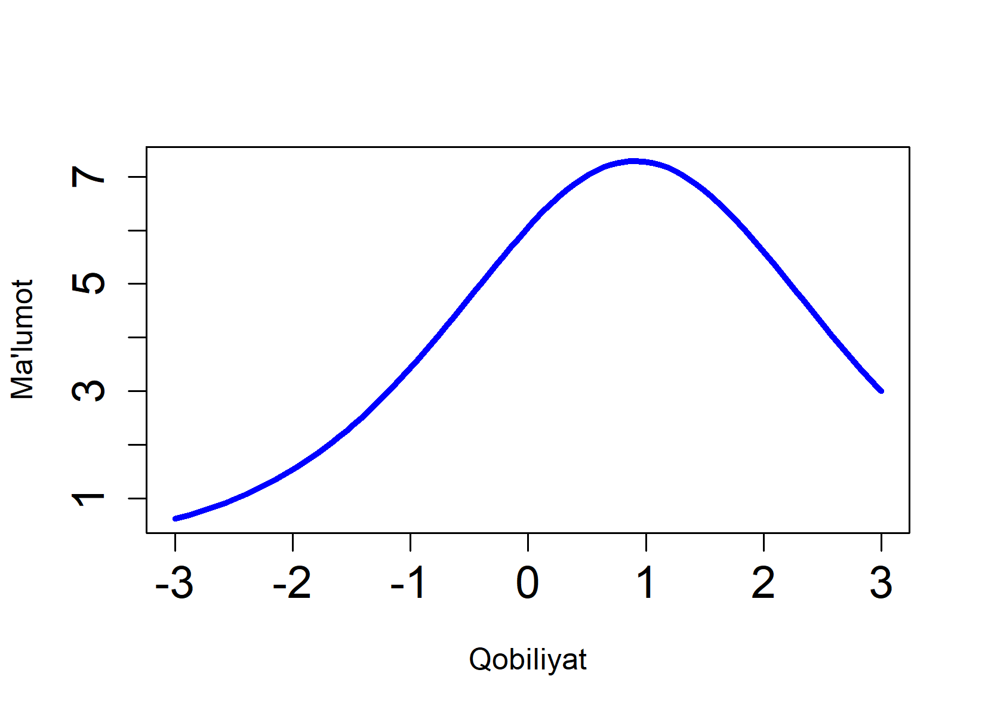 | 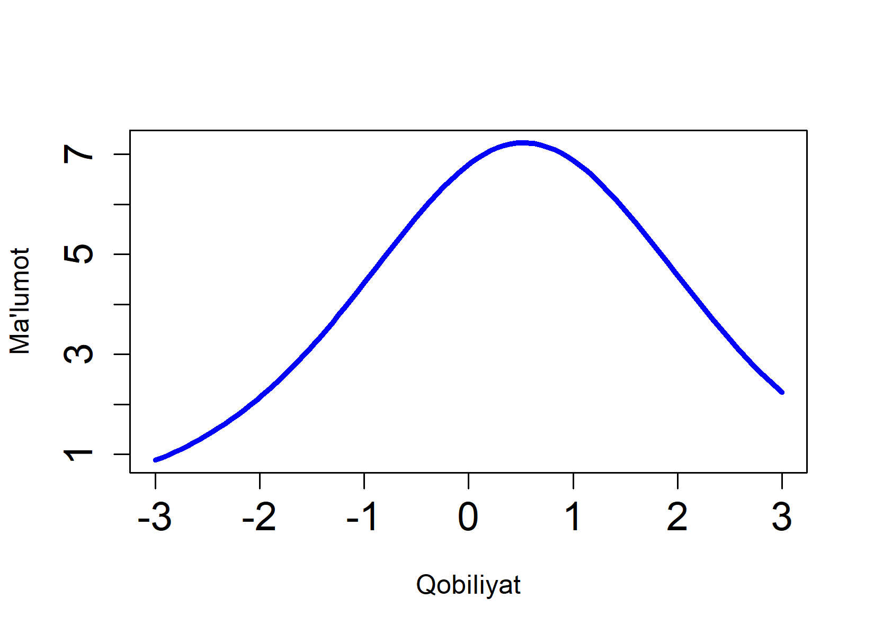
3-2-2 (2022) | 3-2-2 (2023)
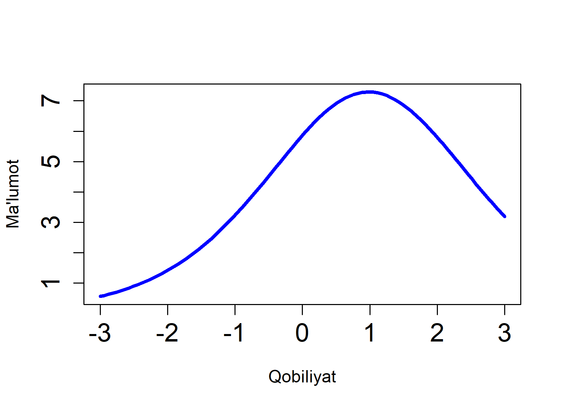 | 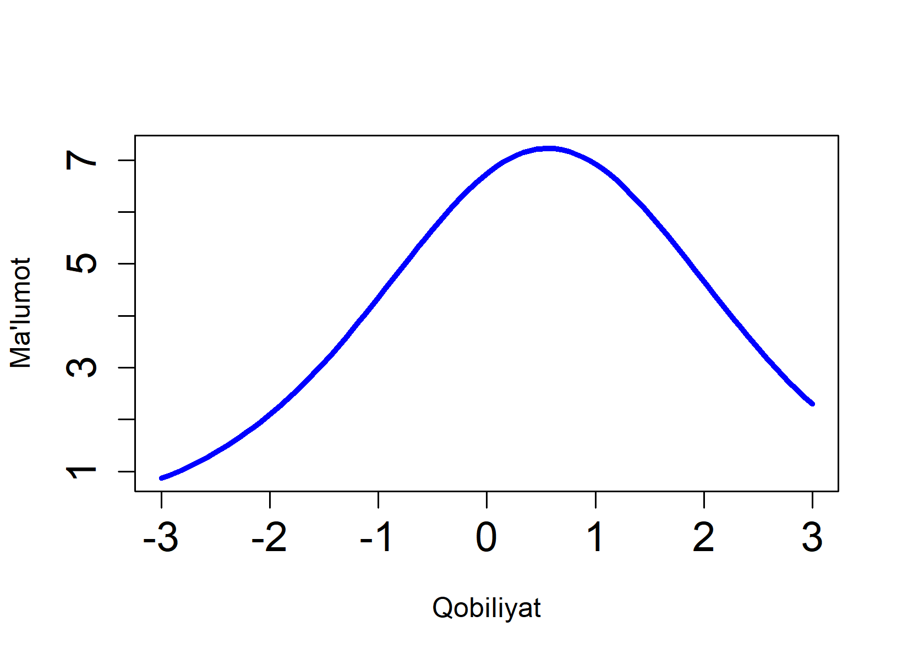
3-2-3 (2022) | 3-2-3 (2023)
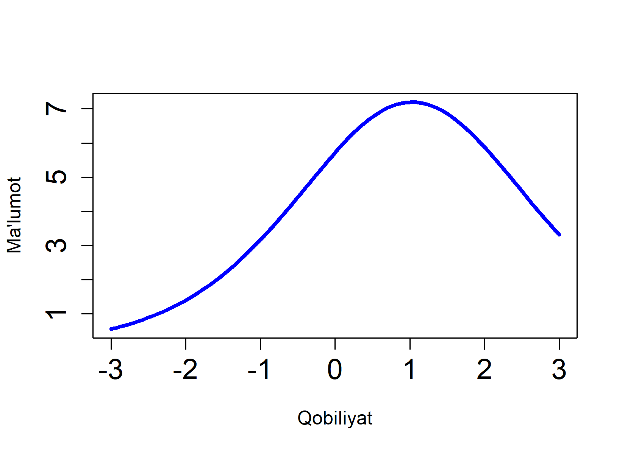 | 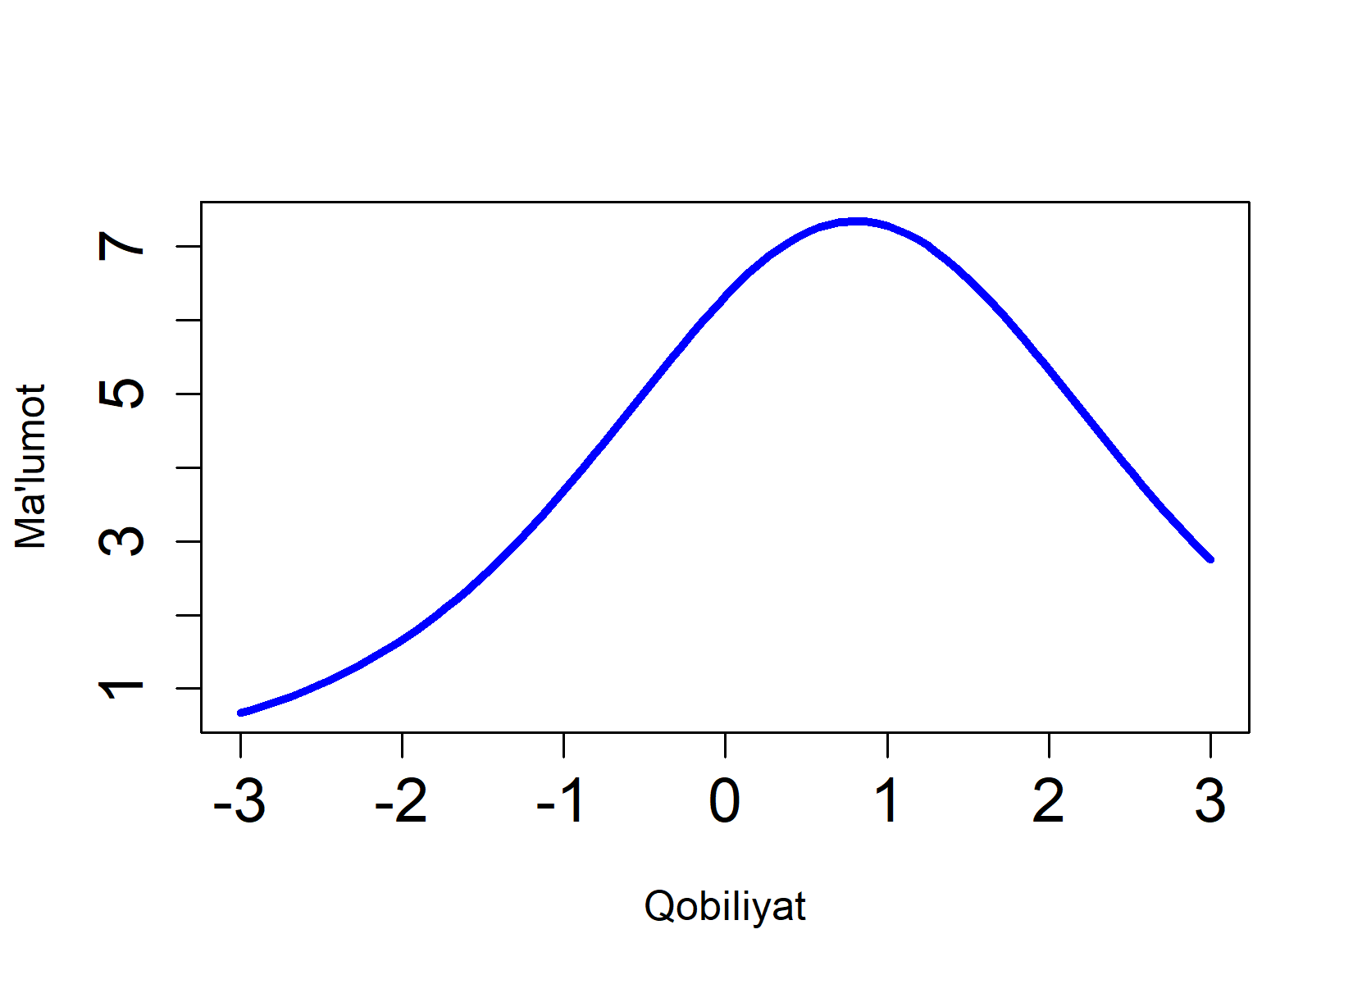
4-1-1 (2022) | 4-1-1 (2023)
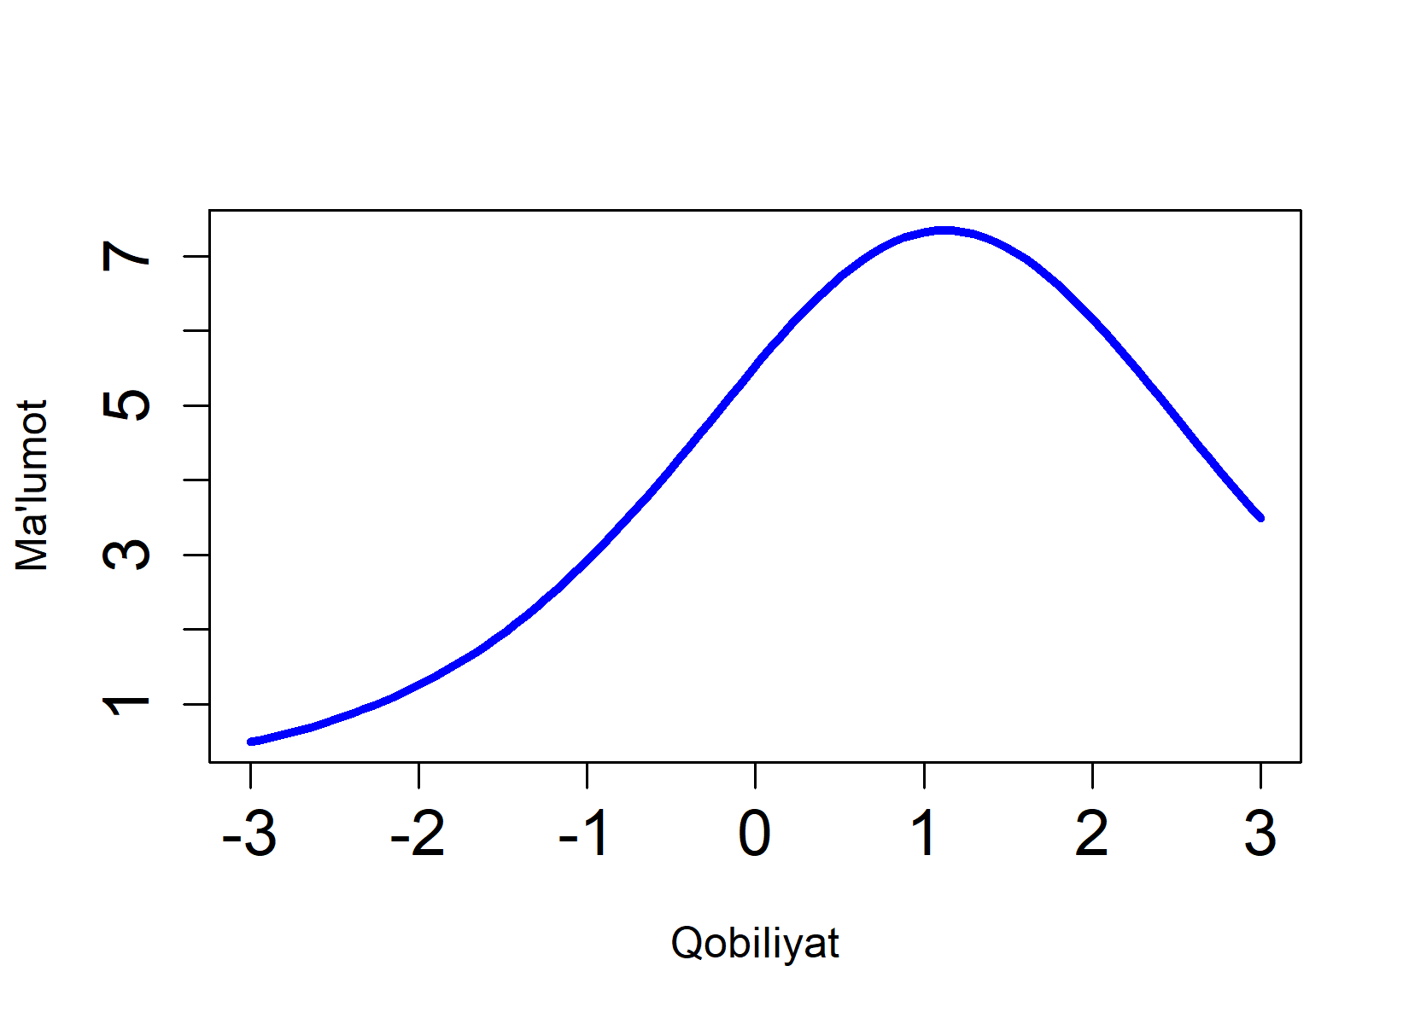 | 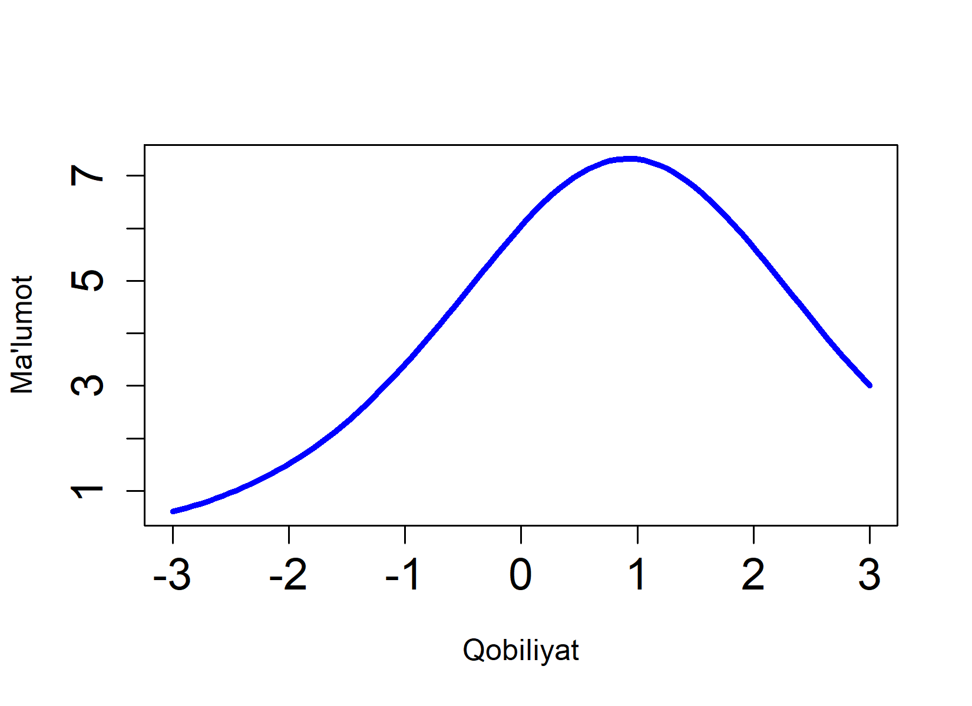
4-1-2 (2022) | 4-1-2 (2023)
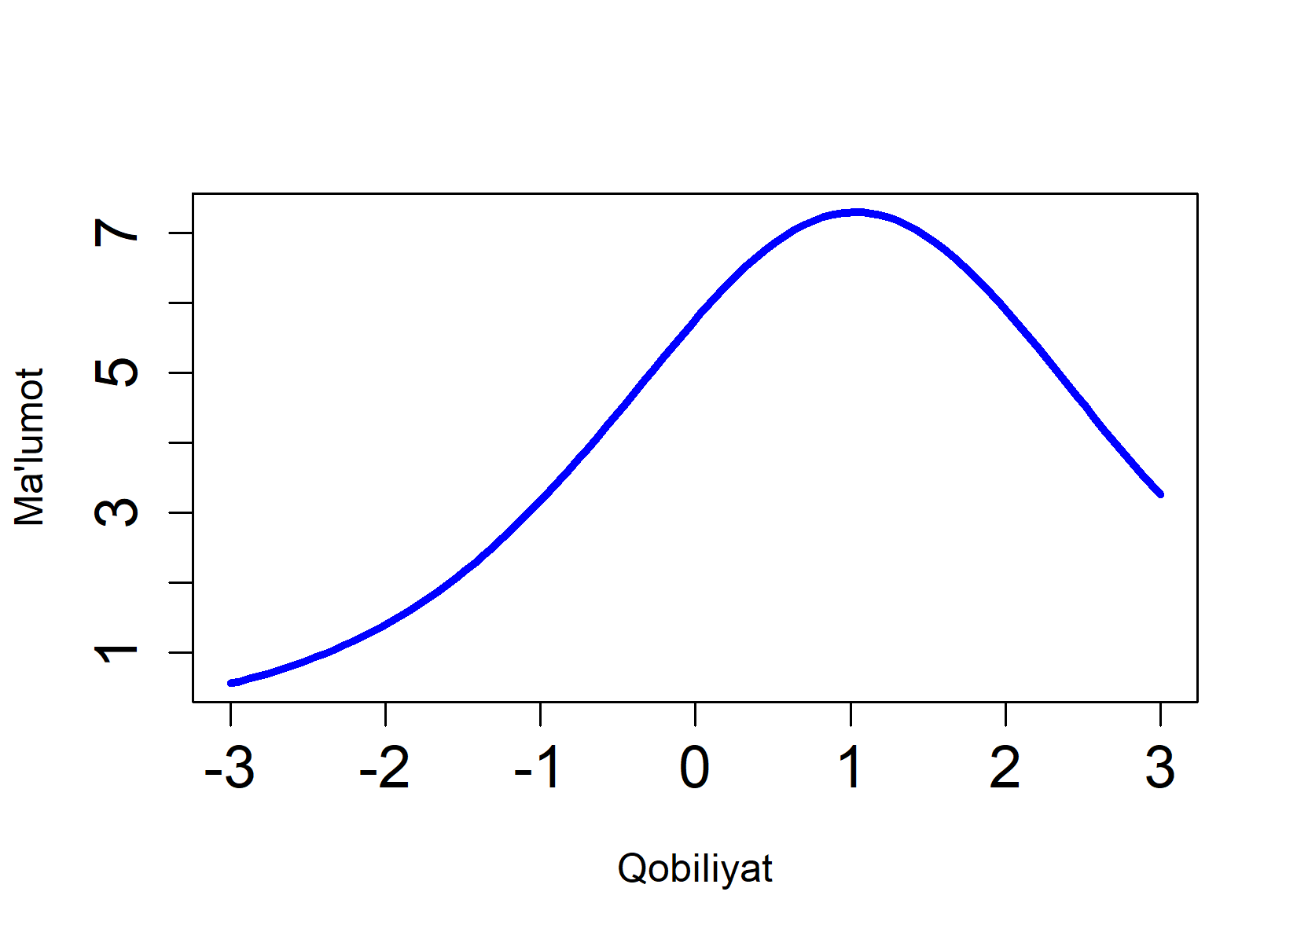 | 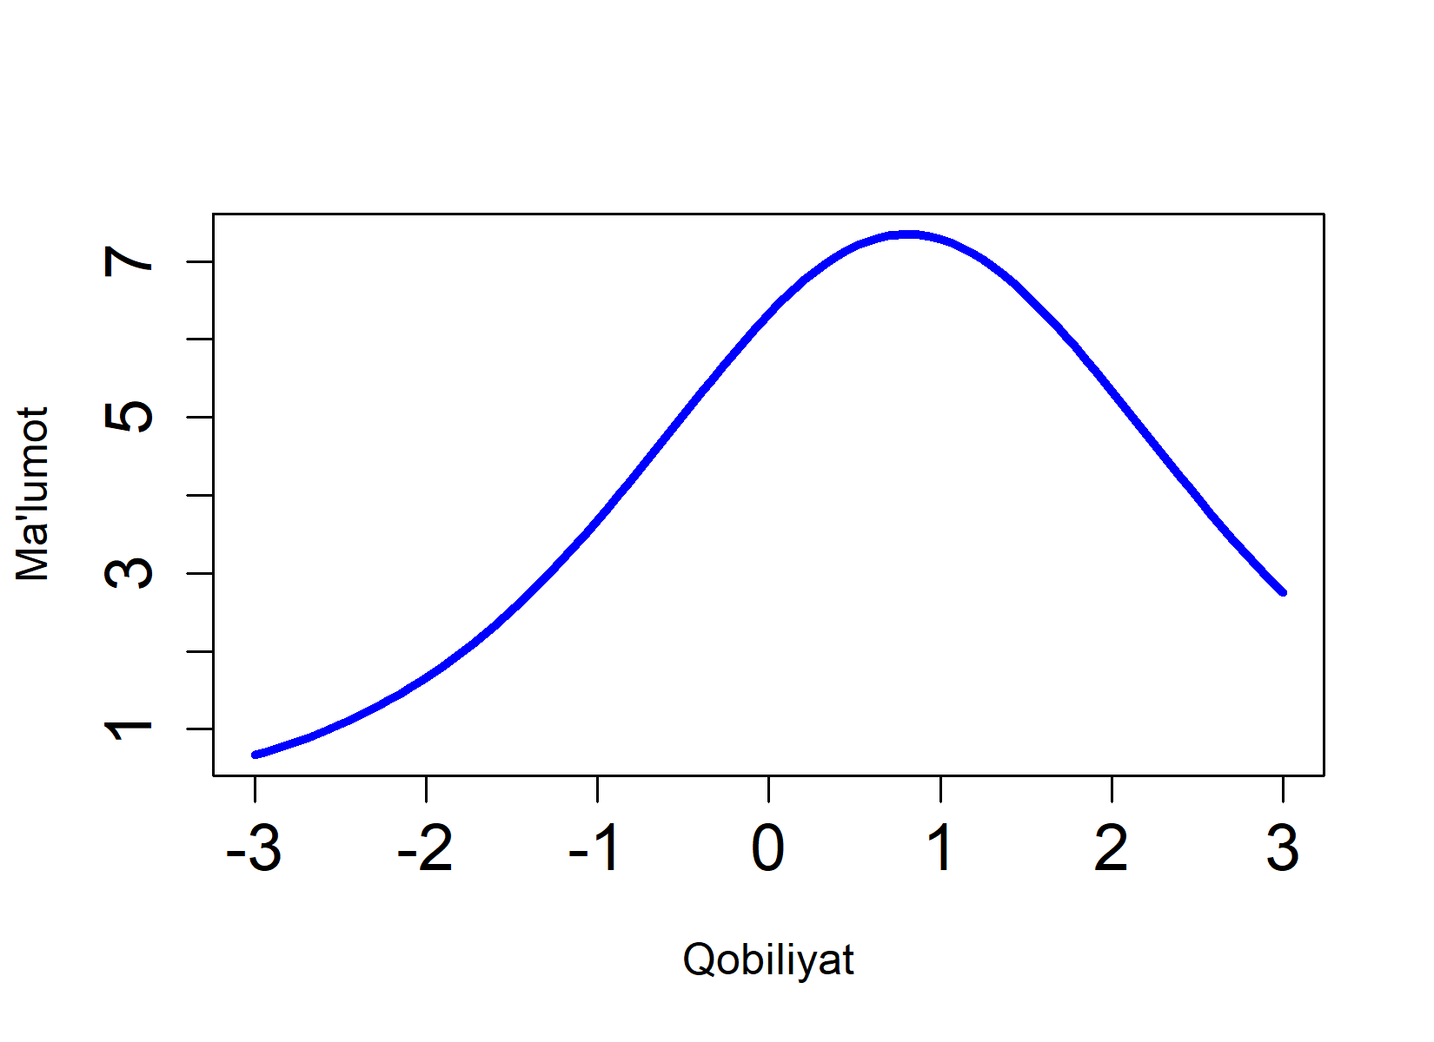
4-1-3 (2022) | 4-1-3 (2023)

5-rasm. Biologiya (rus tili guruhlari uchun) fanidan 2022-2023 va 2023-2024 -o‘quv yillarida bakalavriatga kirish test sinovlaridagi natijalari asosida aniqlangan test ma’lumoti chizig‘i
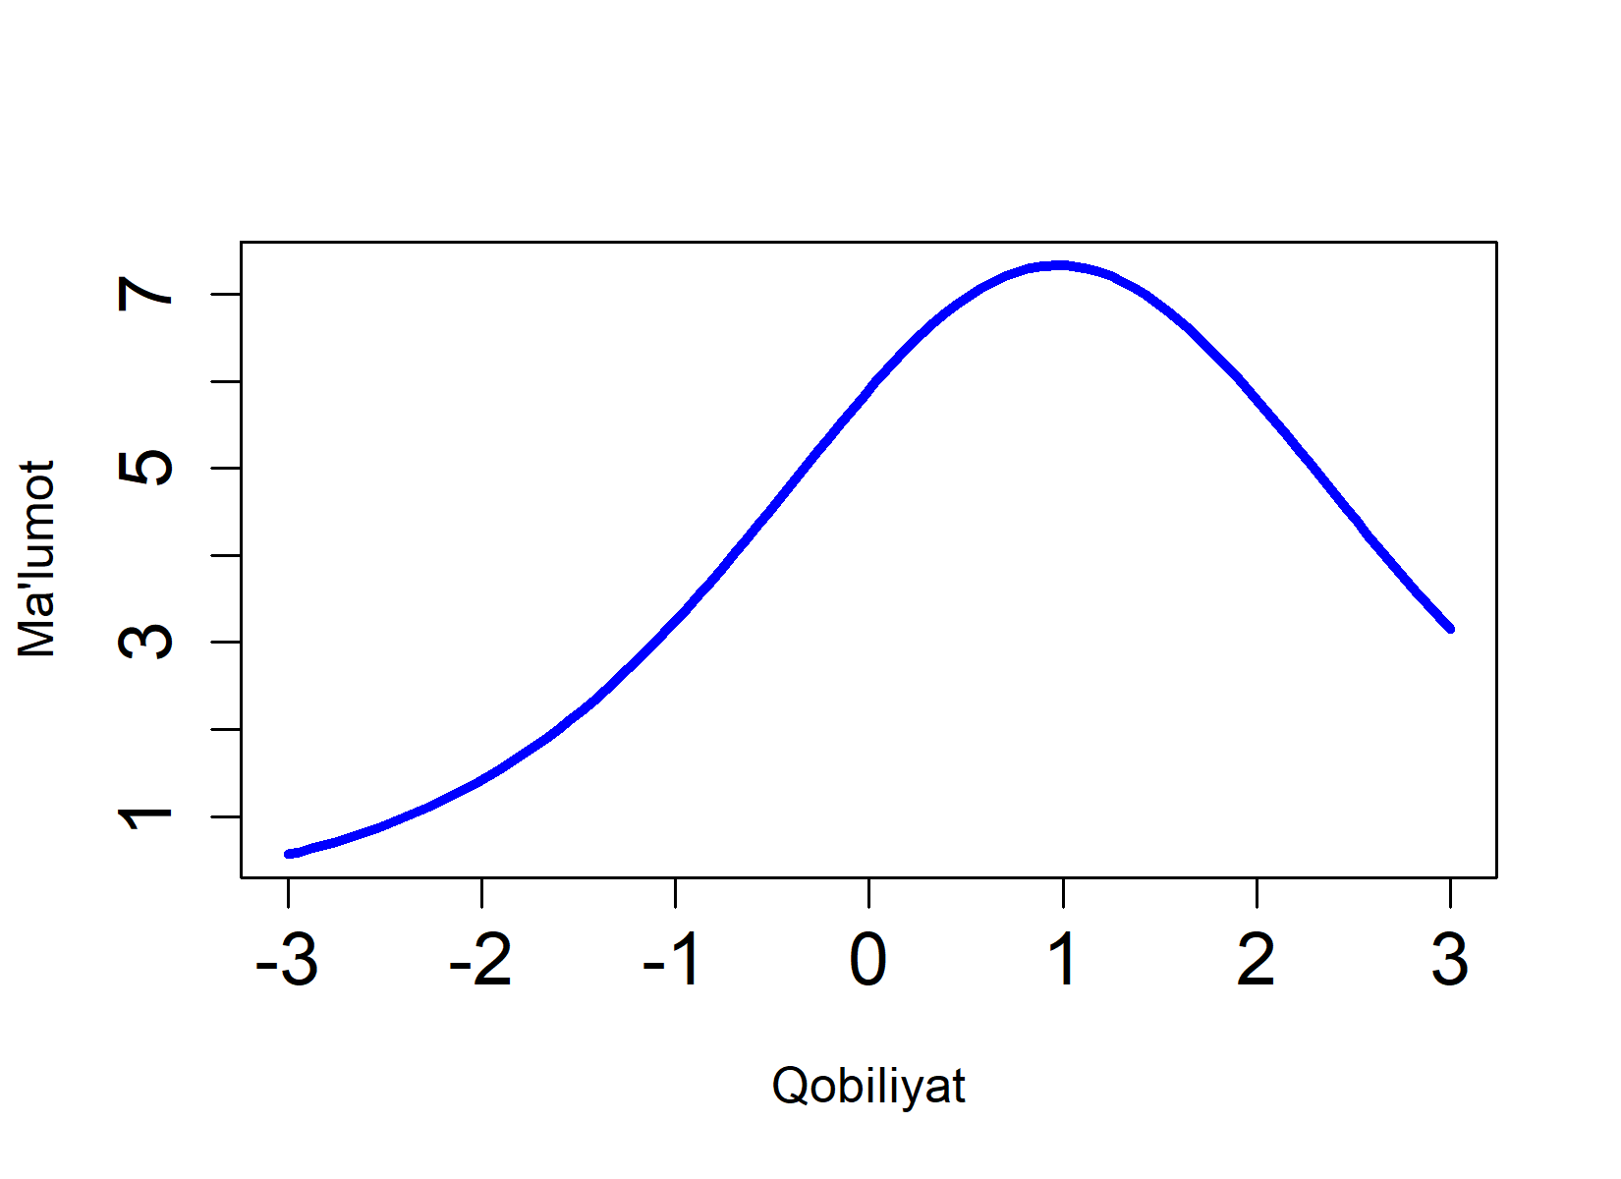 | 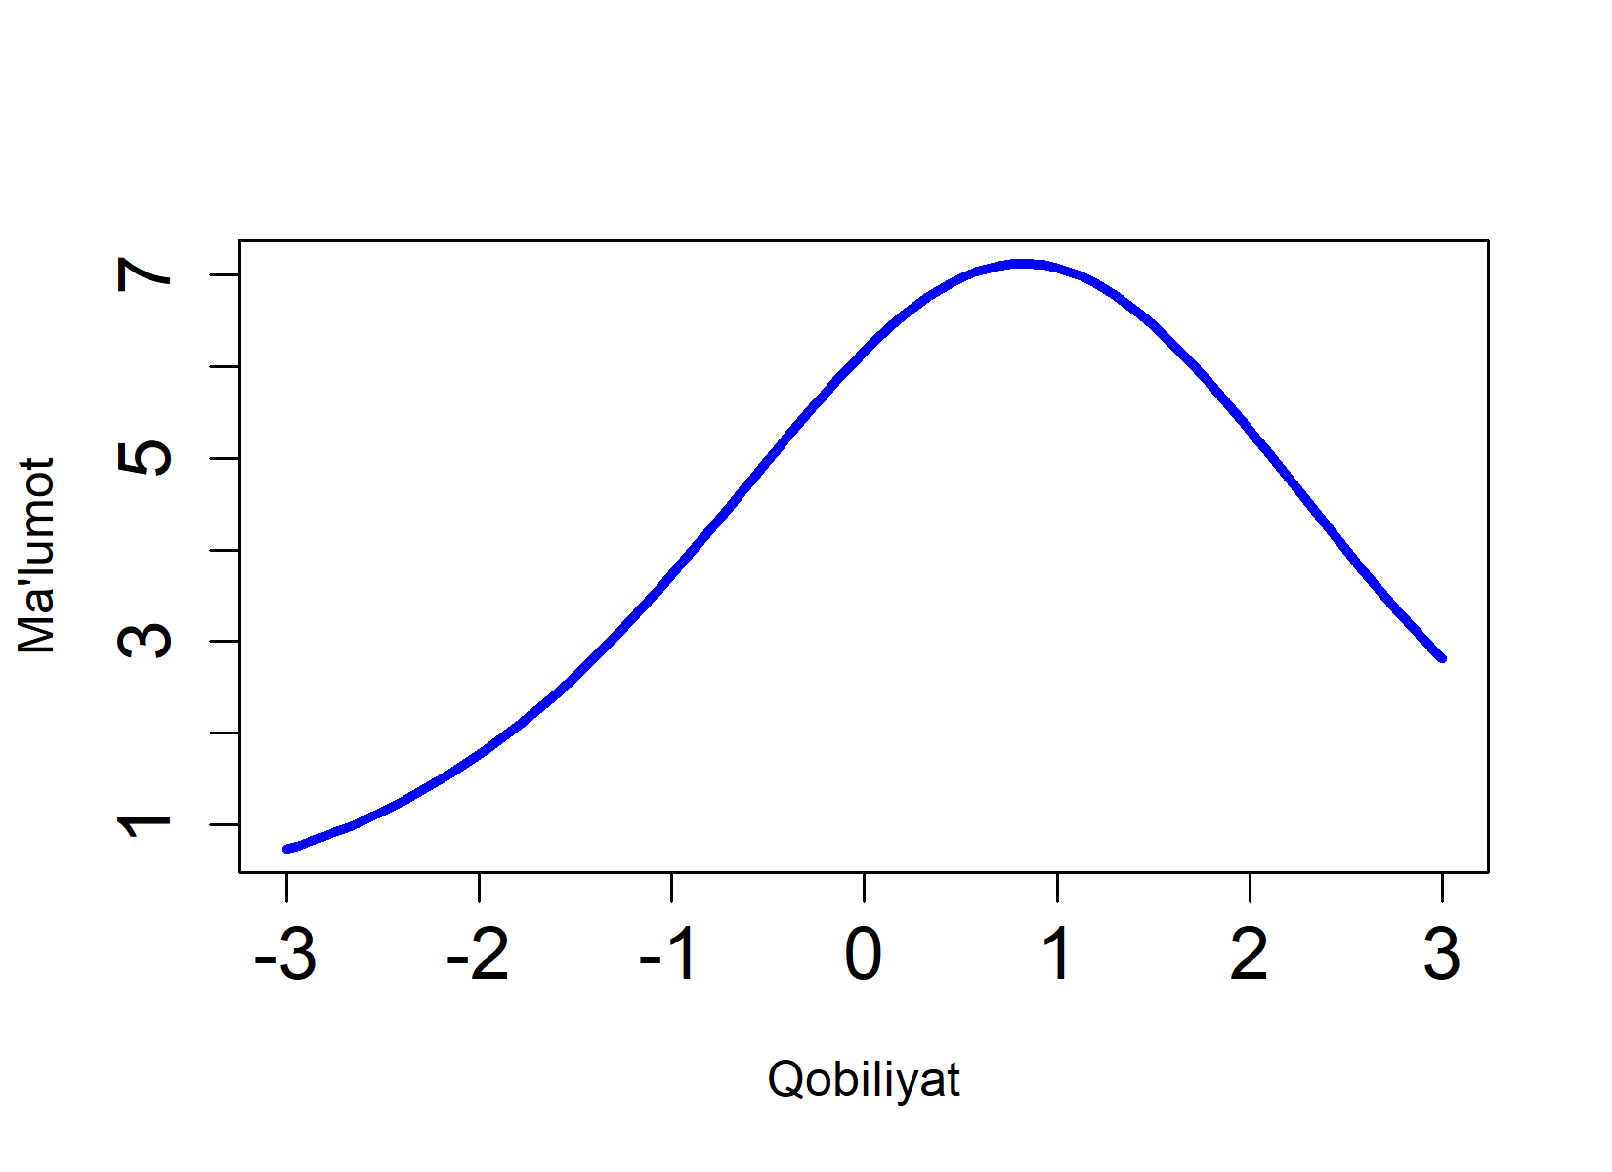
2-1-2 (2022) | 2-1-2 (2023)
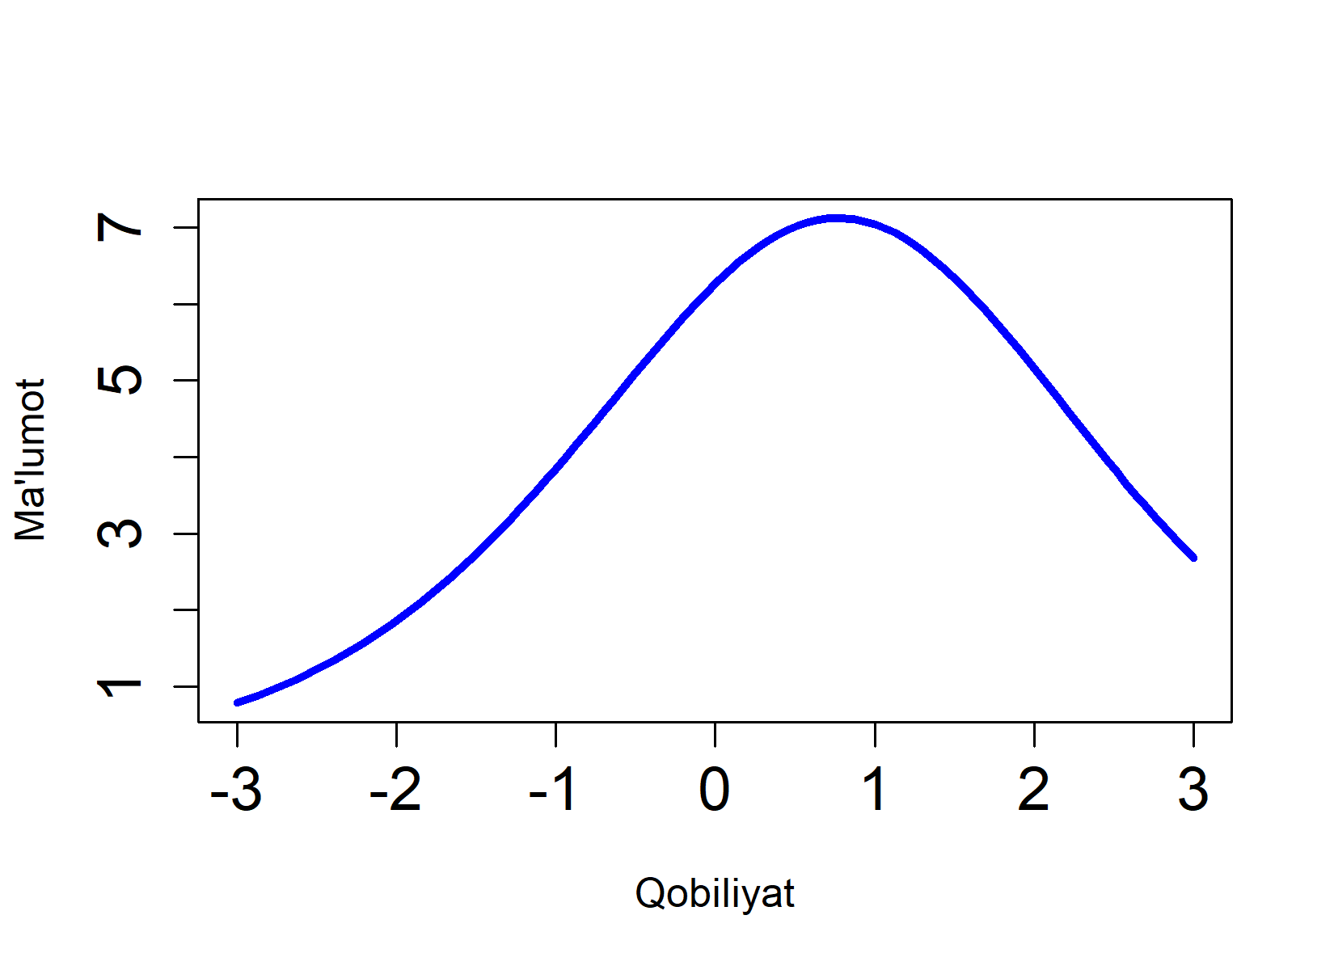 | 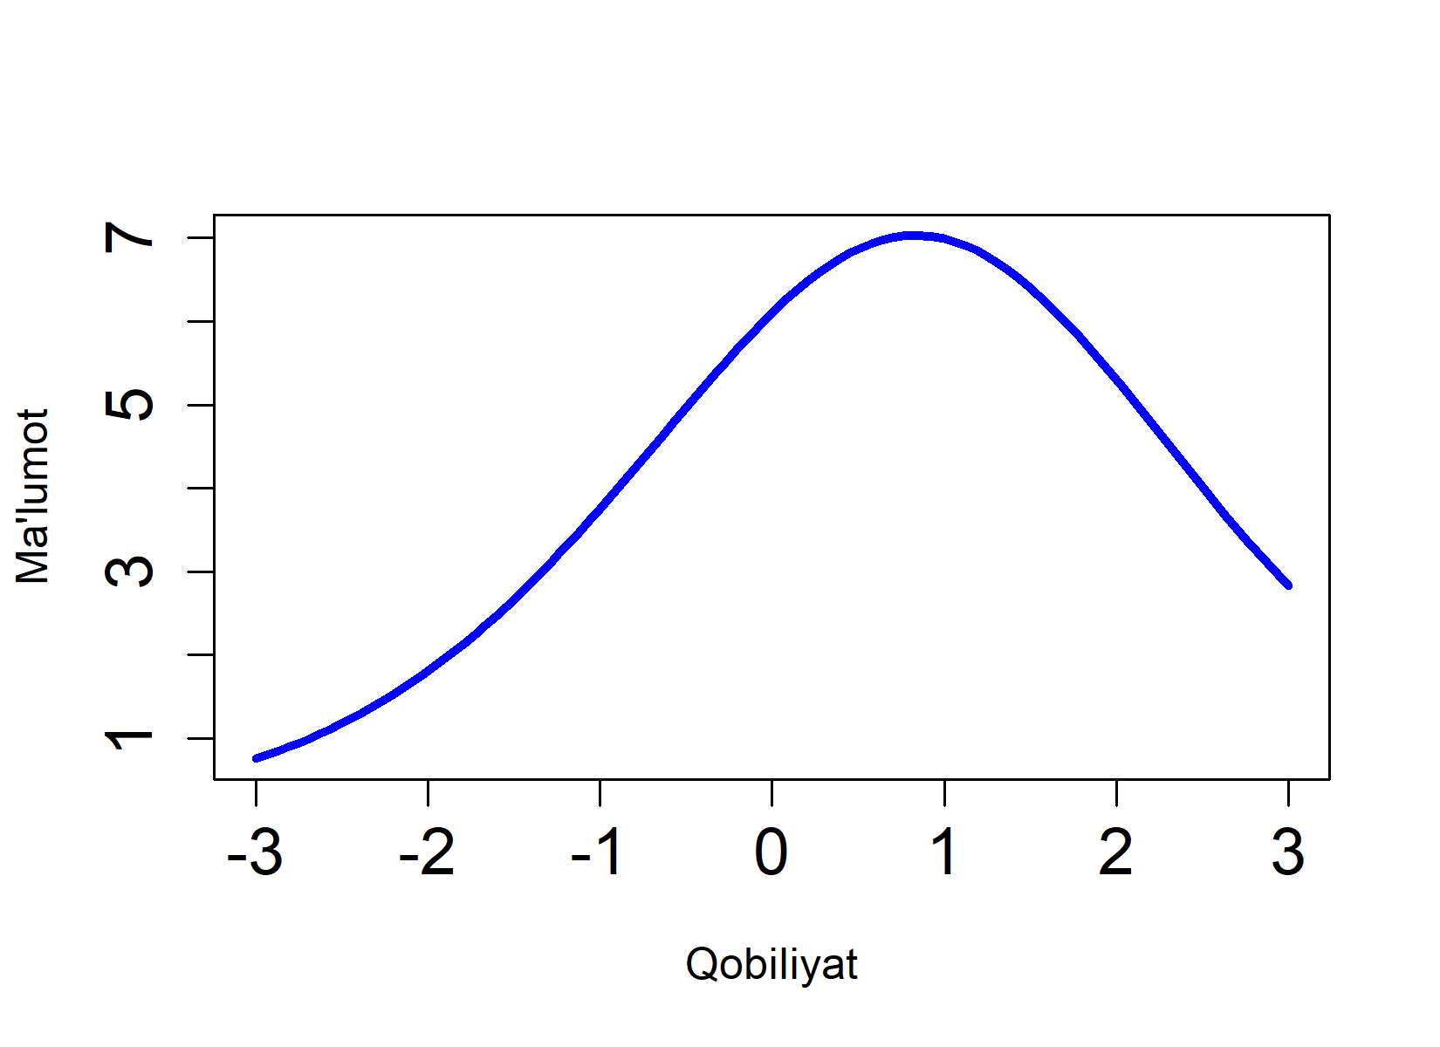
2-1-3 (2022) | 2-1-3 (2023)
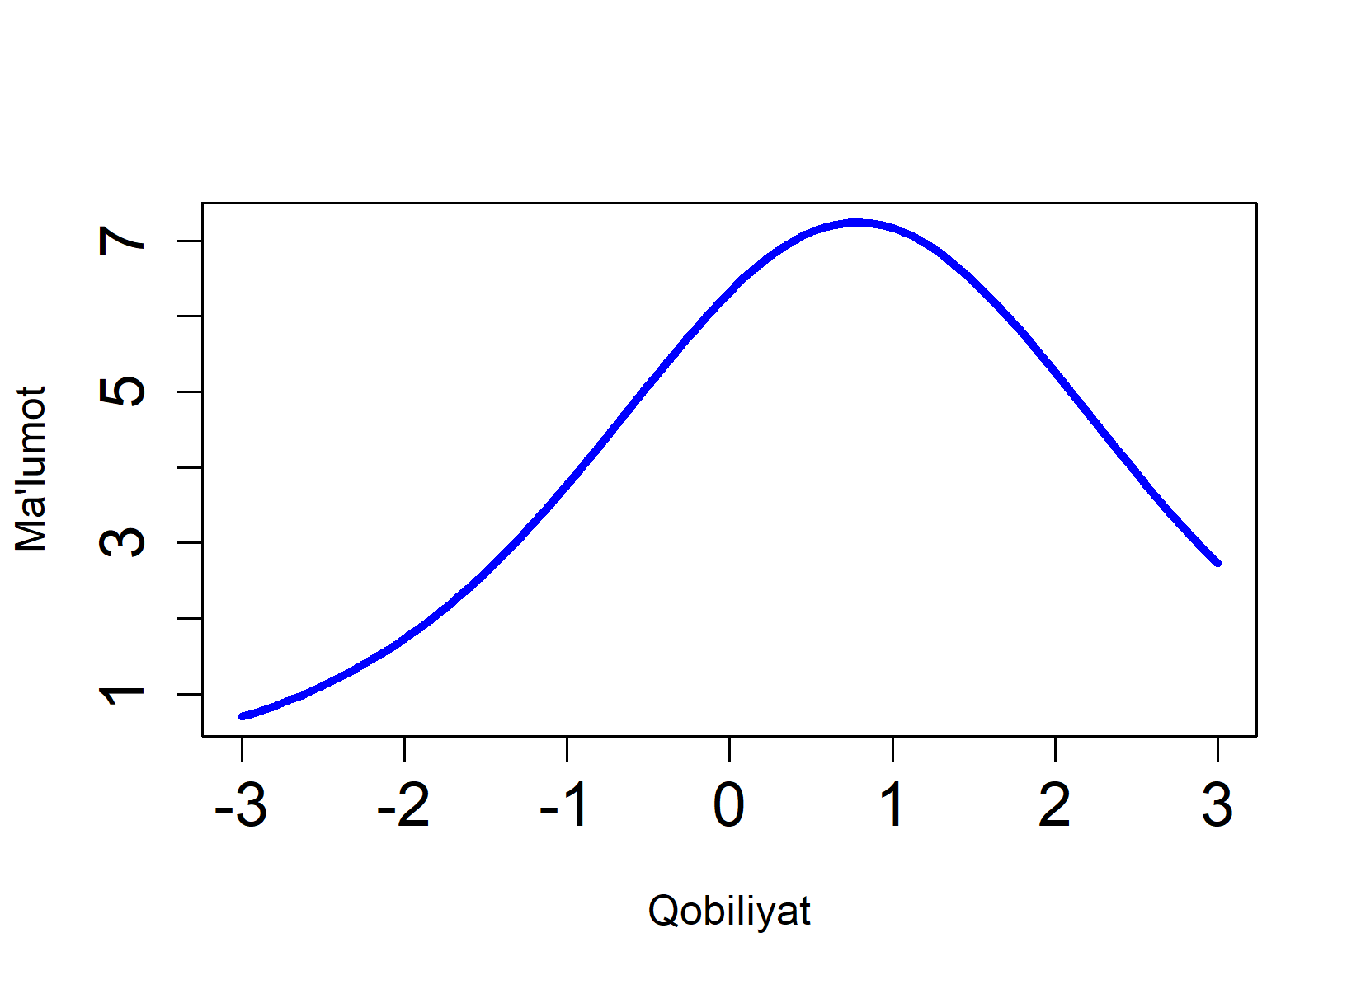 | 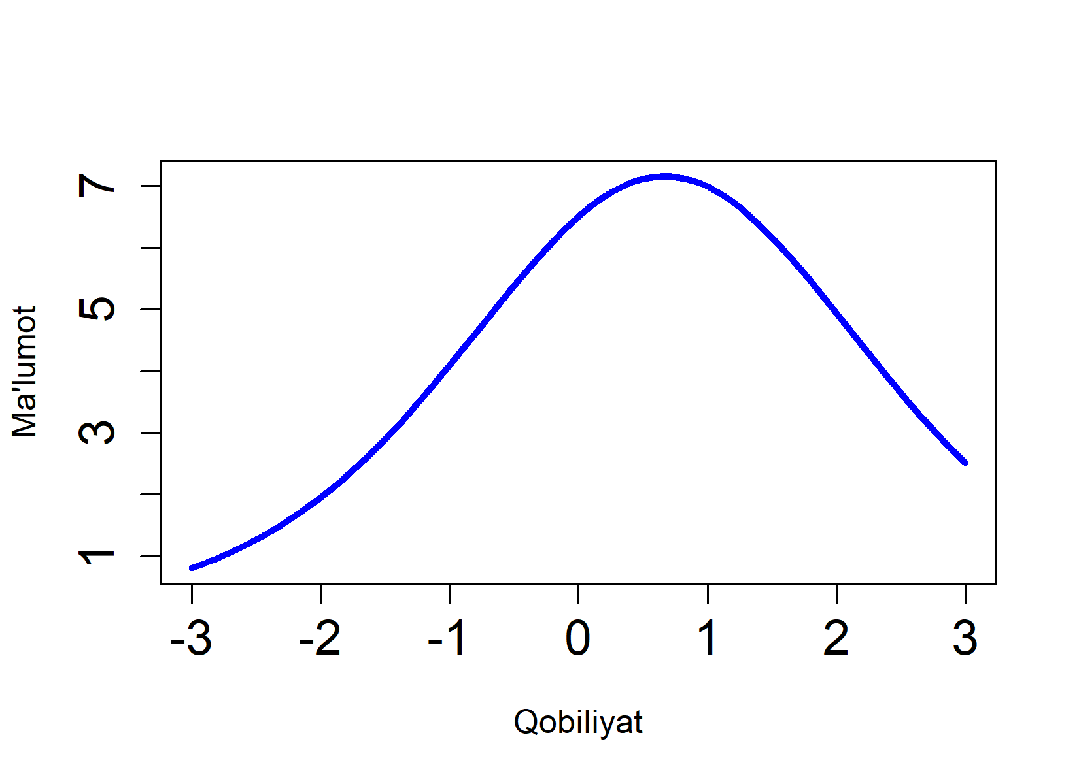
3-2-1 (2022) | 3-2-1 (2023)
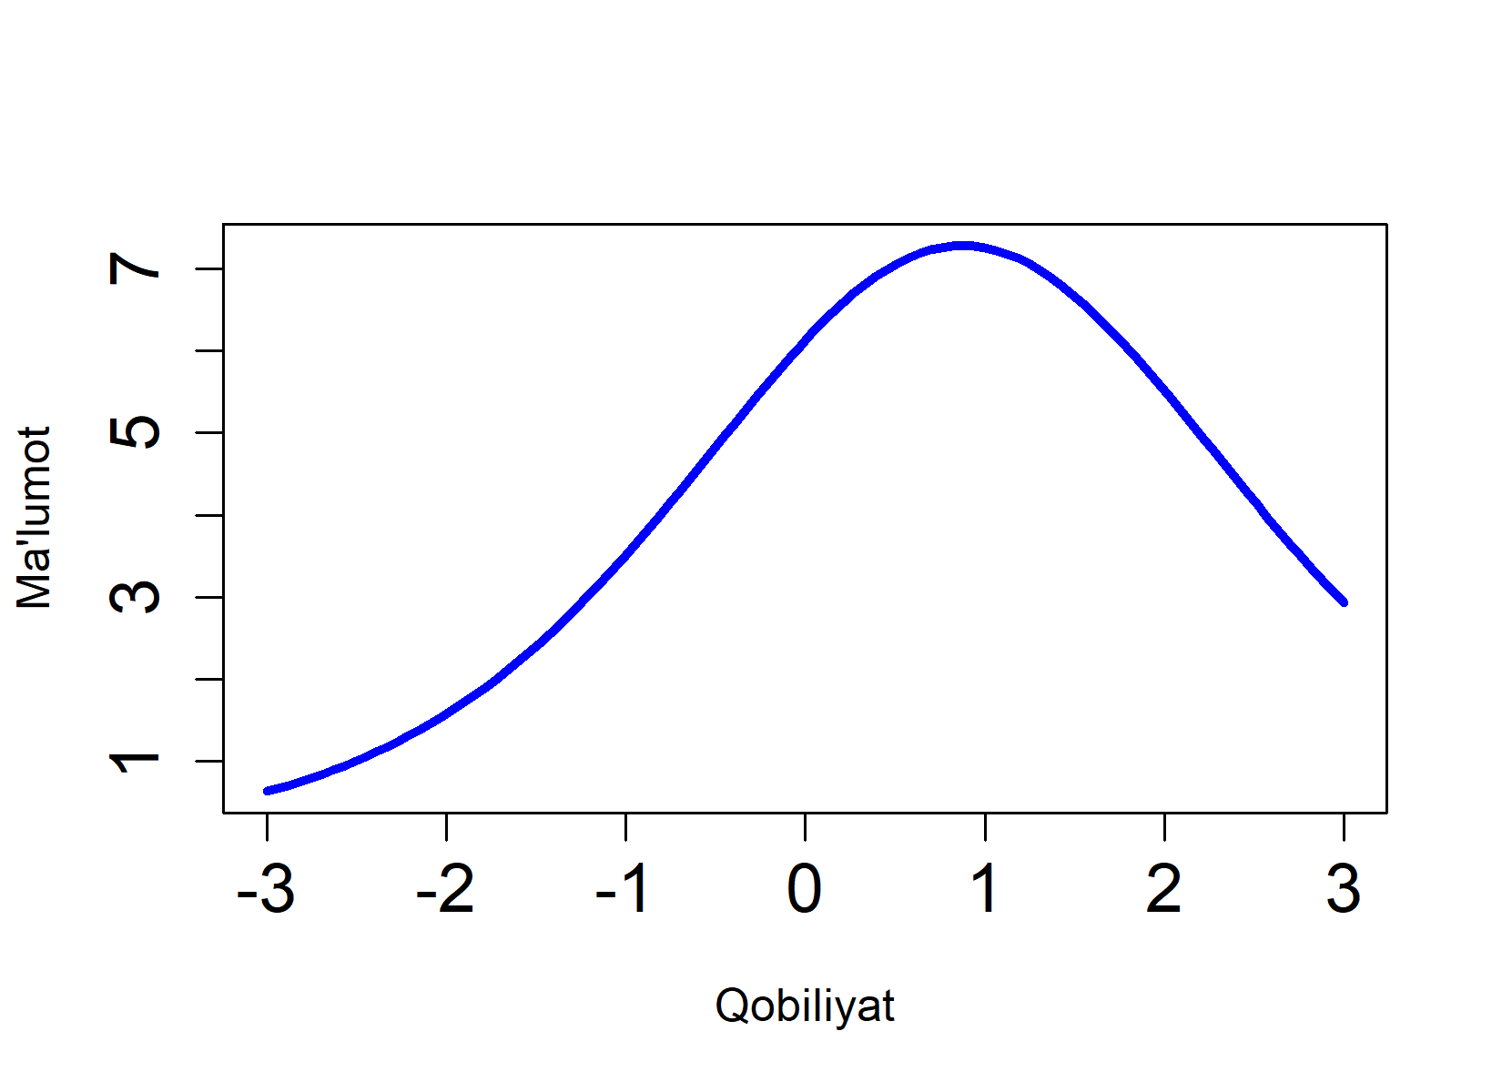 | 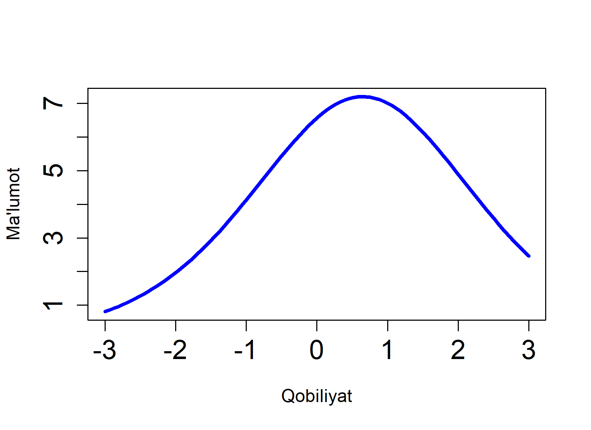
3-2-2 (2022) | 3-2-2 (2023)
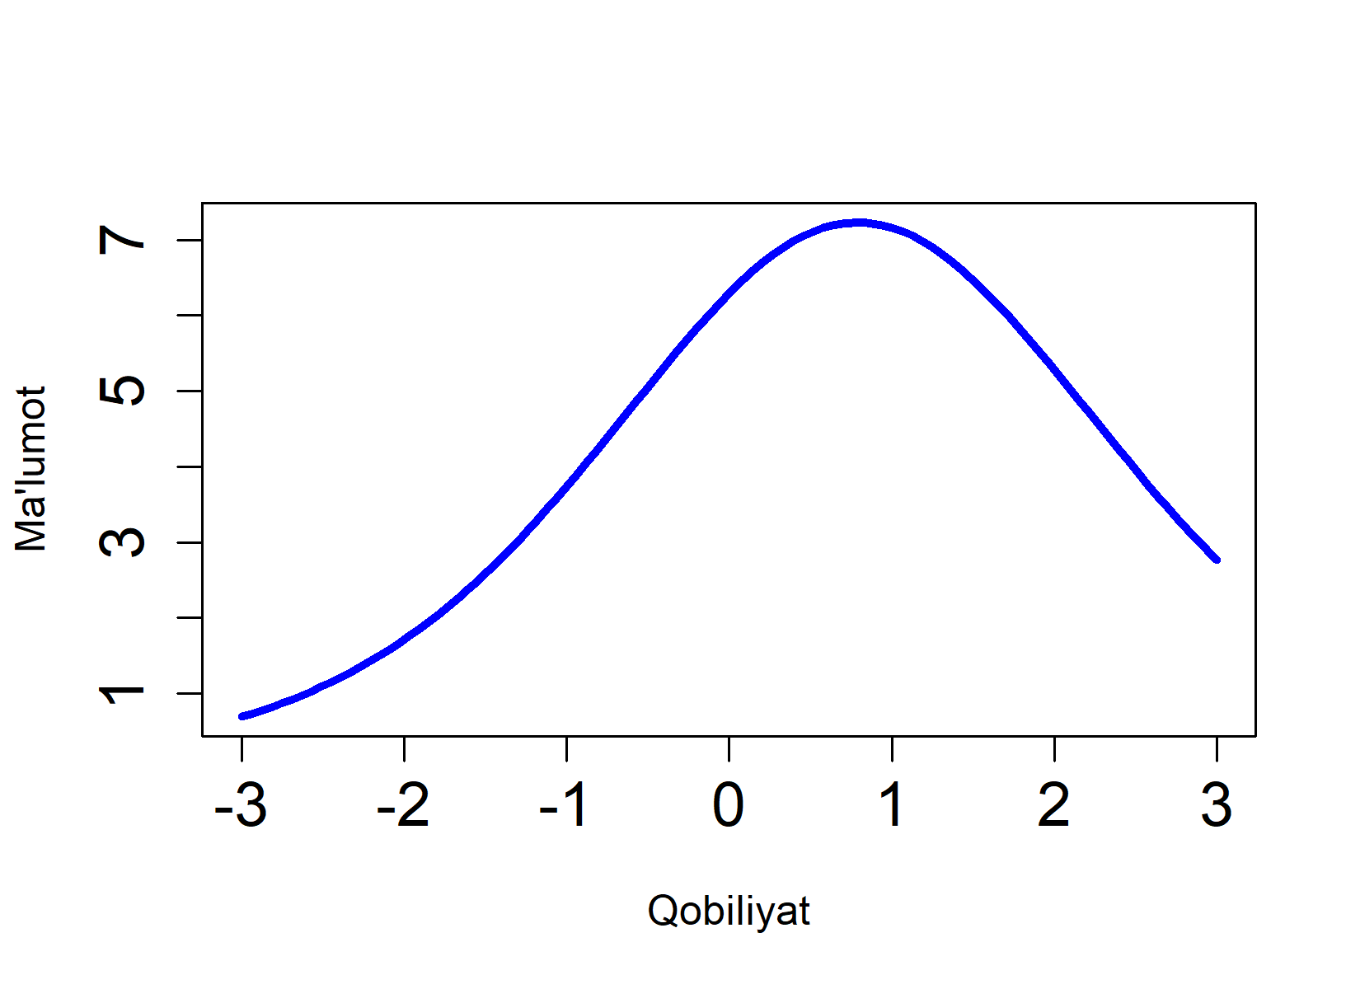 | 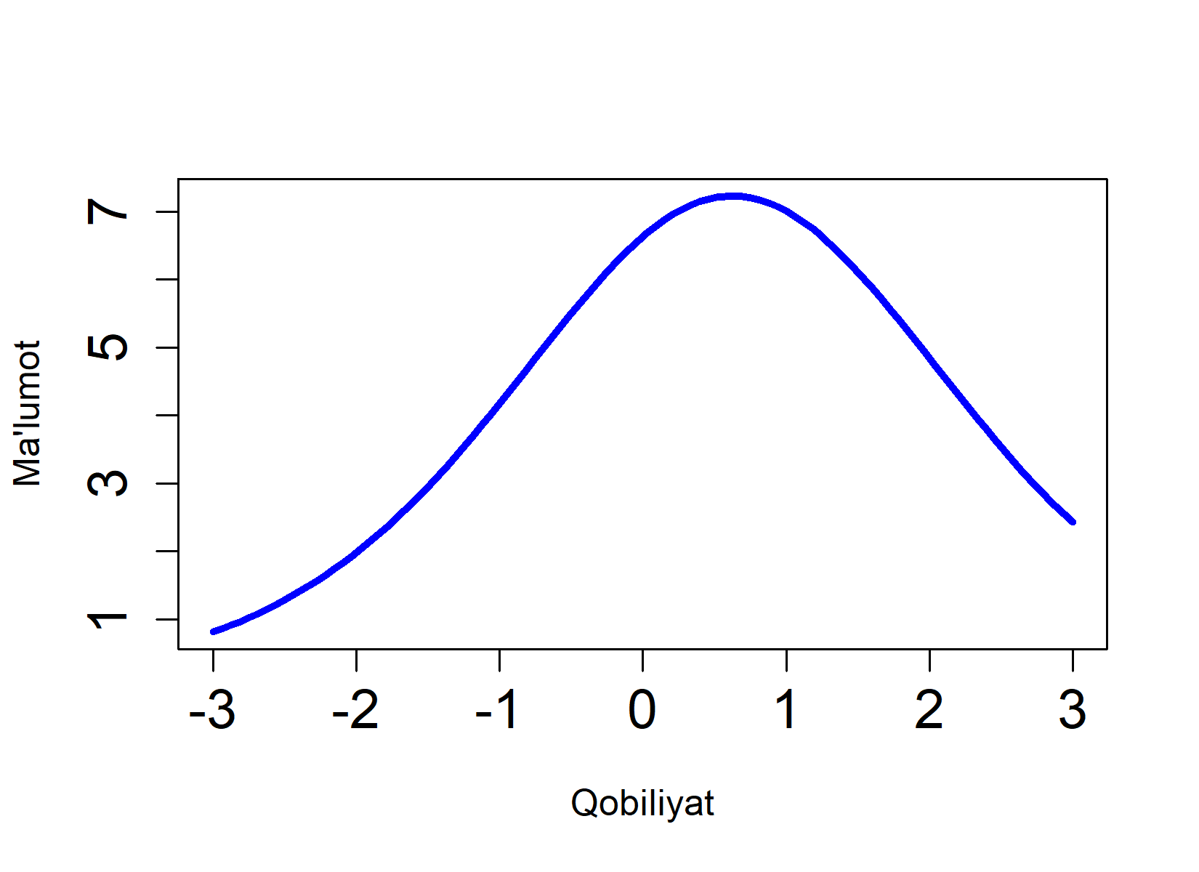
3-2-3 (2022) | 3-2-3 (2023)
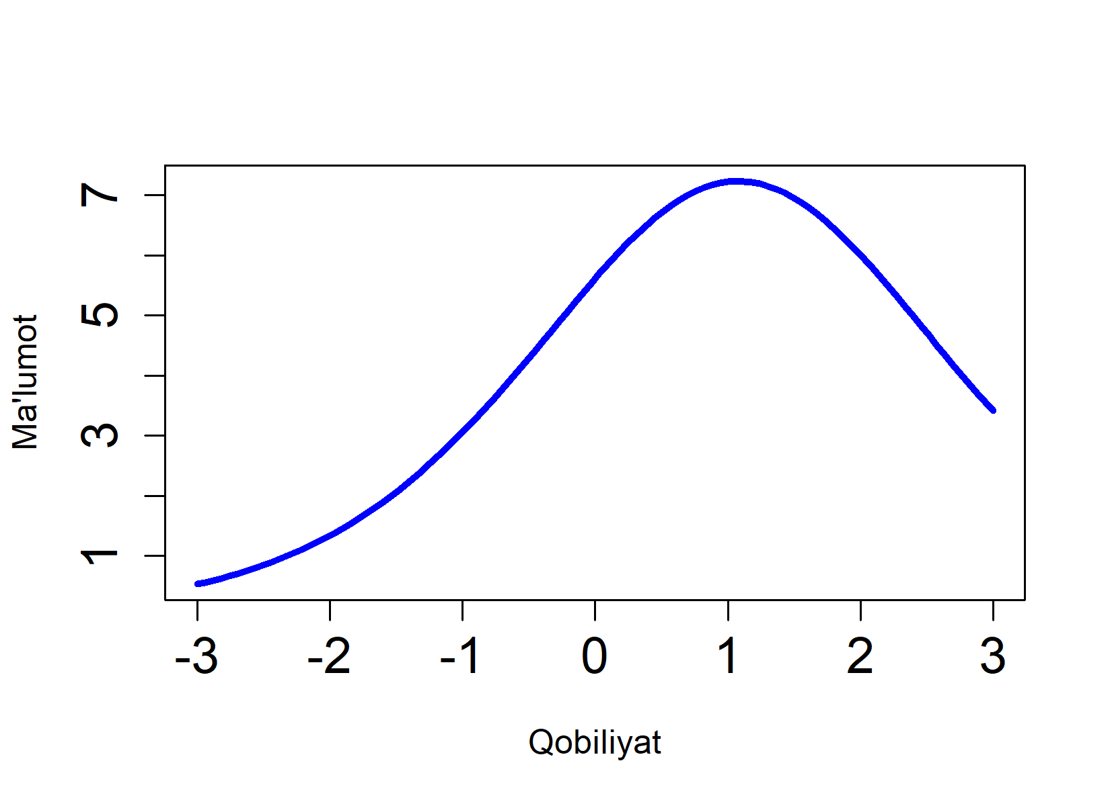 | 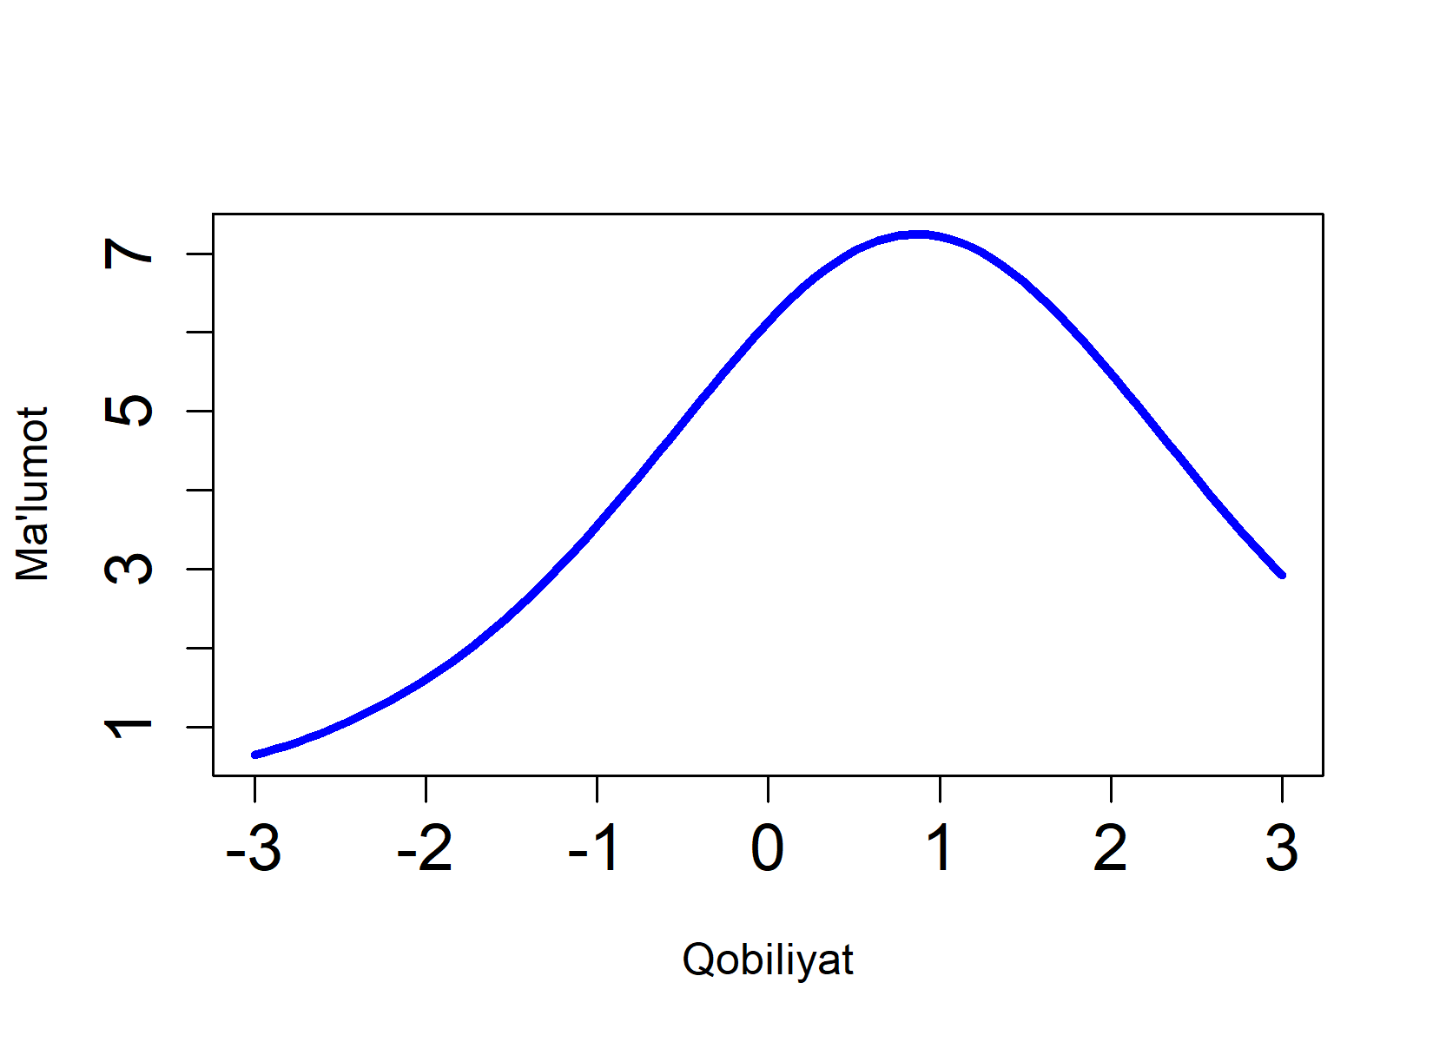
4-1-1 (2022) | 4-1-1 (2023)
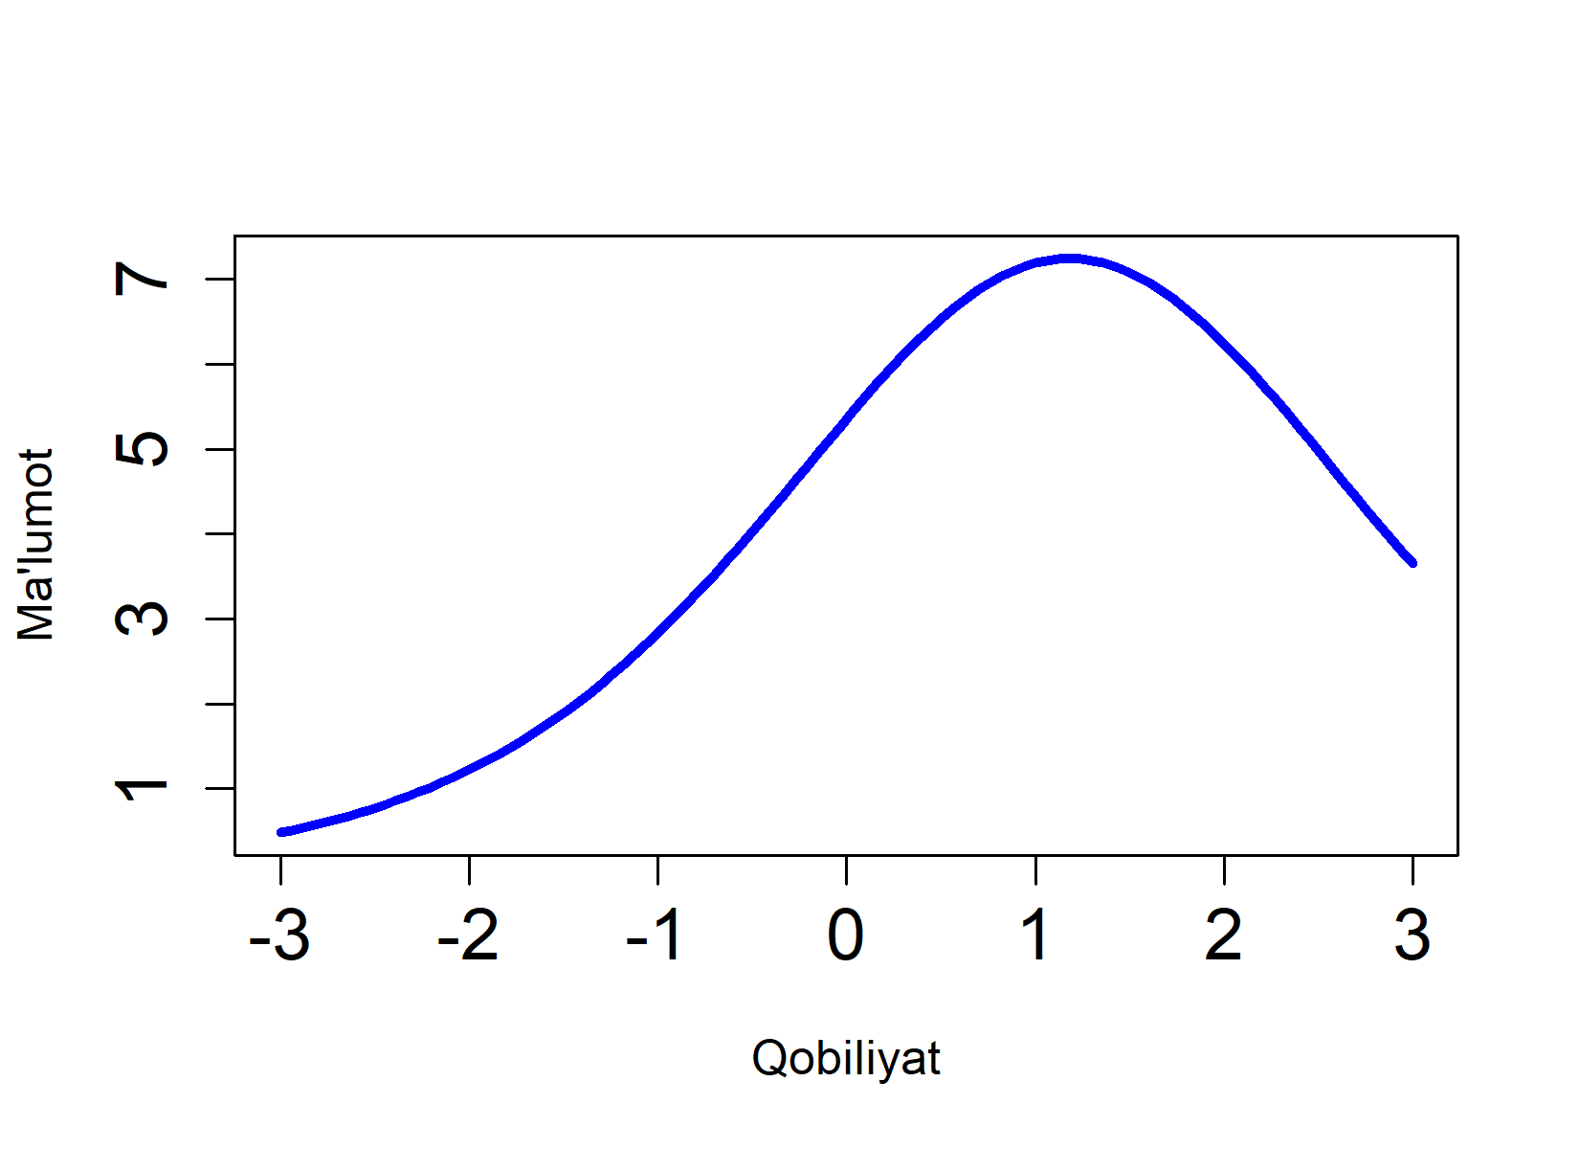 | 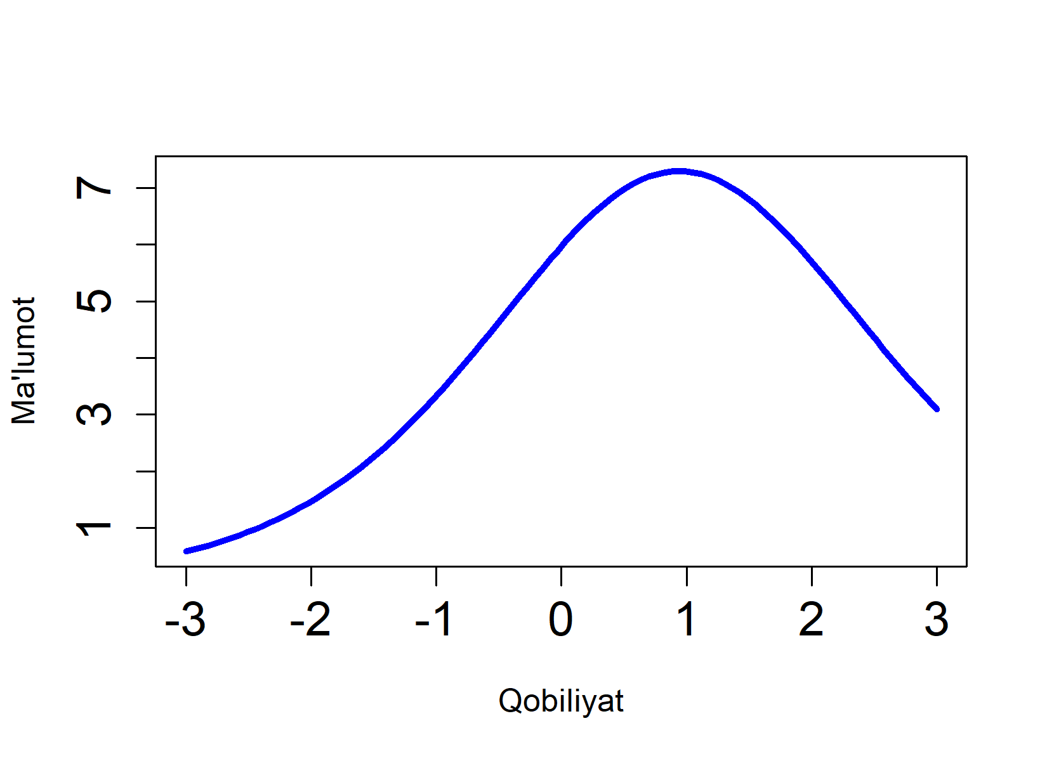
4-1-2 (2022) | 4-1-2 (2023)
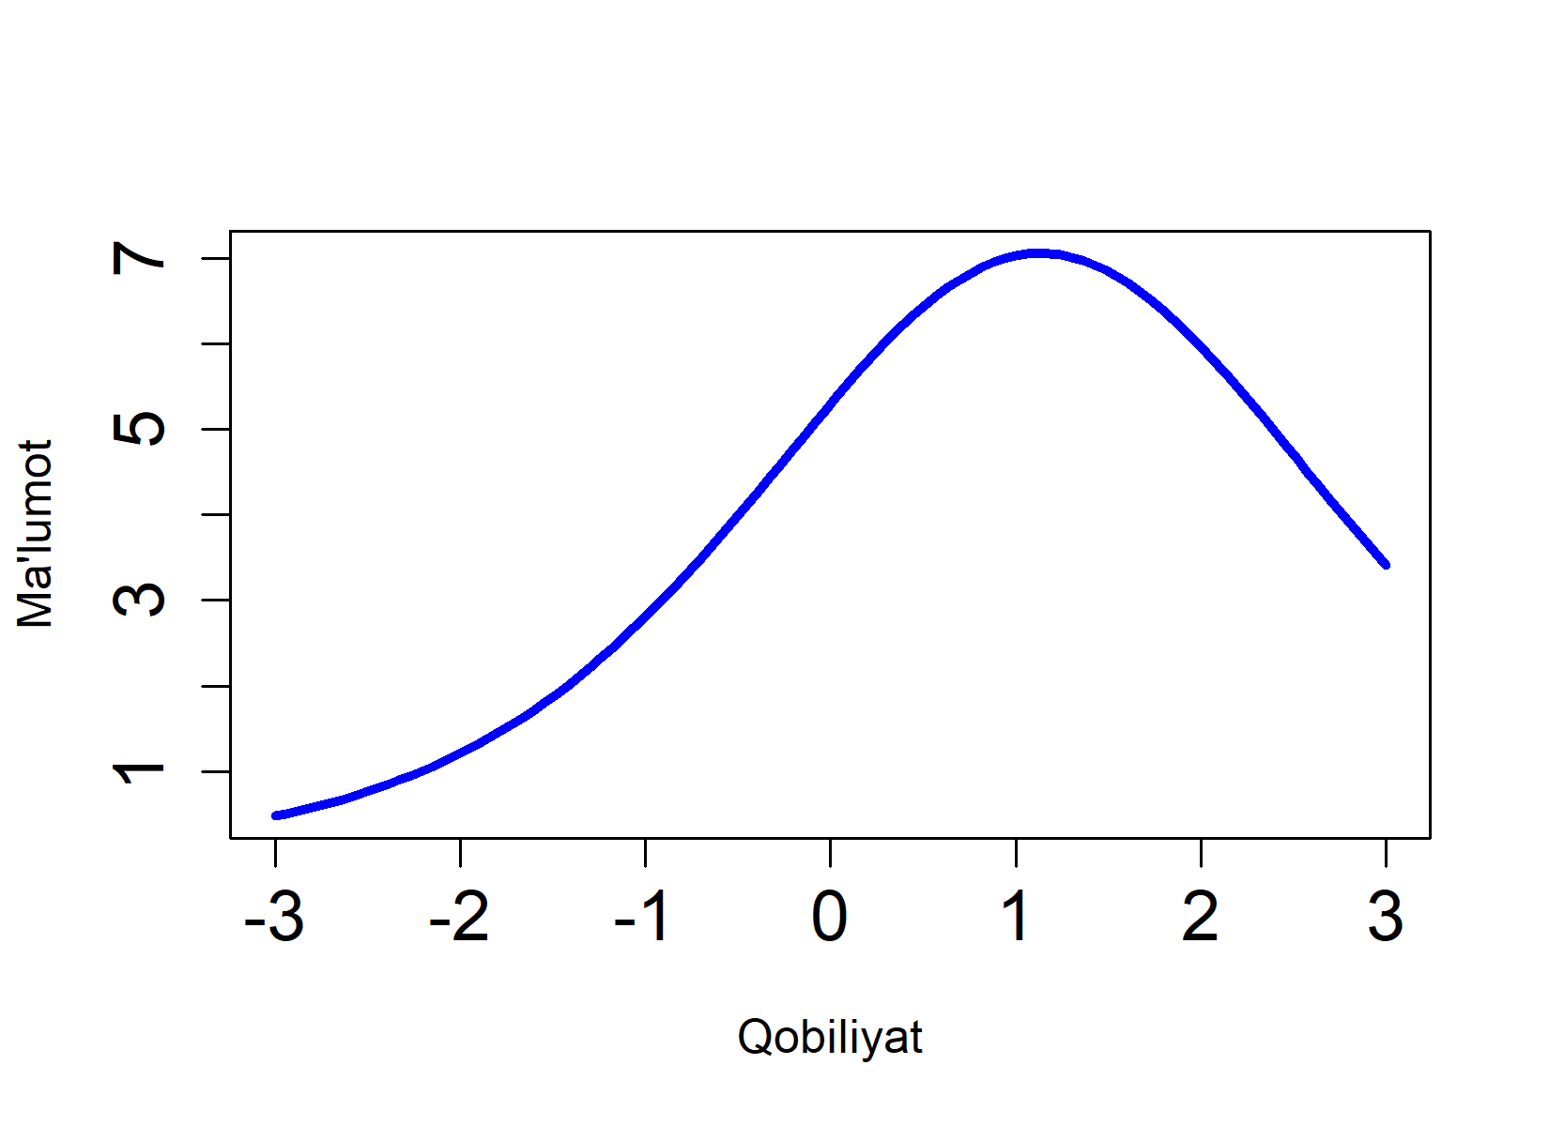 | 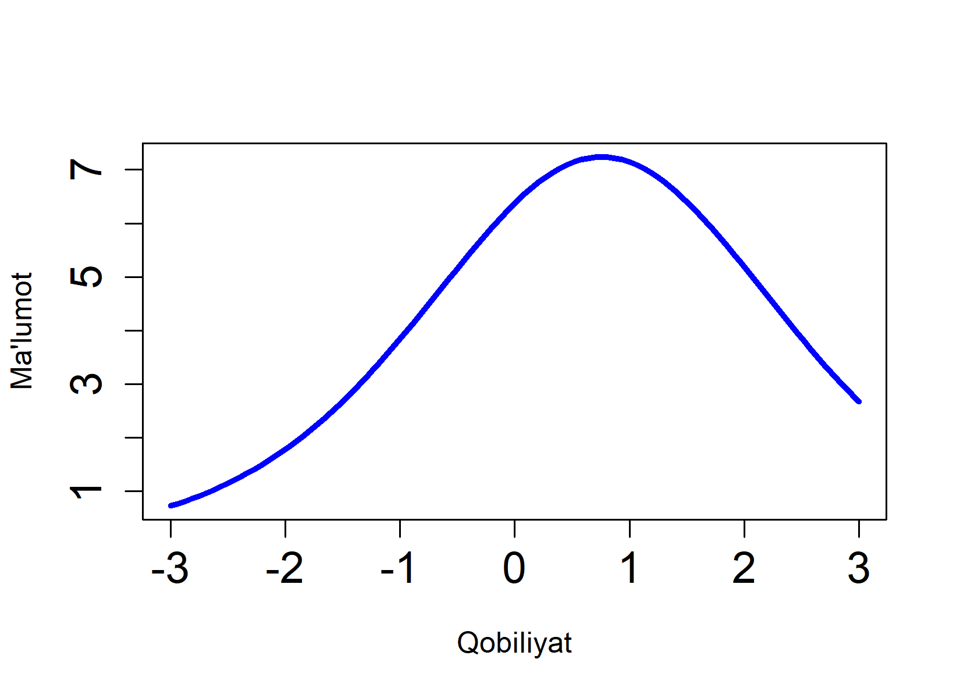
4-1-3 (2022) | 4-1-3 (2023)

6-rasm. Biologiya (qoraqalpoq tili guruhlari uchun) fanidan 2022-2023 va 2023-2024 -o‘quv yillarida bakalavriatga kirish test sinovlaridagi natijalari asosida aniqlangan test ma’lumoti chizig‘i

5 va 6-rasmlarda ham biologiya (rus va qoraqalpoq tili guruhlari uchun) fanidan 2022-2023 va 2023-2024-o‘quv yillarida bakalavriatga kirish test sinovlaridagi natijalari asosida aniqlangan test ma’lumoti chiziqlari keltirilgan. Bunda ham barcha test varianlarida test ma’lumot chizig‘i cho‘qqisi birga yaqin. Bu test varianlari ko‘proq qobiliyat darajasi yuqori bo‘lgan sinaluvchilar to‘g‘risida ma’lumot berishini anglatadi. Test ma’lumoti chiziqlaridan ham test varianlari parallel tuzilganligini, o‘zlashtirish darajalari past bo‘lgan sinaluvchilar ulushi katta ekanligini ko‘rish mumkin.

Xulosa

Biologiya (o‘zbek, rus va qoraqalpoq tili guruhlari uchun) fanidan 2022-2023 va 2023-2024 - o‘quv yillarida bakalavriatga kirish test sinovlarining natijalarining klassik va zamonaviy test nazariyalari bilan tahlili natijasida olingan ma’lumotlar solishtirish orqali o‘rganildi. Bu orqali ikkita o‘quv yilida o‘tkazilgan test sinovlarida foydalanilgan test varianlarining o‘rtacha qiyinlik darajalari, test topshiriqlarining qiyinlik darajalari va qobiliyat darajalarini o‘zaro mosligini ifodalovchi Rayt xaritasi, o‘rtacha qiymati, mediana, moda, o‘lchash standart xatoligi va sinaluvchilarning qobiliyat darajalari bir-biriga yaqin ekanligi aniqlandi. Bundan 2022-2023 va 2023-2024 - o‘quv yillarida biologiya fanidan o‘tkazilgan test sinovlarining yaxshi o’tkazilganligi haqida xulosa qilish mumkin.
Biologiya fanidan 2022-2023 va 2023-2024 - o‘quv yillarida bakalavriatga kirish test sinovlarida parallel test varianlaridan foydalanganligi va ikkita o’quv yilda ham o‘zlashtirish darajalari past bo‘lgan sinaluvchilar soni ko‘p ekanligi aniqlandi.
Test varianlarining test ma’lumot chizig‘i cho‘qqisi birga yaqin bu ko‘proq qobiliyat darajasi yuqori bo‘lgan sinaluvchilar to‘g‘risida ma’lumot olish mumkinlgini anglatadi.
Test topshiriqlari sinaluvchilar o‘zlashtirishlari lozim bo‘lgan dastur asosida tuzilganligi uchun, tavsif statistikasi, Rayt xaritasidagi test topshiriqlari qiyinlik darjalarining sinaluvchilar qobiliyat darajalariga mosligi, test xarakteristikasi chiziqlarining joylashuvi yaxhshilanishi uchun o‘zlashtirish darajasi yuqori bo‘lgan sinaluvchilar soni yetarligch ko‘p bo‘lishi lozim.

ADABIYOTLAR

- H. Tyrone Black, David L. Duhon. Evaluating and Improving Student Achievement in Business Programs: The Effective Use of Standardized Assessment Test. Journal of Education for Business, 2014, 90-98.
- A.R. Sattiyev, M. Dj. Ermamatov Matematika fanidan milliy sertifikat uchun oʻtkazilgan test sinovlari natijalari tahlili. Axborotnoma, №2, 35-55, 2023.
- A.B. Normurodov, M.Dj. Ermamatov, A.A. Baratov, I.A. Boyxonov. Umumiy o‘rta ta’lim maktablarining 9–sinf bitiruvchilari uchun biologiya fanidan bilimlarni baholashda standart testlardan foydalanish, Axborotnoma, №1, 63-78, 2023.
- A.R. Sattiyev, M.Dj. Ermamatov. Tarix fanidan milliy sertifikat uchun oʻtkazilgan test sinovi natijalarining klassik test nazariyasi va rash modeli asosida tahlili. Axborotnoma, №3, 51-72, 2023.
- M.Dj. Ermamatov, A. Abbosov, A.A. Baratov. Test topshiriqlarini kalibrovkalash va qobiliyatlarni tenglashtirish, Axborotnoma, № 3-4, 4-15, 2022.
- R. K. Hambleton, H. Swaminathan and H.J. Rogers. Fundamentals of item response theory. Newbury Park, CA: Sage. 1991.
- Ivailo Partchev. A visual guide to item response theory, Friedrich-Schiller-Universitat Jena, 2004.
- Rasch G., Probabilistic models for some intelligence and attainment tests, Copenhagen, Danish Institute for Educational research. 1960.
- B.D. Wright and M.H. Stone, Best Test Design, MESA Press, Chicago, 1979.

ENSURING STANDARDIZATION THROUGH PARALLEL TESTING: 2022-2023 BIOLOGY TEST RESULTS

A.B. Normurodov, M.DJ. Ermamatov

Scientific and Educational Practical Center Under the Agency for Assessment of Knowledge and Competences, anormurodov@gmail.com

Abstract. This article compares the statistics of the the entrance test results for the bachelor's degree in biology (for the Uzbek, Russian and Karakalpak language groups) in the 2022-2023 and 2023-2024 academic years with classical test theory and Rash model. Conclusions are given about the average difficulty levels of the test variants used in the undergraduate entrance tests conducted in two academic years, the difficulty levels of the test tasks and the test-taker's ability levels, the average value, the median, mode, and standard error of measurement. The Wright map, which show the correspondence degree between item and ability levels, and test information curves have been studied. It has been shown that parallel test variants were used in the 2022-2023 and 2023-2024 academic years of biology subject entrance exams and the number of test-takers with low proficiency in both academic years is very high.

Keywords: Classical test theory, Rasch model, item difficulty, ability, WrightMap

